钦州市海洋牧场建设规划
（2021—2025年）
（征求意见稿）

钦州市农业农村局
2021年5月

委托单位：钦州市农业农村局
编制单位：中国水产科学研究院南海水产研究所
编写人员：
中国水产科学研究院南海水产研究所
陈丕茂（研究员）
袁华荣（助理研究员）
于 杰（副研究员）
冯 雪（助理研究员）
佟 飞（助理研究员）
舒黎明（副研究员）
余 景（副研究员）
陈钰祥（助理研究员）
黎小国（助理研究员）
钦州市农业农村局
韦戴卓（局长）
彭定兵（副局长）
李常青（钦州市渔港渔港监督支队政治委员）
何立文（原钦州渔港监督处主任）
吴森华（原钦州渔港监督处副主任）
廖 锐（工程师）

目录

前言 1
第一章 国内外海洋牧场发展现状和启示 2
第一节 海洋牧场定义和功能 2
第二节 国外海洋牧场发展现状和启示 2
第三节 国内海洋牧场发展现状和机遇 7
第二章 钦州市建设海洋牧场的必要性和可行性 13
第一节 必要性 13
第二节 可行性 21
第三章 钦州市海洋牧场建设条件 24
第一节 地理区位条件 24
第二节 社会环境条件 25
第三节 海域概况 25
第四节 气候特征 26
第五节 海洋水文 28
第六节 海水交换 30
第七节 海水水质 30
第八节 沉积物质量 32
第九节 海洋生物质量 33
第十节 水深地貌变迁 35
第十一节 海域工程地质 38
第十二节 海洋灾害 42
第十三节 交通旅游资源 44
第十四节 海域开发利用现状 47
第十五节 海洋牧场建设工作基础 49
第四章 钦州市海洋牧场总体建设规划 54
第一节 规划依据 54
第二节 指导思想 59
第三节 基本原则 59
第四节 功能定位 61
第五节 规划期限 61
第六节 规划目标 62
第七节 海洋牧场选址 64
第八节 总体规划布局 68
第九节 建设技术路线 69
第十节 海洋牧场选址与区划规划及其他用海相符性分析 69
第十一节 海洋牧场选址与海洋生态红线区相符性分析 85
第五章 海洋牧场建设对中华白海豚影响和保护 87
第六章 钦州市海洋牧场分项建设规划 94
第一节 一个人工鱼礁区建设规划 94
第二节 一个养殖区建设规划 117
第三节 一个休闲渔业项目开发规划 119
第四节 一个休闲渔业基地建设规划 128
第五节 四项配套支撑体系建设规划 132
第六节 建设项目与投资估算汇总 142
第七节 建设进度规划 146
第七章 效益分析与风险评价 147
第一节 效益分析 147
第二节 风险评价 152
第三节 环境影响评价 153
第四节 海域开发利用协调分析 159
第八章 规划保障措施 163
第一节 政策保障 163
第二节 组织保障 165
第三节 资金保障 165
第四节 人才保障 166
第五节 管理保障 167

前言
海洋是获取高端食品和优质蛋白的“蓝色粮仓”。随着人口、粮食、资源、环境等问题日益突显，世界诸多沿海国家将海洋牧场开发作为重大农业发展战略。我国已把发展海洋牧场作为海洋生态环境保护、渔业资源养护、渔业产业结构转型升级的重要国策。
钦州市位于广西沿海中心地带，是广西北部湾经济区的海陆交通枢纽、西南地区便捷的出海通道，是中国—东盟自由贸易区的前沿城市，在我国促进扩大开放、地区合作和海洋经济加快发展中具有举足轻的重要战略地位。钦州市发展海洋牧场具有优越的地理区位条件优势，钦州市海域位于北部湾最北部，地处热带亚热带，水温适宜，养分丰富，浮游生物繁多，海产种类众多，仅经济鱼类就有130多种。钦州市发展海洋牧场具有得天独厚的海洋环境条件优势，钦州市三娘湾海域是中华白海豚分布的重点区域之一，建设钦州市海洋牧场，对保护中华白海豚群体具有重要的现实意义，将为中华白海豚群体提供更为优良的栖息地和提供更为丰富的食物来源。
建设海洋牧场，是钦州市落实习近平总书记关于广西发挥生态优势保发展要求、落实国家渔业持续健康发展战略、推进渔业供给侧结构性改革、发展海洋经济、建设海洋生态文明的重要抓手。目前，钦州海洋牧场建设已有一定基础，但也存在建设管理体制不健全、规划缺失等问题。编制钦州市海洋牧场建设规划，对于指导钦州海洋牧场建设科学建设、促进现代休闲渔业规范发展，意义重大。
本规划可根据国家和地方海洋功能区划、钦州市城市总体规划等上位规划调整，及钦州市社会经济发展实际情况，可进行适当调整。

第一章 国内外海洋牧场发展现状和启示

第一节 海洋牧场定义和功能
《中国海洋牧场发展战略研究》（农业农村部渔业渔政管理局、中国水产科学研究院编，中国农业出版社，2017年1月）对我国现阶段的海洋牧场的定义为：海洋牧场是基于海洋生态系统原理，在特定海域，通过人工鱼礁、增殖放流等措施，构建或修复海洋生物繁殖、生长、索饵或避敌所需的场所，增殖养护渔业资源，改善海域生态环境，实现渔业资源可持续利用的渔业模式。
海洋牧场具有十大主要功能，一是资源生态修复功能；二是海洋生物栖息避敌场功能；三是海洋生物繁殖育幼场功能；四是海洋生物索饵狩猎场功能；五是海域生物多样性维系功能；六是海域生态系统食物网功能；七是海洋生态系统服务功能；八是休闲渔业功能；九是增殖渔业功能；十是渔文化服务与传承功能。
海洋牧场建设目的：一是恢复并提高海域生物多样性和渔业资源量、以确保渔业资源持续稳定增长；二是在持续高效利用海洋资源的同时保护海洋生态系统、实现海洋渔业持续健康发展。

第二节 国外海洋牧场发展现状和启示
一、国外海洋牧场发展概况
海洋牧场起源于19世纪末西方国家的“海鱼孵化运动”（sea ranching）。1884年起，为了应对由于片面注重发展工业经济以及蒸汽船舶性能提高等导致的海洋野生鱼类资源衰退，挪威、美国、英国、丹麦、芬兰等国纷纷开展沿海鳕、鲽等鱼类资源增殖。20世纪60年代末，200浬专属经济区动议，迫使远洋渔业强国回归和经营本国沿岸海域，日本率先在沿岸海域大规模实施栽培渔业。1971年，日本海洋开发审议会正式提出“海洋牧场”（marine ranching）概念。20世纪70年代以来，日本、韩国、美国、挪威、俄罗斯、西班牙、法国、英国、德国、瑞典等世界海洋发达国家把发展海洋牧场作为振兴海洋渔业经济的战略对策。1995年，国际水生生物资源管理中心公报：海洋牧场是最可能极大增加鱼类和贝类产量的渔业方式。
据FAO统计，目前已有64个沿海国家发展了海洋牧场，资源增殖品种逾180个，取得了显著成效。亚洲有中国、日本、朝鲜、韩国、马来西亚、新加坡、泰国、菲律宾、印度尼西亚、印度等；美洲有美国、加拿大；大洋洲有澳大利亚；欧洲有英国、法国、德国、意大利、西班牙、葡萄牙、荷兰、芬兰、罗马尼亚、波兰、俄罗斯、土耳其、希腊等。
国际海洋牧场建设有三方面的特点。一是基本上形成了从政府到民间广泛而深入的多层次参与。二是大多从国家层面上对海洋牧场做了宏观上的长远规划。三是高度重视海洋牧场技术研究和应用。
国际海洋牧场核心技术体系有三种代表类型。一是日本研发和应用现代生物工程技术、电子学技术等先进技术，实现鱼群在海洋牧场中随时处于可管理状态。二是韩国开发海岸工程及人工鱼礁、鱼类选种和繁殖及培育、环境改善和生境修复、海洋牧场管理经营等4个方面的技术，突出了海洋牧场生态系统管理。三是美国研究海洋牧场综合建设技术，通过投放鱼礁、藻礁和藻场修复，实现生境改造、资源增殖和休闲渔业产业化。
二、国外海洋牧场发展趋势
当前海洋牧场已经成为引领低碳潮流的海洋生物资源可持续发展利用的重要载体。1995年，国际水生生物资源管理中心公报指出，海洋牧场是最可能极大增加鱼类和贝类产量的渔业方式。海洋牧场建设也已成为世界发达国家发展渔业、保护资源的主攻方向之一，日本、韩国、美国、挪威、俄罗斯、西班牙、法国、英国、德国、瑞典等世界海洋发达国家都把发展海洋牧场作为振兴海洋渔业经济的战略对策之一。其中，日本1975年颁布《沿岸渔场整修开发法》，使海洋牧场建设以法律的形式作为国家政策来持久实施，美国计划今后将人工鱼礁的投放海区由近海逐步扩展到外海，韩国制订并实施的《韩国海洋牧场事业的长期发展计划（1998-2030）》计划将韩国的全海岸纳入海洋牧场化。
世界海洋牧场的发展趋势为：一是更加注重海洋牧场生境营造与栖息地的保护、增殖放流与渔业资源管理体系构建等综合技术的发展；二是建造大型人工鱼礁，向40m以深海域甚至200海里专属经济区发展；三是发展海洋牧场现代化管理的控制与监测技术；四是开发碳汇扩增技术，发挥海洋牧场的碳汇功能。
三、国外海洋牧场发展启示
国外海洋牧场建设的成功实践，使发展中国家看到了发展海洋经济，尤其是恢复海洋渔业资源的曙光。对于发展中国家来说，尤其是我国作为发展中的海洋大国，我国应加强海洋牧场建设，以达到保护海洋生态环境建设、促进海洋资源可持续利用和发展的目的，同时海洋牧场也是科学利用海洋资源，合理开发海洋空间资源的重要方式。
（一）加强海洋牧场建设规划与指导
海洋牧场是一项系统工程，需要在全面深入调研的基础上科学规划、统筹安排。《中国水生生物资源养护行动纲要》（国发﹝2006﹞9号）要求，“制定国家和地方的沿海人工鱼礁和内陆水域人工鱼巢建设规划，科学确定人工鱼礁（巢）的建设布局、类型和数量，注重发挥人工鱼礁（巢）的规模生态效应”。海洋牧场建设有关内容已列入《全国渔业发展第十三个五年规划》（农渔发﹝2016﹞36号）。今后渔业行政主管部门应会同有关部门，依据海洋功能区划，加强对海洋牧场的规划（选址的科学性和规模的合理确定）和规范管理，科学规划和指导各地海洋牧场建设，防止无序发展并挤占天然海洋生物的栖息空间，统筹谋划好海洋牧场空间布局。
（二）创新海洋牧场建设和管理机制
应根据海洋牧场类型不同，推动创新建设和管理模式，明确投资主体和经营管理责任者，在确保渔业资源得到有效保护和可持续利用的前提下，按照“谁投资、谁管理、谁受益”的原则，合理确定投资者、经营者和监管者的投资比例、责任分工和利益分成，明确“责、权、利”，充分调动海洋牧场建设管理的积极性，切实建设和管理好海洋牧场。还应进一步研究制订海洋牧场相关管理办法和规章制度，推动加强动态监测、考核评估和执法监管，确保海洋牧场建设取得实效。
（三）充分发挥海洋牧场科技支撑作用
应在学习借鉴国外先进经验和技术的同时，结合中国实际情况，加强海洋牧场科学研究等基础工作。一是进一步完善海洋牧场建设和管理的技术支撑体系。二是组建专门的专家技术力量，对海洋牧场布局、规模、礁体设计、投放施工、开发利用等进行科学实验和研究；三是组织开展本底调查，制订科学合理的技术路线，确保海洋牧场建设符合有关标准；四是对海洋牧场建设的关键与共性技术难题开展联合攻关，大力推广实用技术和成功经验；五是建立经济、生态、社会效益评估机制，及时对海洋牧场生态环境、资源状况进行跟踪监测，全面总结、科学评估、综合分析取得的效果。
（四）建立海洋牧场多元化投入机制
海洋牧场特别是养护型海洋牧场具有很强的公益性，投入大、成本高、收益慢，需要国家加大扶持力度。财政部和农业农村部已对国内渔业捕捞和养殖业油价补贴政策进行调整，其中，将调整出部分资金专项用于支持人工鱼礁建设。包括钦州市在内的广西沿海的海洋工程建设的大量海洋生态修复补偿资金，可用于人工鱼礁、增殖放流等海洋牧场建设。下一步，还应积极推动建立多渠道、多层次、多元化长效投入机制，充分调动社会资金参与的积极性，推动海洋牧场建设。

第三节 国内海洋牧场发展现状和机遇
一、国内海洋牧场发展概况
（一）全国海洋牧场建设概况
从20世纪70年代末至21世纪初，我国开展了以人工鱼礁和海洋生物增殖为基础的海洋牧场建设探索。1979年在广西北部湾开始了我国人工鱼礁实验研究，之后全国沿海广东（包括海南岛）、辽宁、山东、浙江、福建、广西等省（区）普遍开展了人工鱼礁试验研究。1984年，人工鱼礁被列于国家经委开发项目，成立了以中国水产科学研究院南海水产研究所为组长单位的全国人工鱼礁技术协作组，在全国建立了23个人工鱼礁试验点。到1990年由于资金等多种原因而中断。此期间，投放各种形式的人工鱼礁28000多个、近10万空方，投放49艘废旧船做鱼礁，还在浅海区投石99137m³。1984年在在广州市召开的第二次全国人工鱼礁推广试验工作座谈会结论认为，人工鱼礁效果显著，人工鱼礁区单位水体生物量高于非礁区50%以上，浮游植物量有的高出4倍，鱼产量普遍增加，人工鱼礁具有提高海域生产力，诱集、滞留鱼类，保护、增殖渔业资源，增加渔获量的作用；建立人工鱼礁带，为鱼类和其他生物的繁殖、生长、提供休养生息的条件，为觅食、栖息、避敌提供场所，改善了生存环境，增加了渔场面积，配合人工放流改良了资源品种结构，有可能实现海洋渔业农牧化的前景，改变历来依靠捕捞天然资源的掠夺性的生产方式，这是海洋渔业生产的一场革命，是开创海洋渔业新局面的一项战略措施。
进入21世纪，随着海洋渔业资源开发利用与养护的日益重视，我国海洋牧场的开发逐渐受到瞩目，我国海洋牧场的建设和研究正在不断深入。2006年起，农业农村部持续在我国沿海实施了旨在推动建设人工鱼礁海洋牧场、养护渔业资源及修复海洋环境的“渔民转产转业和渔业资源保护”等一系列项目，掀起了我国大规模建设海洋牧场的热潮，地方政府、企业积极响应。逐步形成不同特色的海洋牧场建设模式，促进了生态的修复、资源的增殖、渔民的增产和渔业的转方式调结构。
十八大以来，党中央、国务院对海洋牧场作出了一系列部署安排,海洋牧场迎来了难得发展机遇。目前全国建成海洋牧场200多个，其中国家级海洋牧场示范区110个，用海面积超过2300km²，投放鱼礁超过3000万空方，海洋牧场建设初具规模，经济效益、生态效益和社会效益日益显著。其中，以山东、广东、辽宁和浙江等省的海洋牧场建设规模位居全国前列。山东省增殖型海洋牧场的鱼类种类数相比对照区域增加1.8倍，平均数量和平均质量分别相比对照区域增加了3.5倍和1.9倍，海珍品生物量提高51%。广东省养护型海洋牧场渔业资源密度比投礁前平均提高8.7倍、最高提高26.6倍。利用资源增殖评估方法和海洋牧场生态服务功能评估模型计算，全国已建成的海洋牧场区每年产生直接经济效益319.2亿元、生态效益603.5亿元，年度固碳量19.4万t，消减氮16844t、磷1684t。全国海洋牧场与海上观光旅游、休闲海钓等相结合，年度接纳游客超过1600万人次，成为海洋经济新的增长亮点。
（二）南海区海洋牧场建设概况
自1979年广西北部湾开展人工鱼礁试验研究开始，之后南海区三省区（广东省、广西区、海南省）普遍开展了人工鱼礁试验研究。
目前，南海区已开展海洋牧场建设74个、海域面积1000多km²，有国家级海洋牧场示范区17个。其中，1981～1987年，广东省在惠阳、南澳、深圳、电白、湛江、三亚等市县开展了人工鱼礁建设试点工作，并且设计了包括船型在内的10多种鱼礁，共投礁4654个、18227空方，投放鱼礁总体面积为73.7万m²；2002～2011年，《广东省人大常委会关于建设人工鱼礁保护海洋资源环境的决议》议案项目，实行“省、市、县三级财政投入，市县两级政府分级负责”的办法，省级资金5亿元及时足额拨付到位，沿海各有关市、县（县、区）自筹1.6521亿元，全省已建成生态公益型人工鱼礁50座，投放报废渔船88艘、混凝土预制件礁体沉箱80530个，礁区空方量达4205万空方，礁区核心区面积248.97km²；2007～2015年，中央财政下达给广东省海洋牧场示范区项目经费共6975万元，建造人工鱼礁礁体117670空方，增殖鱼虾贝6230万尾（粒），种植增殖海藻1.0km²。2015～2017年，广东省由省财政投资1.5亿元，启动了广东大型人工鱼礁示范区建设项目，确定了惠州东山海、珠海庙湾和茂名电白放鸡岛海域作为广东首批大型人工鱼礁示范区的建设海域，建设人工鱼礁45万空方以上。海南省2011年在三亚红塘湾附近的海域投放的1025个人工鱼礁：正方体鱼礁720个，三角形体鱼礁100个，梯形体鱼礁100个，圆台体鱼礁105个，总空方体积3000空方；2012年在三亚市蜈支洲岛投放人工鱼礁1000空方，投资800万元。
南海区已形成依托河口、海湾、近岸和海岛建设的以人工鱼礁建设、海藻场修复和南海定居性经济鱼虾类增殖放流为主的养护型海洋牧场建设模式，广东、广西和海南均有分布，并从养护型海洋牧场中衍生了以发展休闲渔业为重点而形成的具有南海热带亚热带海域特色的休闲型海洋牧场。
海洋牧场的建设，促进了南海区海域资源的增殖、生态的修复、渔民的增产和渔业的转方式调结构，生态、经济、社会效益逐步显现。
（三）广西海洋牧场建设概况
1979年6月，广西钦州地区人工鱼礁试验小组在防城县设计和制造了26个钢筋混凝土长方体鱼礁，鱼礁上面系有直径l6mm的聚乙烯绳和旧聚乙烯网片，做成模拟树叶，称作人工鱼礁树（属于浮沉结合型人工鱼礁），投放于该县珍珠港外的白苏岩附近水深20m处，成为全国人工鱼礁设计、制作和投放的先行点。
1980～1983年广西制作并投放了各种人工鱼礁共l628个单体，总体积28287空方，分别投放于北海市白虎头、北海市南部（涠洲岛至北海港之间）、涠洲岛、钦州县的犀牛脚镇和茅尾海、防港县企沙港以及合浦县的营盘和沙田共8处，总面积308万m²，形成4个小型围网、刺网、钓捕和绞缯网渔场。1984～1985年7月，广西制造并投放了781座人工鱼礁（其中大型鱼礁30座．小型鱼礁751座），总体积8502.07空方，大型鱼礁分别投放于北海市与涠洲岛之间海域、合浦县的营盘和沙田海域以及防城县企沙港南部海域，与以前投放的鱼礁组成人工鱼礁带或人工鱼礁群；小型鱼礁投放于钦州县茅尾内海和犀牛脚近海，扩大原有人工鱼礁群，增殖近江牡蛎和诱集石斑鱼、鲷科鱼类等。1979～l987年，广西人工鱼礁投放地点从防城逐步扩展到北海、合浦、钦州等地沿海，共投鱼礁2703个，总体积31744空方，包括石块和旧船鱼礁、小型钢筋混凝土沉鱼礁、大型浮沉结合型鱼礁、大型沉鱼礁等，大型混凝土鱼礁规格为：7m×6m×5m，体积达210空方，重量达30t。
“十二五”期间，广西区累计投资6000万元，在北海、防城港、钦州建设人工鱼礁8.0km²。已建立国家级海洋牧场示范区2个，其中防城港市、北海市各1个。
通过多年的努力，广西海洋牧场建设取得明显成效：一是海洋渔业资源得到了恢复和保护，通过以人工鱼礁为主的海洋牧场建设，对海洋渔业资源的恢复和保护起到了关键作用，礁区鱼类的种类和数量均呈递增趋势，原已不复存在的鱼汛也在慢慢恢复；二是海洋生态环境得到修复，濒危物种得到保护，一些频临绝迹或已为“稀有”物种纷纷在礁区聚集；三是渔业生产结构得到调整，渔民收入有所增长，经过多年的人工鱼礁、增殖放流等海洋牧场建设，有效地促进了沿岸经济鱼类、虾类、蟹类资源的恢复，渔业生产效益得以提升，渔业产量得以恢复，使渔民收入得以增加。其中，自2011年以来，防城港市沿海捕捞虾类、红鳍笛鲷、真鲷、卵形鲳鲹、华贵栉孔扇贝等优质海产品产量都有一定的增加，虾类产量年均增加约0.6%、青蟹产量增加约0.8%、经济鱼类产量增加约0.3%，受益的渔民约8200余人，新增产值约1100万元；北海市1980年12月到1981年6月投放的人工鱼礁，经潜水观察发现有成群的石斑鱼和胡椒鲷、豹纹鲨、平鲷、黄姑鱼、刺鱼等27种。
二、国内海洋牧场发展趋势和机遇
随着我国经济社会发展和人口增多，近海生物资源和海域生态环境面临多种威胁，造成海洋生物资源严重衰退，海域生态环境日益恶化，呈现生态荒漠化迹象的近海水域越来越多，近海渔业的可持续发展受到严重冲击，加强海洋牧场建设，养护海洋生物资源，促进近海渔业转型升级，已经成为一项紧迫而重要的任务。
今后一段时期，是贯彻落实国家生态文明建设有关要求，全面实现国家确定的海洋牧场建设目标的关键时期。包括广西钦州市在内的我国海洋牧场建设、管理和开发利用工作面临新的要求、新的挑战、新的压力和新的机遇。

第二章 钦州市建设海洋牧场的必要性和可行性

第一节 必要性
一、是落实国家关于大力发展海洋牧场政策的需要
大力推进海洋牧场建设，是优化海洋生态的重要举措，也是实现渔业转型升级、推动渔业供给侧改革的有效途径。发展海洋牧场成为我国养护海洋资源促进渔业持续健康发展的国策。
2017年中央一号文件《中共中央 国务院关于深入推进农业供给侧结构性改革 加快培育农业农村发展新动能的若干意见》（中发（2017）1号）要求，“发展现代化海洋牧场”。2018年中央一号文件《中共中央 国务院关于实施乡村振兴战略的意见》（中发（2018）1号）要求，“建设现代化海洋牧场”。2019年中央一号文件《中共中央 国务院关于坚持农业农村优先发展做好“三农”工作的若干意见》（中发（2019）1号）要求，“推进海洋牧场建设”。2018年4月13日，中共中央总书记、国家主席、中央军委主席习近平在庆祝海南建省办经济特区30周年大会上发表重要讲话强调，“提高海洋资源开发能力，支持海南建设现代化海洋牧场，加强深海科学技术研究”。2018年6月，习近平总书记在山东考察工作时就海洋牧场建设作出重要指示：“海洋牧场是发展趋势，山东可以搞试点”。建设现代化海洋牧场，着力推进海洋生态文明建设，是党中央、国务院和习近平总书记的明确要求。
2006年国务院发布的《中国水生生物资源养护行动纲要》（国发（2006）9号）指出，“积极推进以海洋牧场建设为主要形式的区域性综合开发，建立海洋牧场示范区，以人工鱼礁为载体，底播增殖为手段，增殖放流为补充，积极发展增养殖业，并带动休闲渔业及其他产业发展，增加渔民就业机会，提高渔民收入，繁荣渔区经济”。2013年出台的《国务院关于促进海洋渔业持续健康发展的若干意见》（国发（2013）11号）要求，“发展海洋牧场，加强人工鱼礁投放，加大渔业资源增殖放流力度，科学评估资源增殖保护效果”。2017年《中共中央办公厅、国务院办公厅印发〈关于创新体制机制推进农业绿色发展的意见〉的通知》（中办发〔2017〕56号）要求“推进海洋牧场建设”，“改革渔业补贴政策，支持捕捞渔民减船转产、海洋牧场建设、增殖放流等资源养护措施”。2016年发布的《农业部关于加快推进渔业转方式调结构的指导意见》（农渔发〔2016〕1号）提出，要“积极开展水生生物增殖放流，加快建设人工鱼礁和海洋牧场”。2017年发布的《农业部关于实施农业绿色发展五大行动的通知》（农办发〔2017〕6号）要求，“推进海洋牧场建设”。2014年发布的《广西壮族自治区人民政府关于促进现代渔业跨越发展的意见》（桂政发〔2014〕39号）提出，“扩大人工鱼礁建设规模，加快推进海洋牧场建设”，“积极发展休闲渔业，加快休闲渔业示范基地和野钓基地建设，积极推进中国—东盟渔业休闲文化交流活动，打造内容丰富、形式多样的休闲渔业特色品牌”。国家和地方一系列有关海洋牧场建设政策的出台，为钦州市海洋牧场的建设、渔业资源的养护利用和休闲渔业的发展带来了新的要求、新的挑战、新的压力和新的机遇。
建设钦州市海洋牧场，是钦州市贯彻落实国家和广西海洋牧场发展战略、养护海洋渔业资源和保护海洋生态环境、促进海洋渔业持续健康发展的紧迫需要。
二、是落实习近平总书记关于发挥生态优势保发展要求的需要
党的十七大提出要“建设生态文明”。党的十八大把“生态文明建设”摆在总体布局的高度。党的十九大报告明确指出，“建设生态文明是中华民族永续发展的千年大计”，将“生态文明”提升为千年大计，将“美丽”纳入国家现代化目标，将提供更多“优质生态产品”纳入民生范畴，提出要牢固树立“社会主义生态文明观”，要建立多个方面的体系对生态环境进行系统治理，要“坚持陆统筹，加快建设海洋强国”。“十三五”及今后一段时期，是广西和钦州市贯彻落实国家生态文明建设有关目标要求的关键时期。
2015年3月，习近平总书记在参加十二届全国人大三次会议广西代表团审议时，对广西发展作了明确定位，即“发挥广西与东盟国家陆海相邻的独特优势，加快北部湾经济区和珠江—西江经济带开放发展，构建面向东盟的国际大通道，打造西南中南地区开放发展新的战略支点，形成21世纪海上丝绸之路与丝绸之路经济带有机衔接的重要门户”。这是在广西改革发展的关键时期，总书记和党中央对广西发展最明确、最全面的定位，赋予了广西新的重大使命，也为广西的海洋事业发展指明了前进的方向。钦州海域地处我国西南开放门户和出海通道，区位条件优良，是钦州乘“一带一路”东风大有可为的战略空间，也是经济社会可持续发展的资源优势。
2017年4月19日至21日，习近平总书记在广西考察时强调，广西保持经济持续健康发展，要在推动产业优化升级上下功夫，在转变发展方式上下功夫，在提高创新能力上下功夫，在深化改革开放上下功夫。习近平总书记强调，广西生态优势金不换，要坚持把节约优先、保护优先、自然恢复作为基本方针，把人与自然和谐相处作为基本目标，使八桂大地青山常在、清水长流、空气常新，让良好生态环境成为人民生活质量的增长点、成为展现美丽形象的发力点。
建设钦州市海洋牧场，立足长远走出一条绿色、循环、可持续发展之路，把生态优势变为发展优势，在有效保护海洋生态的基础上促进渔业转型升级，是钦州市贯彻落实国家生态文明建设战略部署、贯彻落实好习近平总书记考察广西的讲话精神，促进广西区和钦州市海洋生态文明建设的必要措施。
三、是落实钦州市委市政府关于发展海洋牧场要求的需要
近年来，钦州市委、市人民政府高度重视海洋牧场建设，钦州市农业农村部门积极主动与国家和自治区相关部门争取项目，落实资金，夯实了海洋牧场发展基础。
2017年5月8日，农业农村部副部长于康震率调研组到钦州市调研海洋渔业工作。时任钦州市委书记王革冰会见，时任钦州市人民政府市长黄海昆陪同调研并作情况介绍。于康震强调，钦州市要高度重视、科学规划现代渔港规划建设工作，将现代渔港规划与城乡规划、旅游规划和渔业规划有机结合，建设高标准现代化渔港，增强沿海渔区防灾减灾能力，为渔民生命财产安全提供坚实保障；要突出重点、凸显特色打造渔业产业品牌，着力发展与“渔”相关的产业，不断延伸产业链，进一步提高产品附加值，同时科学引导渔民发展规模海水养殖，示范带动建设一批休闲渔业基地，拓宽渔民致富增收渠道；要坚持生态文明建设，做好海洋环境保护，注重保护中华白海豚和茅尾海海洋生物多样性，加快设立中华白海豚自然保护区，促进人类与海洋和谐相处。黄海昆表示，近年来，钦州市加快经济发展的同时，始终坚持生态优先，致力于协调好环境保护和经济社会发展的关系，特别是创新实施了一系列有效措施保护中华白海豚，建立了中华白海豚保护中心和白海豚科普馆等基础设施；钦州将继续在保护中华白海豚栖息地、保护茅尾海海洋生物多样性等方面下大功夫，始终坚持大工业与白海豚共存。希望农业农村部对钦州市创建国家级大蚝现代特色农业产业园、“一带一路”渔业合作示范区、国家级海洋牧场示范区，以及设立中华白海豚自然保护区等工作继续予以大力支持，推动钦州市海洋渔业加快发展。
《钦州市国民经济和社会发展第十三个五年规划纲要》（钦州市发展和改革委员会，2016年2月）提出，要建设“国家级三娘湾海洋牧场示范区、国家级茅尾海海洋牧场示范区”，推进“人工鱼礁、海洋牧场”，提升农业产业化水平。
2017年3月21日至25日，时任钦州市人民政府副市长李从佳率队到山东考察时对钦州市有关部门提出，下一步学好山东海洋产业发展的经验，加大工作力度，争取国家资金和政策支持，大力推进钦州市海洋牧场、休闲渔业项目建设工作。
2018年3月23日，钦州市召开全市农业工作会议，时任副市长李磊岩出席会议并作重要讲话，要求抓好国家级海洋牧场工程、犀牛脚渔业码头建设工程等五大重点项目的建设。
2019年3月5日，时任钦州市人民政府市长谭丕创在《政府工作报告—2019年2月26日在钦州市第五届人民代表大会第六次会议上》中要求，“加快建设国家级海洋牧场示范区”。
2019年10月29日，钦州市委副书记高朴率队对市政协五届四次会议第3号重点提案《关于加快推进钦州海洋牧场建设的建议》进行协商督办，市政协副主席黄球参加督办活动并主持会议。高朴表示，建设海洋牧场是钦州贯彻落实习近平总书记视察广西时的重要讲话精神和关于做好“三农”工作，特别是关于海洋牧场建设的重要指示精神的重点项目，也是我市海洋产业、海洋渔业发展的重要突破口。各级各部门要以生态化为基础发展海洋牧场，提升海洋牧场建设的生态效益和经济效益，促进海洋渔业可持续发展；要紧紧抓住产业化发展这个关键，通过招商引资，积极引导社会资本参与海洋牧场建设，科学规范人工渔礁礁体制作，把海洋牧场建成我市海洋渔业产业化发展的重要依托；要提高海洋牧场运营的组织化程度与水平，以股权等形式推进海洋牧场资本化运作，提高资金与产业的对接能力，促进海洋牧场的保值增值；要提升海洋牧场的科学化综合管理水平，推动我市海洋渔业转型升级、提质增效。
2020年5月26日，钦州市市委书记许永锞率队到广东省广州市开展“湾企入钦”招商考察活动，广州市番禺区委副书记、区长陈德俊陪同考察并介绍有关情况。许永锞一行走进社区，实地考察学习基层党建创新经验，还到番禺奥园广场、美乐多公司、万博奥园国际中心等地进行调研，分别与中国奥园集团股份有限公司、广东海大集团股份有限公司领导，围绕广西自贸试验区钦州港片区新城启动区城市综合开发、钦州特色产业发展等合作事宜进行座谈交流。许永锞在招商考察活动中说，钦州拥有广西自贸试验区钦州港片区、钦州保税港区、中马钦州产业园区、钦州港经济技术开发区等多个国家级平台，拥有中国最美内海—茅尾海，拥有丰富的生态资源和农产品资源，拥有无缝对接的海铁联运体系。欢迎各位企业家朋友多到钦州考察调研，亲身感受钦州魅力、体验发展活力、抓住发展机遇、探寻合作商机。我市将大力学习和借鉴广州及珠三角其它地方发展经济的先进经验，弘扬不等不靠的“钦州精神”和马上就办的“钦州速度”，接续奋斗，进一步优化营商环境，为企业在钦发展创造良好条件。参加交流的企业领导表示，将加快推进双方合作项目落实落地，努力在海上牧场建设等方面找准切入点，与钦州开展务实合作，全力支持钦州经济社会高质量发展。
目前，广西区拥有防城港市白龙珍珠湾海洋牧场示范区、北海银滩南部海域国家级海洋牧场示范区、北海市冠头岭西南侧海域精工南珠国家级海洋牧场示范区和钦州三娘湾海域国家级海洋牧场示范区等4个海洋牧场，探索放流与投礁相结合、渔业与旅游相整合、生态效益与经济效益相融合的道路，效果日益显著。但是，广西沿海3个市的海洋牧场发展不平衡。2016年，防城港白龙珍珠湾海洋牧场入选第二批国家级示范区，2018年，北海银滩南部海域国家级海洋牧场示范区入选第四批国家级示范区，2020年，北海市冠头岭西南侧海域精工南珠国家级海洋牧场示范区和钦州三娘湾海域国家级海洋牧场示范区入选第六批国家级示范区。
钦州市海洋牧场建设进展明显，但总体上仍处于起步阶段，存在投入不足、整体规模偏小等问题，与防城港市和北海市相比，还存在很大差距。因此，科学规划和高质量建设钦州市海洋牧场，是落实钦州市委市政府关于发展海洋牧场要求的紧迫需要，是建设广西“海洋经济强区”、钦州“海洋经济强市”，建设广西“美丽广西”、“蓝色港湾”、“美丽渔村”，促进人与自然和谐发展的必要举措。

第二节 可行性
一、自然条件优越
钦州市位于广西北部湾经济区中心地带，是华南经济圈、西南经济圈与东盟经济圈的结合点，与东部、中部、西部相连，是中国走向东盟的前沿城市，海、陆、空交通十分便利，是广西北部湾经济区的交通枢纽 ，具有独特的区位优势，钦州湾位于北部湾顶，广西沿海中部，地理位置十分优越，区位优势突出，为钦州海洋渔业的发展提供了良好的条件。
钦州地处亚热带，气候温暖，雨量充沛，季风明显，渔业水域滩涂资源丰富。据有关资料，钦州市海域20m等深线内浅海滩涂面积19.07万公顷，10m等深线内线海滩涂面积8.8万公顷，5m等深线内线海滩涂面积4.53万公顷。近岸大部分海域海水水质达到∏类以上标准。境内有10多条河流注入大海，带来了大量的有机盐和无机盐，水质肥沃，浮游生物资源丰富，有经济鱼、虾、蟹、贝类500多种，还有种类众多的贝类和其他海产动物、藻类，充分说明了钦州海洋环境本底条件优越，水生生物种类繁多，生物物种多样性极为丰富，发展海洋渔业具有得天独厚的条件。海洋渔业是钦州海洋产业的支柱，多年来保持较高的经济效益，发展速度较快，为钦州海洋粮食和肉类蛋白的生产提供了良好的基础，为丰富人民的饮食结构做出了巨大的贡献。
二、政府和群众支持
国家、广西壮族自治区和钦州市委、市政府高度重视海洋渔业资源养护和海洋渔业发展工作。2014年发布的《广西壮族自治区人民政府关于促进现代渔业跨越发展的意见》（桂政发〔2014〕39号）着重强调扩大人工鱼礁建设规模、加快推进海洋牧场建设、加大渔业资源增殖放流力度等渔业资源养护的措施。
2003年，在制订《广西沿海人工鱼礁建设规划（2003-2010）》工作中，南海水产研究所开展了海上现场考察，取得了一批第一手科学数据；同时还组织了社会调查，到北海、钦州和防城三个市沿海，深入渔村召开干部和渔民座谈会，收集当地渔业现状的有关资料和了解群众对建设人工鱼礁的认识，征求对选划该地区重点礁区的意见。调查发现，广西沿海毕竟是一个有建设人工鱼礁传统的地区，所以调查人员所到之处，渔业干部和渔民对投放人工鱼礁的做法都表示积极支持；对国家将要采取有效措施保护近海生态环境有一定的认识和理解，特别对电、毒、炸鱼行为深恶痛绝，在礁区的选划和对鱼礁区建成后的管理问题等都提供了许多宝贵意见。可见，在钦州市海域开展人工鱼礁建设具有广泛的群众基础。
长期以来，包括钦州市在内的广西壮族自治区的人工鱼礁和海洋牧场建设等渔业资源养护工作得到各级领导重视，相关行业、各方群众大力支持。建设海洋牧场是钦州市沿海广大渔民群众的愿望，建设好海洋牧场，将有效地促进海洋生态环境和渔业资源的恢复，让广大渔民能捕获到更多、更好的渔获种类。广西区海洋牧场建设得到沿海广大渔民群众和社会各界的支持和拥护。
三、建设和管理基础良好
以改善海域生态环境、增殖渔业资源为目标的人工鱼礁建设，以恢复资源数量、改善资源结构为目标的增殖放流，是海洋牧场建设的重要基础。
广西从1979年开始建造和投放人工鱼礁，多年来相关部门领导高度重视，专门成立领导小组和技术小组开展人工鱼礁的设计、建造、投放、管理和效果监测。此外，广西多年来持续开展了大规模人工鱼礁建设等海洋牧场建设工作，建立了较完善的监督管理制度和海洋牧场建设实施机制，积累了丰富的海洋牧场建设经验。
在长期的实践过程中，广西开展了一系列人工鱼礁建设和鱼贝增养殖等海洋牧场相关技术研究，持续加强人工鱼礁建设和鱼贝增养殖的科研队伍、管理队伍建设，已形成了较为系统的人工鱼礁建设和鱼贝增养殖的技术体系和管理体系，人工鱼礁建设和增养殖等方面已取得了良好的效果，在科研、建设和管理等方面都取得了大量成就，为本项目海洋牧场的建设创造了非常有利的条件。
因此，钦州市海洋牧场建设，既有国内外的经验可借鉴，又有自身的技术基础、经验积累和比较完善的管理体系，为本规划的顺利实施提供了可靠保障。

第三章 钦州市海洋牧场建设条件

第一节 地理区位条件
一、地理位置
钦州市陆域地理位置为北纬21°35′至22°41′，东经107°27′至109°56′之间。行政辖区包括灵山县、浦北县、钦南区、钦北区、钦州港经济开发区、三娘湾旅游管理区。
钦州市位于广西南部沿海，濒临我国南海北部湾，东南与北海市相接，东部与玉林市交界，西部与防城港市毗邻，北部与南宁市、贵港市接壤。
早在1900多年前，三娘湾就是“海上丝绸之路”的必经港口，地理位置十分重要，曾有过“万船聚散”的辉煌，容纳着浙江、福建、广东、海南和越南等地的商客渔民。
二、区位条件
钦州市地理位置优越，地处广西南部沿海，南临北部湾和南中国海，位于中国西南经济圈、华南经济圈、东盟经济圈的结合部，背靠大西南，东邻粤港澳，面向东南亚。同时，钦州市还处于南宁、北海、钦州、防城港一小时经济圈的中心位置，具有得天独厚的区位优势和地缘优势，是大西南最便捷的出海通道，是带动广西乃至西南地区的全方位对外开放和经济全面发展的龙头，是中国与东南亚地区乃至亚太地区经济合作的重要桥梁。
三娘湾旅游管理区地理坐标为东经108°41′～108°46′，北纬21°35′～21°40′，地处广西南部钦州湾，东与北海隔海相望，南临北部湾海域，西与防城港相邻，是广西沿海“金三角”的中心，具有沿海和沿边的区位优势，距钦州市40km，南宁市120km，北海市91km，防城港市61km，越南芒街100km。水路方面，丝萝渔港码头与北海港、涠洲岛、防城港、钦州港、企沙港、越南下龙湾等都有航线连通。全区交通十分便捷。

第二节 社会环境条件
钦州市现辖二县二区，即灵山县、浦北县、钦南区、钦北区。钦州市有十多个民族居住在各区县。据第七次全国人口普查，钦州市常住人口为3302238人。
据《政府工作报告—2021年4月8日在钦州市第五届人民代表大会第八次会议上》，全年地区生产总值增长2.6%；财政收入增长7.3%；固定资产投资增长11.8%；社会消费品零售总额增长0.3%；进出口总额增长6.5%；港口货物吞吐量增长14.4%，集装箱吞吐量增长31%；居民人均可支配收入增长6.7%；城镇登记失业率2.16%，现行标准下剩余的农村贫困人口全部脱贫。

第三节 海域概况
钦州市海岸线长562.64km，海域面积1649km²，有大小岛屿294个，其中有居民海岛6个。宜建港岸线长86.1km，其中深水岸线54.5km。海洋生物多种多样，近岸10m等深线内可供养殖面积866.7km²，浅海鱼类资源估量年4200t。20m等深线内有虾类35种，蟹类191种，螺类143种，贝类178种，头足类17种，鱼类326种，其中主要经济鱼类20余种。
三娘湾地处广西南部钦州湾，一直誉有“中华白海豚故乡”的美称。东与北海隔海相望，南临北部湾海域，西与防城港毗邻，地理坐标为东经108°41′～108°46′，北纬21°35′～21°40′。是广西沿海“金三角”的中心，具有沿海和沿边的双重区位优势。三娘湾位于广西壮族自治区钦州市犀牛脚镇南海北部湾沿岸，距离钦州市区40km，钦州港22km，南宁市120km，北海市91km，防城港市61km，越南芒街100km，整个三娘湾旅游区总面积21km²。

第四节 气候特征
钦州市位于北回归线以南，属南亚热带季风气候，具有亚热带过度性质海洋季风气候特点，全年高温多雨，干湿季节分明。本地区气候主要受季风环流的影响，其次也受到西北部十万大山的地形屏障作用。冬季，受北方干冷的大陆气团控制，盛行干燥且寒冷的东北季风，常出现降温、寒潮、冷阴雨和霜冻以及偏北大风等天气。夏季，受暖湿气团的控制，盛行西南或东南季风，常出现阵雨、暴雨和台风天气。
一、气温
钦州湾气温季节变化明显，尤其春秋转换季节的气温变化较其它时期更为显著。多年平均气温22.1℃，年平均最高气温26.1℃，年平均最低气温19.2℃。3月和4月，月平均气温回升约4℃；10月和11月，月平均气温下降约3.8℃。历年月平均气温最低出现在1月，其值为13.4℃；最高出现在7月，其值为28.3℃。
二、降雨
钦州湾的降雨情况钦州市有所不同。三娘湾的降雨量多集中在4～10月份，约占全年降雨量的90%，其中6～8月为降雨高峰期，这三个月的降雨量约占全年降雨量的57%。此时段主要受热带气旋环流影响，雨量大且集中。历年平均降雨天数为153天，平均每月12.8天。钦州湾历年平均降水量2170.9mm，最大降雨量为2807.7mm（1970 年），最小降雨量为1255.2mm（1977年）。一年之中最大降雨出现在8月份，其次为7月，最小降雨出现在12月和1月。
三、风况
钦州湾常年盛行风以N为主，S风次之。风向随季节变化明显，9月至次年4月多偏北风，以11月、12月最多；5月至7月多偏南风，以6月、7月最多。常风向为N，频率为22%，强风向为S，频率为13%。最大风速为29m/s。夏秋两季（6月至11月）受台风影响，年平均2.4次，最多年份为4次。台风一般由南海进入北部湾，因受到海南岛和雷州半岛的阻挡，风力一般减弱至5～6级，平均每年大于8级的大风日数为12天，仅在1954年8月30日产生一次强烈台风，风力达12级。
四、雾况
钦州湾雾主要出现在冬春季节，累年年均雾日为13.4天，历年最多雾日达30天，最少为6天。
五、湿度
钦州湾多年平均相对湿度为81%，最小相对湿度为7%，2月至9月相对湿度较高，均在81%以上，10月至次年1月相对湿度较低，在74%～76%之间。
六、雷暴
钦州市是雷暴多发地区，多年平均雷暴日103天，最多出现131天，最少出现76天，雷暴一般于夏季最多，最早出现在1月初，最晚出现在11月下旬。

第五节 海洋水文
一、水温
钦州湾平均海水温度为23.14℃。历年极端最高水温和最低水温分别为34.0℃和8.0℃。
二、盐度
钦州湾海水盐度分布不均匀。年均表层盐度为28.24‰。冬季最高盐度值出现在湾口处，为32.33‰；夏季最低值出现在茅尾海，为8.50‰。盐度的年变化较大。夏季盐度值最小，仅为8.5～31.78‰；冬季最大，达25.48～32.33‰；春季盐度值为10.99～31.96‰；秋季盐度值为21.94～31.56‰。
三、透明度
本海区透明度的分布变化受沿岸淡水和外海水相互作用的影响，透明度的分布等值线与等深线几乎平行。透明度夏季小于冬季，春秋两季界于冬、夏之间。夏季因偏南季风作用的影响，海水混合较强，加之沿岸受江河径流夹带许多有机物和泥沙的注入，透明度最低，一般小于1m。冬季受东北季风的影响，海水混合加强，但受径流影响较小，所以透明度较大。
四、潮汐
钦州湾潮汐具有正规全日潮性质，多年平均涨潮历时为11h，平均落潮历时为8.5h，海区的涨落潮历时不等。钦州湾累年月平均潮差，以12月为最大，3月最小，其最大值、最小值分别为3.00m和2.38m。多年平均潮差2.67m，最大潮差5.52m，年幅变0.62 m。
茅尾海海域为不正规全日潮流，每月小潮期约有两天呈现半日潮流特征，其余小潮期及全部大潮期均呈现出了明显的全日潮流特征。湾内潮差最大可达5.61m。
五、潮流
钦州湾的潮流属不正规全日潮流，全日和半日潮流均以往复流为主。其流向，龙门水道为东南—西北方向，钦州湾外湾基本呈南—北向，湾口处的全日分潮远远大于半日分潮流，而半日分潮流又大于浅海分潮流；进入茅尾海后，半日分潮流逐渐增大。据观测资料计算，最大涨落潮流流速分别达94cm/s和178cm/s，平均海潮流速为38.6～53.7cm/s，平均落潮流速为54.8～77.2cm/s，流速的垂向变化一般为表层大于低层。涨潮时，茅尾海内平均流速为 0.32m/s，钦州湾平均流速为0.35m/s；落潮时，整体流向与涨潮时相反，茅尾海内平均流速为0.40m/s，钦州湾平均流速为0.46m/s，落潮流速大于涨潮流速。
六、海浪
钦州湾内波浪主要是风浪，其次是涌流和混合浪，波高一般不大，湾口风浪比内湾大些。茅尾海内微浪居多，小浪出现的频率较小。本海区波浪以风浪为主，除台风影响外，波级一般在3级以下。波级小于1.5级的波浪，发生频率为97%。

第六节 海水交换
据蒋磊明等（2009）研究，钦州湾平均潮差纳潮量为7.55×108m³，最高高潮位纳潮量为15.9×10⁸m³；钦州湾海水大潮期的半更换期约为1.70个周期；小潮期的半更换期为4.53个周期。
钦州湾的水交换能力较好，而且钦州湾的地形、流速、流向等都有利于湾内外海水的交换，使得钦州湾拥有良好的水质。因此，适当的开发对钦州湾的水质、纳潮量、水交换能力等影响不大。

第七节 海水水质
一、酸碱度（PH值）
5月份平均值为8.06，范围在7.75～8.26之间；11月份平均为8.17，范围在7.85～8.33之间，属正常范围。
二、营养盐
磷酸盐。磷酸盐是海洋浮游生物繁殖生长所需的基本要素，是控制海洋生产力的主要因素之一。据调查，钦州湾及其邻近海域5月份和11月份平均含量分别为8.1ug/L和5.4ug/L，与其他海域相比含量偏低。但尚能满足浮游植物生长的需要，不会成为限制因素。
总无机氮。调查资料显示，钦州湾及其邻近海域海水中无机氮含量偏高。浅海水域中亚硝酸氮的含量5月份平均为4.94ug/L，范围在z～27.0ug/L之间（z为未检出）；11月份平均为1.61ug/L，范围在z～7.0ug/L之间。硝酸盐的含量5月份平均74.2ug/L，范围在4.01～276ug/L之间；11月份平均为29.1ug/L，范围在3.18～121ug/L之间。氨氮的含量5月份平均为28.3ug/L，范围在5.33～104ug/L之间，11月份平均值为20.6ug/L，范围在z～83.5ug/L之间。
三、溶解氧（DO）
调查结果表明，本海域溶解氧含量5月份平均为6.84mg/L，范围在5.96mg/L～7.32 mg/L；11月份平均为7.25 mg/L，范围在6.77mg/L～7.74mg/L之间，属正常范围。
四、海水水质
2018年4月钦州市三娘湾海洋牧场示范区建设项目海域资源环境调查，海水水质各项监测项目均能满足《海水水质标准》（GB3097-1997）中第一类海水水质标准的要求。
表3.1 2018年4月钦州市海洋牧场示范区建设项目海域海水水质质量指数
站号 | DO | COD | 无机氮 | PO₄-P | 石油类 | 重金属
 |  |  |  |  |  | 铜 | 铅 | 锌 | 镉 | 汞 | 砷
S1表 | 0.52 | 0.26 | 0.45 | 0.48 | 0.16 | - | 0.58 | 0.28 | 0.03 | - | 0.04
S2表 | 0.41 | 0.10 | 0.33 | 0.43 | 0.03 | - | 0.28 | 0.14 | 0.02 | - | 0.03
S3表 | 0.46 | 0.18 | 0.46 | 0.52 | 0.03 | - | 0.32 | 0.15 | 0.02 | - | 0.01
S4表 | 0.48 | 0.14 | 0.25 | 0.55 | 0.02 | - | 0.12 | 0.14 | 0.02 | - | 0.02
S5表 | 0.50 | 0.30 | 0.54 | 0.74 | 0.20 | - | 0.50 | 0.28 | 0.03 | - | 0.03
S6表 | 0.44 | 0.15 | 0.34 | 0.60 | 0.03 | - | 0.30 | 0.14 | 0.02 | - | 0.02
S7表 | 0.59 | 0.34 | 0.48 | 0.66 | 0.22 | - | 0.62 | 0.28 | 0.04 | - | 0.03
S8表 | 0.59 | 0.22 | 0.43 | 0.50 | 0.21 | - | 0.50 | 0.50 | 0.02 | - | 0.04
S9表 | 0.53 | 0.19 | 0.44 | 0.56 | 0.16 | - | 0.55 | 0.48 | 0.03 | - | 0.05
S10表 | 0.48 | 0.13 | 0.45 | 0.53 | 0.02 | - | 0.26 | 0.25 | 0.02 | - | 0.02
S11表 | 0.52 | 0.15 | 0.44 | 0.62 | 0.17 | - | 0.39 | 0.48 | 0.03 | - | 0.03
S12表 | 0.49 | 0.17 | 0.45 | 0.53 | 0.21 | - | 0.43 | 0.50 | 0.03 | - | 0.03
S13表 | 0.41 | 0.29 | 0.41 | 0.64 | 0.19 | - | 0.51 | 0.48 | 0.02 | - | 0.03
S14表 | 0.38 | 0.27 | 0.26 | 0.63 | 0.04 | - | 0.27 | 0.24 | 0.02 | - | 0.04
S15表 | 0.39 | 0.21 | 0.38 | 0.43 | 0.21 | - | 0.26 | 0.50 | 0.03 | - | 0.04
S16表 | 0.48 | 0.21 | 0.54 | 0.51 | 0.27 | - | 0.47 | 0.48 | 0.02 | - | 0.03
S17表 | 0.64 | 0.16 | 0.23 | 0.37 | 0.18 | - | 0.50 | 0.48 | 0.02 | - | 0.03
S18表 | 0.51 | 0.14 | 0.29 | 0.52 | 0.04 | - | 0.28 | 0.24 | 0.02 | - | 0.02
S19表 | 0.87 | 0.13 | 0.45 | 0.41 | 0.15 | - | 0.39 | 0.48 | 0.03 | - | -
S20表 | 0.69 | 0.11 | 0.57 | 0.43 | 0.21 | - | 0.51 | 0.48 | 0.04 | - | 0.03
S10底 | 0.58 | 0.14 | 0.42 | 0.51 | 0.02 | - | 0.29 | 0.25 | 0.02 | - | 0.04
S13底 | 0.92 | 0.19 | 0.44 | 0.61 | 0.19 | - | 0.55 | 0.48 | 0.03 | - | 0.04
S14底 | 0.79 | 0.16 | 0.23 | 0.56 | 0.03 | - | 0.32 | 0.25 | 0.01 | - | 0.03
S15底 | 0.66 | 0.21 | 0.40 | 0.46 | 0.21 | - | 0.40 | 0.50 | 0.03 | - | 0.02
S16底 | 0.78 | 0.23 | 0.52 | 0.49 | 0.24 | - | 0.51 | 0.40 | 0.03 | - | 0.04
S17底 | 0.88 | 0.14 | 0.23 | 0.40 | 0.22 | - | 0.60 | 0.40 | 0.02 | - | 0.03
S18底 | 0.78 | 0.15 | 0.32 | 0.48 | 0.03 | - | 0.32 | 0.20 | 0.02 | - | 0.03
S19底 | 0.97 | 0.23 | 0.43 | 0.38 | 0.19 | - | 0.28 | 0.40 | 0.04 | - | 0.03
S20底 | 0.72 | 0.21 | 0.56 | 0.41 | 0.25 | - | 0.25 | 0.40 | 0.05 | - | 0.03
是否超标 | 未超标 | 未超标 | 未超  标 | 未超  标 | 未超  标 | 未超  标 | 未超  标 | 未超  标 | 未超  标 | 未超  标- | 未超  标
注：—为未检出或未采样

第八节 沉积物质量
一、沉积物分布特征
根据《广西北部湾港钦州30万吨级油码头工程海洋环评补充分析报告书》（报批稿）（交通运输部天津水运工程科学研究所，2016年6月），钦州湾有粗中砂（CMS）、泥质砂（YS）、细砂（FS）、粉砂质细砂（TFS）、泥质粉砂（YT）、砂-粉砂-粘土（STY）6种不同的沉积物类型，各具不同的沉积结构特征，分别代表不同的沉积环境。
二、沉积物质量
2018年4月钦州市三娘湾海洋牧场示范区建设项目海域资源环境调查，海区表层沉积物中评价评价指数除石油类部分超标外、其他指标均满足《海洋沉积物质量》（GB18668-2002）中第一类标准。
表3.2 2018年4月钦州市海洋牧场示范区建设项目海底表层沉积物评价指数
站号 | 石油类 | 有机碳 | 硫化物 | 铜 | 铅 | 锌 | 镉 | 汞 | 砷 | 铬
S1 | 1.30 | 0.53 | 0.01 | 0.62 | 0.55 | 0.51 | 0.36 | 0.35 | 0.58 | 0.48
S3 | 0.15 | 0.20 | 0.13 | 0.10 | 0.12 | 0.12 | 0.02 | 0.06 | 0.10 | 0.15
S5 | 0.09 | 0.40 | 0.05 | 0.50 | 0.45 | 0.46 | 0.22 | 0.28 | 0.36 | 0.45
S7 | 0.01 | 0.37 | 0.00 | 0.39 | 0.38 | 0.36 | 0.16 | 0.54 | 0.42 | 0.34
S9 | 0.07 | 0.32 | 0.10 | 0.33 | 0.37 | 0.34 | 0.20 | 0.22 | 0.36 | 0.30
S11 | 1.45 | 0.41 | 0.70 | 0.22 | 1.03 | 0.38 | 0.30 | 0.27 | 0.13 | 0.41
S13 | 0.06 | 0.32 | 0.03 | 0.37 | 0.39 | 0.33 | 0.20 | 0.19 | 0.48 | 0.34
S15 | 0.23 | 0.50 | 0.15 | 0.40 | 0.54 | 0.40 | 0.22 | 0.33 | 0.45 | 0.51
S17 | 0.13 | 0.28 | 0.18 | 0.29 | 0.39 | 0.28 | 0.12 | 0.16 | 0.32 | 0.30
S19 | 0.02 | 0.35 | 0.00 | 0.26 | 0.36 | 0.24 | 0.14 | 0.21 | 0.39 | 0.24
质量评价 | 部分超标 | 不超标 | 不超标 | 不超标 | 不超标 | 不超标 | 不超标 | 不超标 | 不超标 | 不超标
超标率% | 20 | 0 | 0 | 0 | 0 | 0 | 0 | 0 | 0 | 0

第九节 海洋生物质量
一、叶绿素a
春季叶绿素α含量范围为1.16μg/L～2.96μg/L，平均值为2.18μg/L，秋季钦州湾叶绿素α含量范围为1.35μg/L～2.86μg/L，平均值为2.20μg/L，两个季节叶绿素平均值为2.19μg/L。各测站叶绿素含量比较均匀且相差不大。
二、浮游植物
春季调查采集到浮游植物共有4大类64种（含变种、变型）。浮游植物总个体数量在（0.083～18）×10⁶cells/m³之间，平均为4.89×10⁶cells/m³。秋季调查共采集到浮游植物2门22属50种。游植物总个体变化范围为3.82×10⁴cells/m³～55.79×10⁴cells/m³之间，平均为26.62×10⁴cells/m³。浮游植物种类多样性指数变化范围为0.65～2.98，平均为2.11，均匀度变化范围为0.18～0.77，平均为0.56。
三、浮游动物
春季调查共鉴定出15大类54种（包括浮游幼虫），浮游动物的密度变化为55ind/m³～286ind/m³，平均密度为124ind/m³。秋季调查共鉴定出10大类32种，浮游动物的密度范围为66ind/m³～360ind/m³，平均密度为167.7ind/m³。游动物多样性指数的平均值为2.67，种群多样性指数均处于正常状态，种群数量分布相对均匀，群落结构稳定；浮游动物均匀度平均值为0.79，浮游动物的种间个体数分布均匀。
四、底栖生物
春季调查共检出5大类18种，生物量范围为46.8～92.5g/m²，平均为62.93g/m²；密度范围为43ind/m²～190ind/m²，平均为119ind/m²。秋季调查共检出5大类19种，生物量范围为9.30g/m²～152.90g/m²，平均为79.15g/m²；密度范围为30ind/m²～60ind/m²，平均为45ind/m²。
五、鱼卵仔鱼
水平拖网的样品中，共鉴定出11个种类，隶属于11属11科。调查共采获鱼卵1258粒，仔鱼737尾。鱼卵平均密度为3.33ind/m³，仔鱼平均密度为1.95尾/m³。
六、游泳生物
对游泳生物的调查采用单船底拖拖网。总渔获量39.55kg，其中鱼类20.6kg，共67种；甲壳类15.0kg，共22种；头足类4.0kg，共4种。拖网获得游泳生物资源密度为259.3kg/km²，其中鱼类资源密度为135.04kg/km²，甲壳类资源密度为98.20kg/km²，头足类资源密度为26.06kg/km²。资源结构以中小型种类为主，渔获个体普遍较小。大多数种类生命周期短、生长速度快。本海区渔获的优势种以小型鱼类、虾类和蟹类为主。这些种类大多属生命周期较短，生长速度快的沿岸性种类。不少当年春季出生的幼鱼、幼体生长至夏、秋季便可成为捕捞对象。
七、海洋生物质量
调查海域除个别样品的Cu和Cd含量超标，其余监测结果均满足相应的海洋生物质量标准，在超标因子中Cu和Cd含量超标率分别为30%、10%。

第十节 水深地貌变迁
一、水深地形特征
钦州湾为一典型的溺谷型海湾，湾内沿岸为低山丘陵环绕，湾口向南。以青菜头为界，北水域称内湾，南水域称外湾。近几十年来钦州湾外湾水域的水下地形自然变化不大，水沙动力条件处于相对稳定的状态。
钦州湾是冰后期海平面上升，海水淹没钦江和茅岭江古河谷而形成的典型的巨型溺谷湾。该湾深入内陆，岸线蜿蜒曲折，海底地形起伏不平，在沿岸河流水动力和海洋水动力的共同作用下，形成了各种各样的水下动力地貌。项目所在地及其附近的海底地貌类型主要有潮间浅滩、潮下带、潮流沙脊、落潮三角洲、水下岩滩、潮流冲刷深槽、深水航道等。
二、泥沙运动
钦江和茅岭江从钦州湾顶注入，因比降骤减，径流携带的泥沙基本上在茅尾海内落淤。但较大的风浪会掀起茅尾海内的浅滩泥沙，使之随落潮流进入港区。由于落潮流速较大，大部分泥沙将输送至口门外，使钦州湾沿岸不淤或少淤。大风江径流携带的泥沙主要运往河口以外落淤。本海域不存在大规模泥沙运动，在较强的涨落潮流作用下，钦州湾沿岸无明显泥沙冲淤，基本保持动态平衡。
三、冲淤状况
钦州湾由内湾（茅尾海）和外湾（钦州湾）所构成。内湾亚公山以北为茅尾海，其水面开阔，茅尾海南北和东西向宽各约13km；纳潮量达3.0～7.1 亿m³（多年平均高潮位至多年平均低潮位约3.0 亿m³；最高高潮位至最低低潮位约7.1亿m³）；茅尾海的东北和西北部分别有钦江和茅岭江等注入。根据1979～2012 年卫片、1978 年海图和近期地形测图分析可知，茅尾海内岸线形态没有明显变化；各港汊、河口的滩槽形态没有明显变化；潮沟体系保持30 多年基本不变，潜洲位置基本不变，滩、槽冲淤幅度相对较小，说明自然条件下，茅尾海内岸滩基本稳定。大风江河流的侵蚀模数为187t/km²，输沙量36万t/年，主要运往河口以外落淤。钦州市境内河段属中、下游，沙质河床，洪水期略有冲淤变化，沿河两岸较稳定。
四、岸线变化状况
钦州湾外湾自青菜头向南呈喇叭形展布，湾口至青菜头南北相距约13.2km。湾内潮流脊中规模较大的为老人沙，长7.5km、宽约0.7km，呈北北西-南南东走向，低潮时可部分露出水面，与相邻沟槽水深相差可达6～7m。湾内潮流槽主要有东、中、西三个水道。外湾也因泥沙来源少、潮流相对不强、波浪动力较弱，岸滩的自然演变相对缓慢，岸滩改变主要由人类活动引起，港口开发、填海及核电厂工程是引起岸线形态变化的主要原因；航道浚深是引起水道深槽变化的主因素。
五、滩槽演变及冲淤变化
钦州湾海域两岸的一系列工程建设必然引起岸滩局部冲淤变化，西侧的核电厂取、排水明渠导流堤工程切断了西滩原有涨、落流路，工程附近动力条件重新分配，附近的缓流区有所淤积而堤头附近有冲刷趋势，这些冲淤变化还有累积效应，目前导流堤形成的缓流区局部有新淤泥滩出现，但尚不显著（作用时间相对较短，海域含沙量很小）。海湾东侧滩涂基本围填殆近，原有滩涂已然成陆。海湾中部的老人沙保护完好，虽然两岸有大量的工程实施，但老人沙冲淤变化并不显著，老人沙附近的潮流和波浪动力尚无显著改变。海湾东部工程引起的局部岸滩冲淤变化通常不具有累效应，因为这些工程大都与港池、航道临近，受港池、航道维护影响，水道水深保持较好，并有浚深趋势。

第十一节 海域工程地质
一、钦州市海洋牧场工程地质
根据《钦州市三娘湾海洋牧场（钦州市海洋牧场一期工程）示范区项目人工鱼礁区工程工程地质勘察报告》（钦州市地质基础工程公司，2017年5月9日），对钦州市海洋牧场的工程地质状况进行分析。
（一）地形地貌及地质构造概况
拟建场地位于钦州市犀牛脚镇乌雷码头南约28km，距离钦州港三墩码头约33公里，距离钦州港勒沟天盛码头约48.5km。拟建场地地貌属海相沉积地貌、无海草及相关植物生长，场地内表层淤泥厚度小于0.2m。根据钻探揭露，场地范围内主要为志留系（S₁l ²）泥质砂岩岩体，局部夹砂质泥岩、砂岩。
（二）地层岩性及分布特征
场地钻探深度范围内揭露的岩土层依次为第四系砂类土①（Q₄^{mc}）和志留系全风化泥质砂岩②（S）、强风化泥质砂岩③（S）等组成。
1. 砂类土①（Q₄^{mc}）：灰黑色、灰黄色、黄色，杂灰白色，饱和。主要成份由粉细砂、粗砂组成，级配不均，含少量粘粒和贝壳碎屑，砂占75%至85%，松散状。该层属高压缩性土。该层分布于整个场地，层顶高程-16.73～-14.99m，层厚9.90～11.20m。
2. 全风化泥质砂岩②（S）：黄色、杂灰色、灰白色，湿。母岩为砂岩，已基本风化成中密状砂土，成份以细砂为主，次为粗砂、粉砂颗粒和粘粒，泡水变松软，手捏易散，全风化程度。取芯率50%～55%，RQD＜10%。该层属中低压缩性土。该层分布于整个场地，层顶高程-27.22～-25.74m，层厚0.90～1.30m，平均层厚1.08m。
3. 强风化泥质砂岩③（S）：黄色、灰黄色，杂灰白色，稍湿~干。成份主要为粉细砂颗粒，泥质胶结，薄层状构造。层中偶夹薄层砂岩层，岩芯呈块状，碎块状，节理裂隙很发育，为褐黄色粘土矿物所充填。岩体极为破碎，锤击易碎，取芯率30%，RQD＜10%。该层属低压缩性层。基岩面起伏较小，层厚未揭穿。该层分布于整个场地，层顶高程-28.32～-26.64m，未钻穿，控制层厚1.00～1.20m。
（三）场地水文地质条件
场地环境类型属Ⅱ类，于场地内取2件海水样化验，水质分析结果：地下水对混凝土具弱腐蚀性，对钢筋混凝土结构中的钢筋具强腐蚀性。场地地下水对建筑材料腐蚀的防护，应按现行国家标准《工业建筑防腐蚀设计规范》（GB 50046）的规定进行防护。
（四）特殊岩土
场地内的淤泥层分布于砂类土表层，厚度一般0.05～0.15m，最大厚度小于0.2m，对本工程人工鱼礁的投放影响较小。
（五）不良地质作用和地质灾害
本次勘察，本场地不属岩溶区，未发现有采空区、地面沉降、活动断裂等不良地质作用和地质灾害。场地主要受海水的侵蚀。
（六）对工程不利的埋藏物的特征、分布
根据本次勘察结果，在拟建场地范围内未发现有埋藏的墓穴、防空洞、孤石及溶洞等对工程不利的埋藏物。
（七）场地的稳定性和适宜性评价
根据本次勘察结果，场地内及附近无滑坡、崩塌、泥石流等不良地质现象，亦无湿陷土、膨胀土等不良特殊性岩土存在；根据广西壮族自治区地质构造图，场地内无全新性活动断裂及小断层通过，下伏基岩稳定。故场地稳定性好，适宜本项目构筑物的投放建设。
（八）结论与建议
1．场地内及附近无全新活动断裂通过，区域地质构造稳定性良好，适合兴建拟建建筑物。拟建建筑抗震设防类别属丙类，犀牛脚镇的抗震设防烈度为6度，建筑场地类别为Ⅱ类。设计基本地震加速度值为0.05g，设计特征周期为0.35s。拟建场地以软弱土为主，场地为抗震不利地段。
2．海水对混凝土具弱腐蚀性，对钢筋混凝土结构中的钢筋具强腐蚀性。建筑材料腐蚀的防护，应符合现行国家标准《工业建筑防腐蚀设计规范》（GB50046）的规定。
3．场地远离海岸线和航道，无相关植物生长，海水流通性好、清洁度高，海水深度大于14m，适合人工鱼礁的投放。
4．人工鱼礁采用天然地基浅基础，砂类土①层作为基础持力层。
二、钦州市海洋牧场其他区域工程地质
根据《广西北部湾港钦州30万吨级油码头工程海洋环评补充分析报告书》（交通运输部天津水运工程科学研究所，2016年6月），对钦州市海洋牧场其他区域的工程地质状况进行分析。钦州市海洋牧场建设区域工程地质具体状况，需进一步勘探查明。
（一）工程地质特征
钦州湾位于华南准地台华夏褶断带的粤西隆起西南端与右江褶断区越北隆起北缘褶断束东南端的接壤地区。自古生代至新生代，本区各时代均有沉积，但由于构造运动的影响，使部分（或局部）地区部分地层缺失，而上下地层呈平行不整合或角度不整合接触。自加里东期以来，各次构造运动在本区内均有表现，但加里东运动在本区无明显反映，而华力西期东吴运动、中生代印支运动和燕山运动反映十分强烈，波及面较广，因而引起沉积建造、沉积相有显著的差异。
（二）地层岩性
钦州湾出海口，距离三墩约6km、距离犀牛脚岸线约12km的钦州30万吨级油码头工程邻近海域，地面平坦，缓缓地倾向西南方向，无基岩出露，属浅海地貌。
场地岩土层由第四系海陆交互相沉积层（Q^{mc}）、第四系残积层（Q^{el}）、上第三系（N）、侏罗系中统（J₂）和侏罗系下统（J₁）组成。
（三）钦州湾人工鱼礁建设的工程地质条件
根据《广西北部湾港钦州30万吨级油码头工程海洋环评补充分析报告书》所反映的工程地质条件情况，钦州湾海床平缓，可保证人工鱼礁的摆放平稳。但淤泥有一定深度，在设计底层人工鱼礁时，应在礁体底部预留一定的沉降高度，并加大承托面积以增加承托力。

第十二节 海洋灾害
一、热带气旋
根据钦州市气象站的观测资料统计（1955年～2014年），影响和登陆钦州市的台风共有116次，平均每年2.3次。每年影响钦州市沿海地区的台风始于5月而止于11月，以7月～9月出现频率最高，约占年台风总数的73.5%。2000年～2006年，影响或登陆钦州市的台风主要有：2001年7月的“榴莲”3号台风和“玉兔”台风，2003年8月的“科罗旺”12号台风，2006年7月的“派比安”6号台风，2014年7月的“威马逊”台风。其中，2014年的“威马逊”9号台风，最大风速达48m/s，是钦州最近40年来最强台风，日降雨量最大达322.9mm。
二、风暴潮
钦州湾风暴潮一般始于每年5月，而止于11月，尤以7月～9月发生最多。根据广西水文水资源局钦州分局在《广西沿海风暴潮预报方案研究》统计资料，1950年～1998年累年出现大于50cm 的台风暴潮增水次数为193次，平均每年约4次，其中造成较大风暴潮灾害损失的有20次，平均每年0.5次。其中最大增水值为153cm（1980年7月23日），最大减水值为167cm（1973年10月14日）。根据广西2014年海洋环境质量公报，2014年7月，受1409号台风“威马逊”外围风力的影响，广西沿海各验潮站出现84cm～286cm的风暴增水。
三、暴雨
钦州湾沿岸地形低平，雨量丰富，是广西沿岸暴雨最多的地区之一。以钦州市为例，累年平均雨量≥50mm的暴雨日数为9.7d；累年平均雨量≥80mm的暴雨天数为4.2d；≥l00mm 的暴雨日数为2.5d。暴雨一年四季均可出现，以夏季6月～8月最多，暴雨天数占全年的73%，其中以7月居多，占全年暴雨量的28%。在钦江、茅岭江流域平均每年出现洪涝0.9 次，平均维持时间为26h。
四、海雾
广西沿海及北部湾的雾一年四季均可出现，平均每年海上雾日20d～25d，历年最多雾日32d（1985年）。海雾多发于春季（11月～翌年4月），尤以3月份最多。海雾生成从早晨4h～5h为多，持续时间一般为3h～4h，最长可持续1d。
五、地震
钦州位于东南沿海地震带西段，地处全国24个地震重点监视防御区范围，境内有防城－灵山断裂带、合浦－北流断裂带、巴马－博白断裂带、百色－合浦断裂带、钦州湾断裂带。有记载以来钦州市境内发生6～6.9级地震1次，5～5.9级地震1次，4～4.9级地震4次，3～3.9级地震数十次。1936年4月1日、1958年9月25日灵山县城东北分别发生6.8级、5.8级地震；1988年10月9日北部湾海域发生5.1级地震，造成重大的人员伤亡和财产损失；2010年8月17日灵山县丰塘镇发生3.5级地震引起地震恐慌。“十二五”期间，钦州市境内发生多次有感地震，对经济建设和群众生产生活带来一定影响。

第十三节 交通旅游资源
一、港口资源
钦州湾沿岸现有大、小商港、渔港6个，自东至西分别是犀牛脚港、钦州港、沙井港、茅岭港、龙门港、企沙港等，其中钦州港是广西沿海地区对外贸易的三大港口（防城港、钦州港、北海港）之一。
（一）钦州港
钦州港是20世纪90年代初开发建设的新型港口，全港由公用码头和业主码头组成。钦州港现有勒沟作业区、果子山作业区、鹰岭作业区、金鼓江作业区、大榄坪南作业区，以及龙门、茅岭、沙井、沙坪等港点，已建成投产泊位78个，其中万吨级以上生产性泊位29个，码头岸线总长12947m，年设计通过能力为货物9105万t（其中集装箱通过能力为233万标准箱、汽车42万标辆）、客运45万人。港口吞吐量增长较快、年均增长率达到38.3％。目前，钦州港已形成公用码头、工业码头和商贸码头共同发展的局面。
（二）犀牛脚中心渔港
犀牛脚中心渔港位于钦州市钦南区犀牛脚镇犀牛脚村，地理坐标为东经108º44´、北纬21º38´，始建于1974年，至1984年建有突堤码头437米，顺岸码头112米，拦沙堤620米，冷冻厂、油库等。犀牛脚中心渔港原为群众一级渔港，2003年10月，农业部批复扩建为中心渔港，经建设，现渔港水域面积50多万平方米、陆域13多万平方米，能容纳800多艘大小渔船，可避8级以下热带风暴。2017年，原自治区水产畜牧兽医局批复同意将原丝螺港避风塘升级改造为犀牛脚中心渔港—丝螺港避风锚地，于2020年12月建成并投入使用，避风锚地水域面积8000余平方米，可满足400余艘中小型渔船避风停泊，可避15级以上强台风。
二、航道资源
钦州湾已开发有东、西航道。西航道全长24.4km，设计水深9.6m，整个航道由人工挖槽和天然深槽组成，其中人工挖槽4.1km，水深10m 以上的天然深槽长6.56km。西航道为单向航道，拦门沙及大红排以南航道底宽为95m，大红排以北、青菜头附近航段为110m，航道开挖底标高为-6.6m，可供载货2万t左右的船舶进出。
三、交通资源
钦州距离广西首府南宁100km，是中国大西南最便捷的出海通道，是中国与东盟合作的重要枢纽。与中国内地的公路、铁路网络及泛亚铁路、泛亚公路相连，交通十分便利。立体交通，缩短时空距离，南钦北防北部湾同城化。
公路：境内有桂海、六钦、钦崇等5条高速公路，9条国道在钦州交汇。
铁路：境内有南防、南北、黎钦等7条铁路。高速铁路钦州至南宁、防城港、北海仅需45分钟。
航空：距南宁吴圩国际机场、北海福成机场仅110㎞，车程只需一小时。
海运：钦州港距马来西亚巴生港1549海里，距越南胡志明港800海里，距菲律宾马尼拉港836海里，距新加坡1338海里，距印度尼西亚雅加达港1720海里。已开通至越南、新加坡、香港及中国北方各港口班轮航线。已建成30万吨级航道，万吨级以上泊位98个，都已全部对外开放。已开通了钦州港至香港、台湾高雄、越南海防、新加坡等国际航线。
四、旅游资源
钦州市旅游景区景点遍布各处，空间布局合理，依托的城镇基础设施齐全，主要由滨海风光、人文胜地、山水景观、工农业观光四大旅游特色构成，国家4A级、3A级旅游景区分别为4个、16个。
滨海风光。以三娘湾、月亮湾、沙督岛、麻兰岛、龙门群岛、茅尾海为代表，主要集中在钦南区、钦州港经济技术开发区沿海一带，岸线浪平潮缓，海域辽阔，景观优美，主要由沙滩、奇石、岛屿、礁石、红树林、防风林、湿地等资源构成。
钦州市具有得天独厚的旅游资源，山海风光兼备，历史文物众多，既有历史悠久的人文景观，又有风光旖旎的自然旅游资源，蕴藏着丰富的文化遗产，旅游资源颇具特色，开发前景广阔。2007年11月28日，钦州市成功创建“中国优秀旅游城市”，钦州市旅游业从2004年进入快速发展阶段，旅游企业从无到有，而且结构不断优化；旅游接待总人数、旅游总收入年均增长迅速。

第十四节 海域开发利用现状
一、临海工业建设
钦州港1992年建港，1996年6月经广西壮族自治区人民政府批准设立省级钦州港经济开发区，2010年11月11日经国务院批准升级为国家级经济技术开发区。国家级钦州港经济技术开发区（以下简称“开发区”）位于钦州市南部沿海，下辖7个社区、代管钦南区“三镇两村”，总面积约667平方公里，人口约15.3万。辖区内有中国与东盟最前沿的开放合作平台—广西钦州保税港区、中国第三个两国政府合作共同开发的“中国—马来西亚（钦州）产业园”等多个“国字号”平台。开发区多年来主攻临港工业，并取得了长足的发展。开发区港口核心资源优势突出，拥有240多公里长的码头岸线，其中深水岸线54公里，可建1～30万吨级码头200多个，建成后可形成5亿吨以上的吞吐能力，是国家一类对外开放口岸及深水良港。目前已建成30万吨级码头及航道、8个10万吨级集装箱码头、30多个万吨级以上泊位，港口吞吐能力达到1.14亿吨。已开通了至香港、台湾、韩国、新加坡、越南、马来西亚、缅甸等26条国内国际班轮航线，面向东盟的集装箱干线港正在加快培育。中石化、中石油、中电投、中船集团、中粮油脂、国投公司、华谊集团、印尼APP公司、新加坡来宝集团等央企、外企、世界500强企业相继进驻。已建成投产中石油一期1000万吨炼油、金桂100万吨造纸、国投燃煤电厂一期二期320万千瓦时、中粮180万吨大豆加工等标志性项目，落户了煤化工、中船修造船等龙头项目，基本形成了以石化、装备制造2个千亿元产业和能源、造纸、冶金、粮油等百亿元产业为重点的现代产业体系框架，临港大工业产业集聚效应初步形成。
二、港口航运开发
钦州湾沿岸现有大、小商港、渔港6个，自东至西分别是犀牛脚港、钦州港、沙井港、茅岭港、龙门港、企沙港等，其中钦州港是广西沿海地区对外贸易的三大港口（防城港、钦州港、北海港）之一。
钦州湾已开发有东、西航道。西航道全长24.4km，设计水深9.6m，整个航道由人工挖槽和天然深槽组成，其中人工挖槽4.1km，水深10m 以上的天然深槽长6.56km。西航道为单向航道，拦门沙及大红排以南航道底宽为95m，大红排以北、青菜头附近航段为110m，航道开挖底标高为-6.6m，可供载货2万t左右的船舶进出。
三、海水养殖开发利用
全市海岸线长 562.64km，0～-20m 等深线浅海滩涂面积 1442km²，大小海岛 294 个。海水养殖面积15821公顷，其中池塘4392公顷、普通网箱250160平方米、深水网箱334670立方水体、筏式5199公顷、底播922公顷、工厂化2800立方水体。

第十五节 海洋牧场建设工作基础
一、人工鱼礁建设概况
（一）钦州市人工鱼礁建设总体情况
2004年至今，钦州市海洋牧场建设共投入资金4632.51万元，其中，中央财政投入2152.15万元、自治区级财政投入2480万元。建造投放以钢筋混凝土构件为主的礁体10.2093万空方，建设礁区浮标人工鱼礁区标志6个、礁区陆地公示牌1个、钓鱼台6个，建设在线自动监控系统1套。
（二）2004年钦州市犀牛脚人工鱼礁区项目建设情况
2004年，广西壮族自治区水产畜牧兽医局、财政厅《关于下达2004年水产畜牧专项经费项目计划的通知》（桂渔牧财〔2004〕47号）和《自治区水产畜牧兽医局关于<钦州市人工鱼礁项目一期工程实施方案>的批复》（桂渔牧〔2004〕334号）下达钦州市犀牛脚人工鱼礁区项目一期工程总投资232.15万元，其中2003年中央财政安排152.51万元、2004年广西壮族自治区财政预算安排80万元。该项目是农业农村部批复的海洋捕捞渔民减船转产建设项目，由钦州水产畜牧兽医局实施建设。钦州市犀牛脚人工鱼礁区项目一期工程2006年5月8日开工建设、2006年12月19日竣工验收，建设3m×3m×1.6m的钢筋混凝土结构礁体52个、3m×3m×2m的钢筋混凝土结构礁体208个，两种规格礁体260个、4493空方，建造灯标2座、钓鱼台6个。
（三）2016年钦州市三娘湾海洋牧场（钦州市海洋牧场一期工程）示范区项目建设情况
2016年，《广西壮族自治区水产畜牧兽医局 广西壮族自治区财政厅关于印发2016年广西国内渔业油价补贴政策调整一般性转移支付资金项目指导意见的通知》（桂渔牧财〔2016〕193号）下达“钦州市三娘湾海洋牧场（钦州市海洋牧场一期工程）示范区项目”资金700万元。该项目是在原钦州市水产畜牧兽医局监督指导下，由钦州渔港监督处承担实施。该项目在广西钦州市三娘湾海域，建设人工鱼礁区1个，建造投放以钢筋混凝土构件为主的礁体1.76万空方，覆盖海域面积50公顷，建设礁区浮标人工鱼礁区标志4个、礁区陆地公示牌1个。
（四）2017年钦州市海洋牧场建设项目
2017年，《广西壮族自治区水产畜牧兽医局关于转发自治区财政厅2017年中央渔业成品油价格改革财政补贴资金的通知》（桂渔牧财〔2017〕98号）下达“2017年钦州市海洋牧场建设”项目资金400万元。该项目是在原钦州市水产畜牧兽医局监督指导下，由钦州渔港监督处承担实施。该项目在广西钦州市三娘湾海域，建设人工鱼礁区1个，建造投放以钢筋混凝土构件为主的礁体1.1万空方，覆盖海域面积50公顷。
（五）2018年钦州市海洋牧场建设项目
2018年，《广西壮族自治区财政厅关于下达2018年中央渔业成品油价格改革财政补贴资金的通知》（桂财建〔2018〕12号）下达“2018年钦州市海洋牧场建设项目”资金500万元。在广西钦州市三娘湾海域，建设人工鱼礁区1个，建造投放钢筋混凝土构件礁体1.3万空方，覆盖海域面积30公顷。
（六）2018年广西钦州三娘湾东南海域人工鱼礁创建项目
2018年，《关于下达2018年中央渔业发展与船舶报废拆解更新补助资金预算的通知》（钦市财建〔2018〕134号）下达“创建广西钦州三娘湾东南海域国家级海洋牧场示范区人工鱼礁建设项目”资金2000万元。在广西钦州市三娘湾海域，建设人工鱼礁区1个，建造投放礁体4.6万空方，覆盖海域面积91.925公顷；建设礁区在线自动监控系统1套。
（七）2019年钦州市海洋牧场建设项目
2019年，《钦州市财政局关于下达2019年中央渔业成品油价格改革财政补贴资金的通知（钦市财农〔2019〕128号）》，下达海洋牧场建设项目800万元，其中海洋牧场人工鱼礁600万元，海洋牧场规划编制经费200万元。在钦州市三娘湾海域，建设人工鱼礁区1个，建造投放钢筋混凝土构件礁体1.0万空方，海域面积60公顷。
（八）钦州市海域已投放的主要钢筋混凝土人工鱼礁礁体
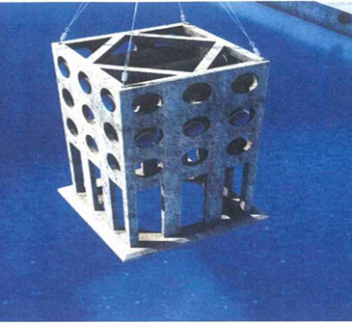
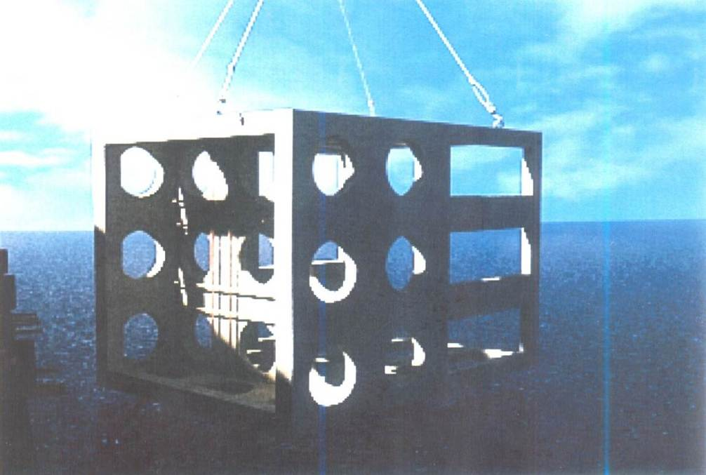 | 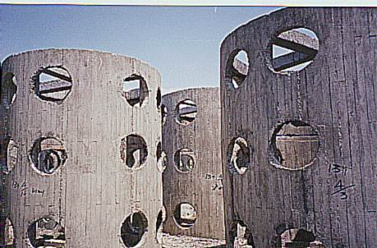
图3.1 钦州市海域已投放的主要钢筋混凝土礁体类型

二、海洋生态增养殖现状
钦州市海域通过引进新品种，采用新技术，逐步实现从近海捕捞、传统海水养殖向现代鱼、贝、藻类生态立体增养殖的海洋牧场化转变。
钦州市渔业生产实现了由“以捕为主”向“以养为主”的根本性转变，渔业资源衰退的状况得到了较大程度的遏制。2017年，钦州市水产规模养殖场达682个，打造了5个万亩大蚝连片养殖基地，1个万亩连片对虾养殖基地和4个5000亩连片对虾养殖基地，以及2万箱海水名贵鱼类网箱养殖基地。其中，海水养殖面积达23.73万亩，产量30.69万吨，海水养殖产量占海产品总产量的74.98%。
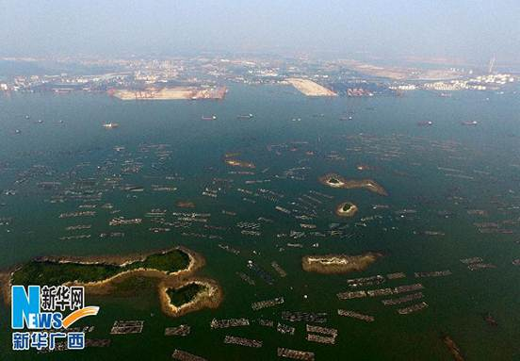 | 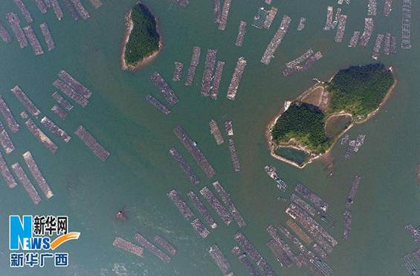
图3.2 钦州市万亩蚝排

三、增殖放流现状
2009年至2021年，我市争取上级项目资金2290多万元，在三娘湾海域增殖放流鱼、虾、蟹等水生生物苗种92632余万尾（只），积极做好渔业资源养护工作；落实涉渔工程生态补偿，修复渔业水域生态环境。
四、休闲渔业发展现状
近年来，钦州市以市场为导向，发挥资源优势，将渔业生产与环境保护和旅游相结合，持续在全市开展全国及广西休闲渔业示范创建活动，形成了休闲综合型、垂钓娱乐型、渔业生态生产观光型、河鲜海鲜品赏型等一批特色鲜明、示范带动作用明显的休闲渔业示范基地，钦州港区七十二泾休闲渔业示范基地荣获国家级休闲渔业示范基地称号。全市共有各种类型具有休闲渔业特征的基地（点）47个，年总产值达4000万元，休闲渔业正逐步成为钦州市渔业新兴产业。

第四章 钦州市海洋牧场总体建设规划

第一节 规划依据
一、法律法规依据
- 《中华人民共和国渔业法》（2013年修正）；
- 《中华人民共和国海洋环境保护法》（2017年修正）；
- 《中华人民共和国海域使用管理法》（2002）
- 《中华人民共和国安全生产法》（2016）；
- 《中华人民共和国海上交通安全法》（2016修正）；
- 《中华人民共和国航道法》（2016修正）；
- 《中华人民共和国港口法》（2018修正）；
- 《国家级海洋牧场示范区管理工作规范》（农办渔〔2019〕29号）；
- 《国家级海洋牧场示范区年度评价及复查办法（试行）》（农办渔〔2018〕68号）；
- 《人工鱼礁建设项目管理细则》（农办渔〔2018〕66号）；
- 《人工鱼礁建设项目验收工作规范（试行）》（农渔资环函〔2019〕90号）；
- 《船舶报废拆解和船型标准化补助资金管理办法》（财建〔2015〕977号）；
- 《钦州市养殖用海管理暂行办法》（钦政办〔2014〕113号）。
二、政策文件依据
- 《中共中央办公厅、国务院办公厅印发〈关于创新体制机制推进农业绿色发展的意见〉的通知》（中办发〔2017〕56号）；
- 《国务院关于印发中国水生生物资源养护行动纲要的通知》（国发〔2006〕9号）；
- 《国务院关于促进海洋渔业持续健康发展的若干意见》（国发〔2013〕11号）；
- 《农业部关于促进休闲渔业持续健康发展的指导意见》（农渔发〔2012〕35号）；
- 《农业部关于创建国家级海洋牧场示范区的通知》（农渔发〔2015〕18号）；
- 《国家级海洋牧场示范区建设规划（2017—2025》（农渔发〔2017〕39）；
- 《财政部 农业部关于调整国内渔业捕捞和养殖业油价补贴政策促进渔业持续健康发展的通知》（财建〔2015〕499号）；
- 《农业部办公厅关于印发国内渔业捕捞和养殖业油价补贴政策调整相关实施方案的通知》（农办渔〔2015〕65号）；
- 《农业部关于加快推进渔业转方式调结构的指导意见》（农渔发〔2016〕1号）；
- 《广西壮族自治区人民政府关于广西海洋生态红线划定方案的批复》（桂政函〔2017〕233号）；
- 《广西壮族自治区海洋功能区划（2011-2020年）》（桂海发〔2013〕39号）；
- 《广西壮族自治区人民政府关于促进现代渔业跨越发展的意见》（桂政发〔2014〕39号）；
- 《广西壮族自治区人民政府关于钦州港总体规划（2035年）的批复》（桂政函〔2020〕92号）；
- 《钦州市人民政府关于钦州市海洋生态红线划定方案的批复》（钦政函〔2018〕136号）；
- 《钦州市国民经济和社会发展第十三个五年规划纲要》（钦州市发展和改革委员会，2016年2月）；
- 《钦州市城市总体规划修改（2012－2030）》（桂政函〔2012〕162号）；
- 《钦州市海洋功能区划（2008—2020）》（钦政发〔2009〕12号）；
- 《钦州市海洋产业发展规划（2015-2024）》（钦州市政府第43次常务会议通过）；
- 《钦州市养殖水域滩涂规划（2019-2030）》（钦州市农业农村局，2019年6月）；
- 《钦州市现代生态养殖业发展规划（2016-2025年）》（钦州市水产畜牧兽医局，2017年1月）；
- 《三娘湾旅游度假区旅游总体规划》（钦州市第四届人民政府第15次常务会议审议通过，2012年）；
- 《钦州市钦南区养殖水域滩涂规划（2019-2030）》（钦南政办〔2019〕33号）。
三、技术标准依据
- 《海洋牧场分类》（SC/T 9111-2017）；
- 《人工鱼礁建设技术规范》（SC/T 9416-2014）；
- 《人工鱼礁资源养护效果评价技术规范》（SC/T 9417-2015）；
- 《建筑结构可靠度设计统一标准》（GB 50068－2001）；
- 《钢结构设计规范》（GB50017-2003）；
- 《混凝土结构设计规范》（GB50010－2002）；
- 《海洋底栖贝类增殖放流技术规范》（DB33/T 846-2011）；
- 《海水水质标准》（GB 3097-1997）；
- 《渔业水质标准》（GB 11607-89）；
- 《海洋调查规范》（GB 12763-2007）；
- 《海洋监测规范》（GB 17378-2007）；
- 《海洋工程地形测量规范》（GB 17501-1998）；
- 《海洋沉积物质量》（GB 18668-2002）；
- 《海洋生物质量》（GB 18421-2001）；
- 《海洋工程环境影响评价技术导则》（GB/T 19485-2014）；
- 《建设项目对海洋生物资源影响评价技术规程》（SC/T 9110-2007）；
- 《海域使用论证技术导则》（国海发［2010］22号）。
四、投资估算依据
- 《国家发展改革委关于进一步放开建设项目专业服务价格的通知》（发改价格〔2015〕299号）；
- 《交通运输部关于发布<水运建设工程概算预算编制规定>及其配套定额的公告》（交通运输部公告2019年第57号）；
- 《基本建设项目建设成本管理规定》（财建〔2016〕504号）；
- 《国家发展改革委、财政部关于印发<会计师事务所服务收费管理办法>的通知》（发改价格〔2010〕196号）；
- 《财政部关于印发<中央和国家机关工作人员赴地方差旅住宿费标准明细表>的通知》（财行〔2017〕71号）；
- 《中央和国家机关会议费管理办法》(财行〔2016〕214号）；
- 《广西壮族自治区物价局转发国家发展改革委关于进一步放开建设项目专业服务价格的通知》（桂价费〔2015〕32号）；
- 《自治区住房城乡建设厅关于颁布2016年<广西壮族自治区建设工程费用定额>的通知》（桂建标〔2016〕16号）；
- 《广西壮族自治区物价局关于会计事务所服务收费有关问题的通知》（桂价费〔2012〕74号）。

第二节 指导思想
以习近平新时代中国特色社会主义思想为指引，以国家建设“海洋强国”、广西建设“海洋强区”和钦州市建设“海洋强市”为契机，以“绿色兴渔、创新强渔、协调惠渔、共享富渔、开放助渔”渔业发展理念为引领，以促进近海绿色发展、渔业转方式调结构、提质增效、富裕渔民为目标，以高效建设、生态保护、适度开发、渔业转型为方向，以保护钦州海洋渔业资源和生态环境为前提，以人工鱼礁和海藻场为载体、底播增殖为手段、增殖放流为补充，积极发展休闲渔业和增殖渔业，带动他产业发展，高起点、高标准地规划和建设钦州市海洋牧场，推进以海洋牧场建设为主要形式的区域性综合开发，使之成为钦州渔业持续健康发展的重要支撑和推动力量。

第三节 基本原则
一、因地制宜，突出特色
根据钦州市海域渔业资源环境保护现状、海域开发利用现状以及渔民转产转业现状，因地制宜，统筹规划，突出自然资源、海洋牧场建设开发和现代渔业产业特色，提升海洋牧场建设和休闲渔业发展整体规模、层次和水平。
二、科学设计，合理布局
综合权衡钦州市海域资源环境保护和海洋牧场建设的条件和需要，从实际出发，量力而行，先易后难，逐步推进，讲求实效，科学设计海洋牧场建设内容，合理布局人工鱼礁生物栖息地建设、海洋生物增养殖、休闲渔业开发等组成，重视海洋牧场建设和管理维护，提高海洋牧场建设管理和资源环境保护利用水平。
三、统筹兼顾，协调发展
统筹兼顾海洋牧场建设和管理、海洋生态环境保护以及休闲渔业开发利用的协调发展，突出科学技术的作用，实现海洋牧场规划、建设、管理、监测科学化，注重海洋牧场建设内容之间的衔接和互补。
四、政策扶持，市场调节
建立多元化的投入机制，多渠道、多层次、多方位筹集建设资金。发挥市场在资源配置中的基础性作用，调动龙头企业、渔民专业合作社和渔户等主体的积极性，合理引导各种资源投入海洋牧场建设和休闲渔业开发。充分用好国家和地方支持海洋牧场和休闲渔业发展、环境保护、转产转业、扶贫开发等相关政策措施，着力加强海洋牧场建设和休闲渔业基础设施建设，增强科技支撑能力，健全公共服务体系，提升海洋牧场管理维护和休闲渔业开发的整体素质。
五、保护优先，适度开发
海洋牧场规划和建设坚持海洋资源环境保护优先，实现人与自然的和谐共处和资源的可持续利用，在重视保护海洋资源环境的前提下，利用钦州市地处中国西南经济圈、华南经济圈、东盟经济圈的结合部及大西南最便捷出海通道、客源充足的区位和地缘优势，适度进行休闲渔业开发。

第四节 功能定位
钦州市海洋牧场开展三娘湾人工鱼礁区建设，有效防止拖网捕捞作业对海洋生境和生物多样性的破坏，构建和修复海洋生物繁殖、生长、索饵和避敌所需的优良场所，建成海洋渔业资源恢复保护园。
钦州市海洋牧场营造新的和修复旧的海洋生物栖息地，修复和改良海域渔业资源环境，为三娘湾中华白海豚群体提供更阔广的生息场和更充足的食物来源，有效恢复和保护中华白海豚群体，建成中华白海豚安家乐户园。
钦州市海洋牧场开展海上救灾管护与垂钓平台建设、休闲渔业船艇配置和休闲渔业基地建设，发展养殖产业，开发休闲垂钓、人工鱼礁潜水观光、海产采尝、海景观光、赶海体验、贝类文化体验、跟船体验和海上运动等休闲渔业项目，创造大量渔民就业岗位，推进减船转产，促进海洋经济增长，建成渔民转产增收休闲渔业园。
钦州市海洋牧场依托钦州市“中国优秀旅游城市”中独具大西南亚热带特色的三娘湾的海洋、海湾、河口、沙滩、奇石、岛屿、礁石、红树林、防风林、湿地等滨海风光及人文景观旅游资源优势，融入海洋牧场海上救灾管护与垂钓平台等休闲渔业设施景观，建成北部湾特色海洋海湾河口海景观赏园。

第五节 规划期限
规划期限为2021～2025年，实施期为5年。
按5年、“1+3+1”战略，分为三个规划时段，第一时段为2021年初步建设阶段，第二时段为2022～2024年重点建设阶段，第三时段为2025年完善提高阶段。

第六节 规划目标
1．建设目标
2021～2025年，在钦州市三娘湾海域建设钦州市海洋牧场14944公顷，从人工鱼礁建设、增养殖生产和休闲渔业开发等方面，统筹建设钦州市海洋牧场“二区一项目一基地四配套”。
（1）“二区”
1）建设三娘湾人工鱼礁区，海域面积4992公顷。投放礁体98.08万空方，建设礁区海上警示浮标16个、礁区陆上标示牌8个。
2）建设三娘湾养殖区，海域面积9952公顷。引导社会资金投资，开展增养殖。
（2）“一项目”
建设三娘湾休闲渔业项目1个。在钦州市海洋牧场的休闲渔业涉及区开发休闲渔业项目，以不影响其他合法合规用海为前提。
以新建游钓休闲与交通船方式、以整合渔船改造升级为休闲渔船方式，实现100艘游钓休闲渔船在项目涉及海域内运营；建设小型方形海上救灾管护与垂钓浮式平台4个、海洋牧场在线自动监控系统4套；开发休闲垂钓、人工鱼礁潜水观光、海鲜采尝、海景观光、跟船体验和海上运动的“离岸休闲垂钓”等项目。
（4）“一基地”
建设犀牛脚休闲渔业基地。
（5）“四配套”
建设和完善管理制度体系、宣传教育体系、休闲渔业文化体系、科技支撑体系。
2．总体投资概算和资金筹措
（1）总体投资概算
2021～2025年，钦州市海洋牧场建设投资估算合计为5.5亿元。其中，2021年初步建设阶段，投资估算为1.3亿元；2022～2024年重点建设阶段，投资估算为3.3亿元；2025年完善提高阶段，投资估算为0.9亿元。
（2）资金筹措
资金筹措：申请国家和地方财政支持1.2亿元，投入海洋工程生态补偿资金1.4亿元，引导社会资金投资2.9亿元。

第七节 海洋牧场选址
根据钦州市海域现有的海洋生态修复保护、海洋生物增养殖和休闲渔业发展的基础，以及今后海洋牧场建设和开发利用的发展潜力，依据《广西壮族自治区海洋功能区划（2011-2020年）》（桂海发〔2013〕39号）、《广西海洋生态红线划定方案》（桂政函〔2017〕233号）和《钦州市养殖水域滩涂规划（2019-2030）》（钦州市农业农村局，2019年6月），将钦州市海洋牧场选址在三娘湾海域。
钦州市海洋牧场位于位于《钦州市养殖水域滩涂规划（2019-2030）》的“三娘湾南离岸浅海滩涂养殖区”（图4.1），位于《广西壮族自治区海洋功能区划（2011-2020年）》的“广西近海农渔业区”（图4.2），位于《广西海洋生态红线划定方案》（桂政函〔2017〕233号）的“钦州湾外海二长棘鲷长毛对虾种质资源区限制类红线区”（图4.3）。

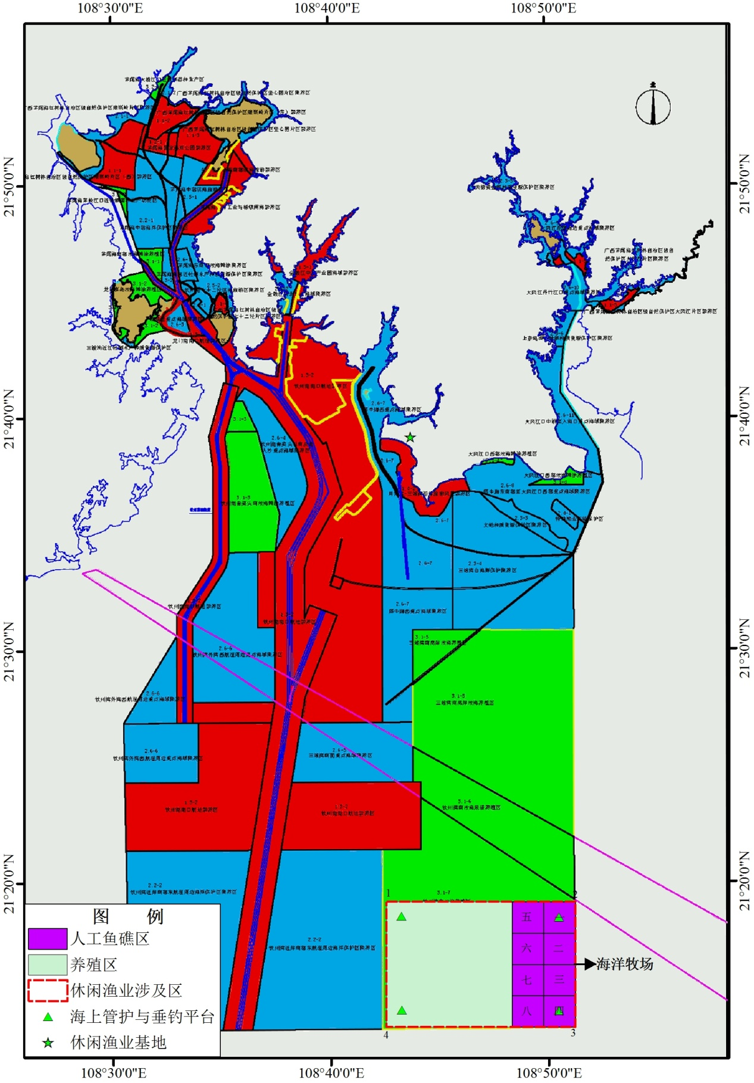
图4.1 海洋牧场选址与《钦州市养殖水域滩涂规划（2019-2030）》叠加图

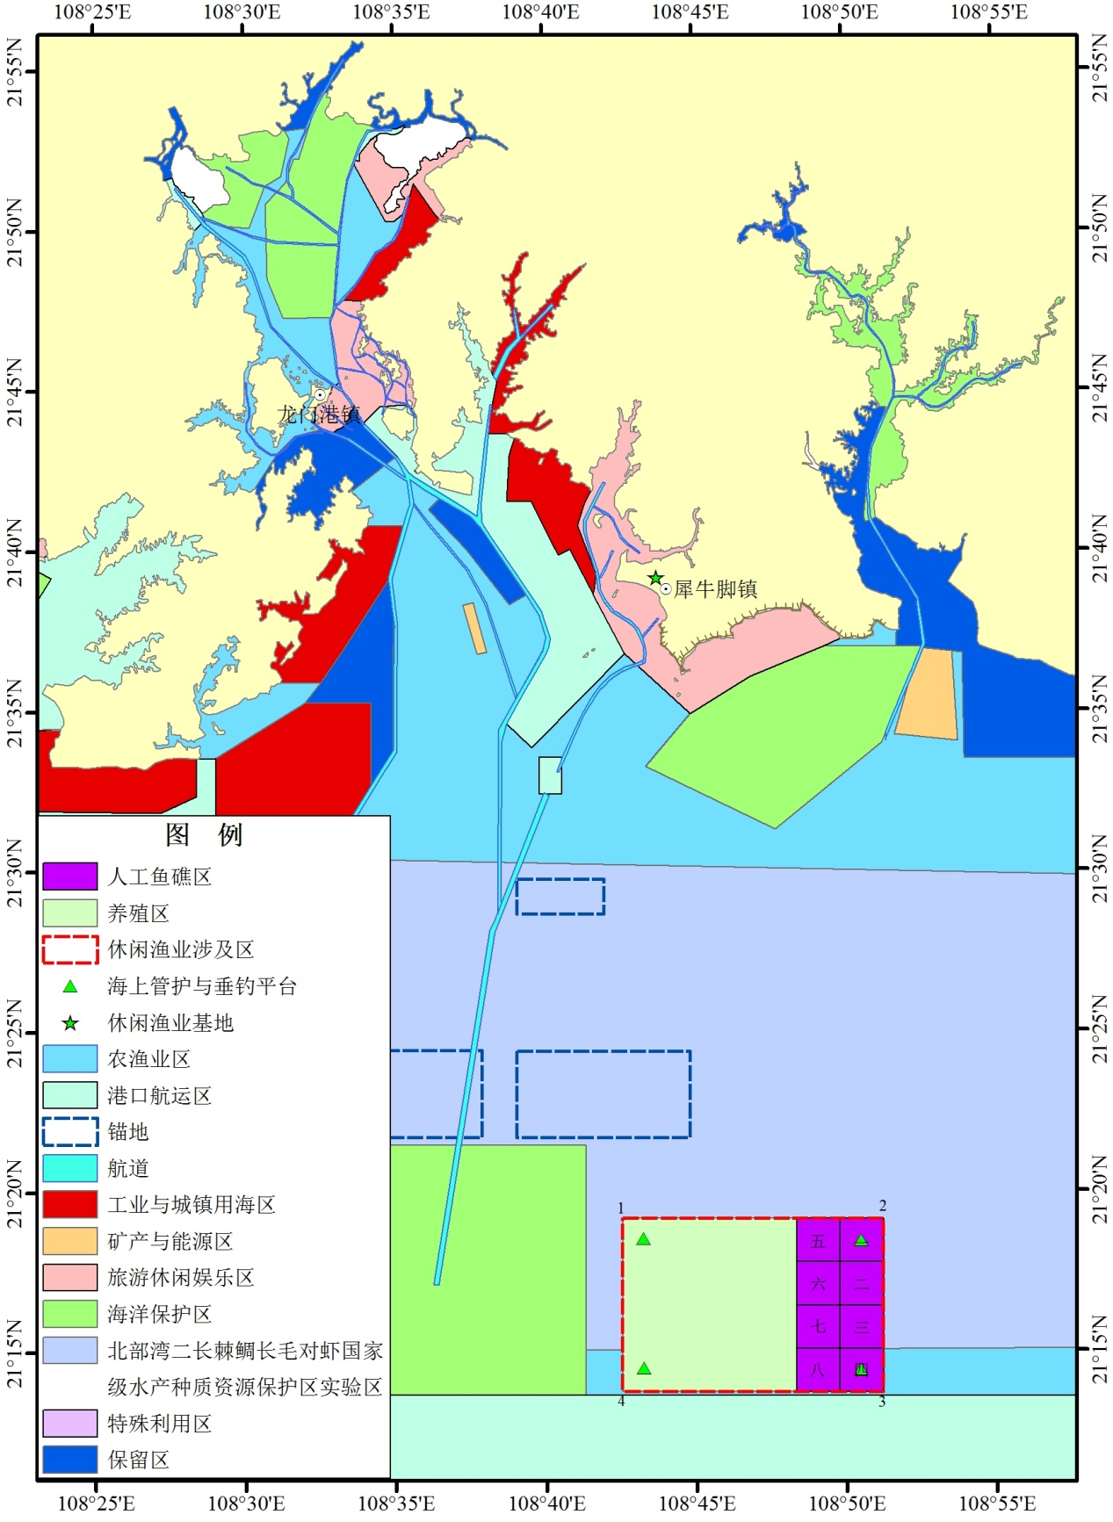
图4.2海洋牧场选址与《广西壮族自治区海洋功能区划（2011-2020年）》叠加图

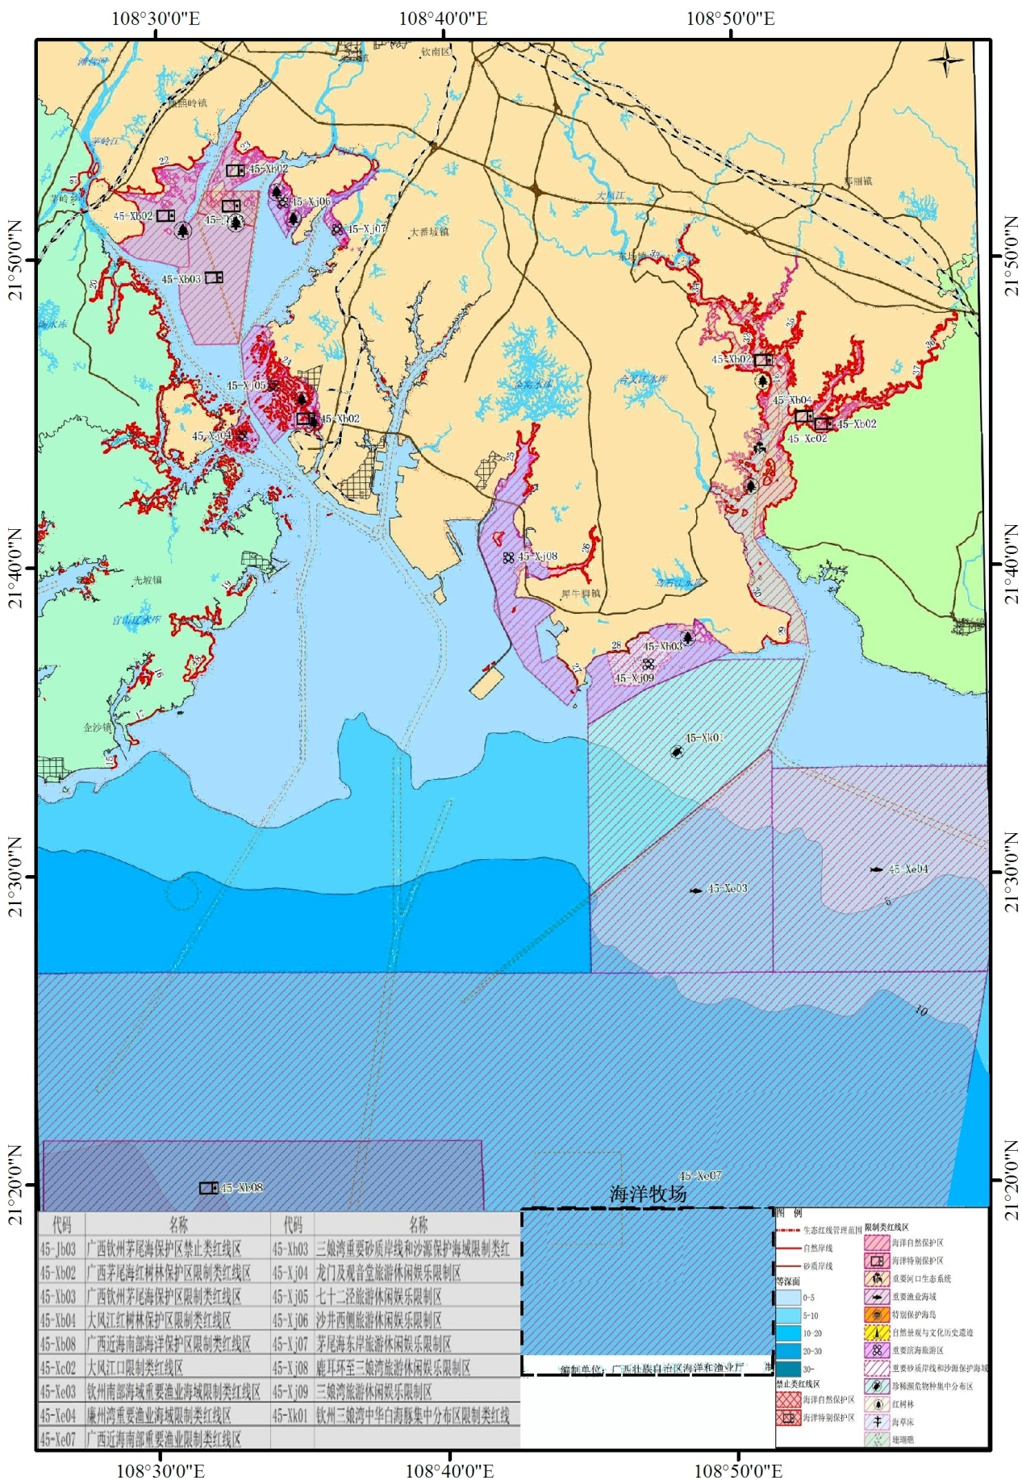
图4.3 钦州市海洋牧场选址与广西海洋生态红线控制图—钦州市叠加图

第八节 总体规划布局
一、总体规划布局
钦州市海洋牧场面积14944公顷，建设“二区一项目一基地四配套”：一个人工鱼礁区（三娘湾人工鱼礁区）、一个养殖区（三娘湾养殖区）、一个休闲渔业项目（三娘湾休闲渔业项目）、一个休闲渔业基地（犀牛脚休闲渔业基地）、四个配套支撑体系（管理制度体系、宣传教育体系、渔业文化体系、科技支撑体系）。
钦州市海洋牧场选址海域均为休闲渔业涉及区，开发离岸休闲垂钓、人工鱼礁潜水观光、海鲜采尝、海景观光、跟船体验和海上运动等休闲渔业项目。
二、海洋牧场规划面积
钦州市海洋牧场海域总面积为14944公顷（表4.1）。开展人工鱼礁建设、贝类底播增殖，以及开展滨海旅游度假、观光、休闲娱乐、公众亲海等休闲渔业开发等建设。
表4.1 钦州市海洋牧场位置和面积
界点 | 东经 | 北纬 | 面积（公顷）
1 | 108°42'33.489"E | 21°19'09.836"N | 14944
2 | 108°51'14.121"E | 21°19'07.417"N | 14944
3 | 108°51'12.254"E | 21°13'43.641"N | 14944
4 | 108°42'31.938"E | 21°13'46.050"N | 14944

第九节 建设技术路线
图4.4 钦州市海洋牧场建设技术路线图

第十节 海洋牧场选址与区划规划及其他用海相符性分析
一、海洋牧场选址与海洋功能区划相符性分析
对照《广西壮族自治区海洋功能区划（2011-2020年）》（桂海发〔2013〕39号），钦州市海洋牧场选址在钦州湾外的广西近海南部农渔业区（图4.2）。钦州市海洋牧场主要开展人工鱼礁建设、增养殖生产和休闲渔业开发等建设，符合《广西壮族自治区海洋功能区划（2011-2020年）》关于农渔业区的“用于水产养殖、捕捞、渔业资源养护、人工鱼礁、增殖放流、海洋牧场建设”的用海要求。因此，钦州市海洋牧场的选址用海符合海洋功能区划。
二、海洋牧场建设与国家及地方发展规划相符性分析
（一）与全国渔业发展第十三个五年规划相符性分析
《全国渔业发展第十三个五年规划》（农渔发﹝2016﹞36号）提出，“积极发展海洋牧场立体养殖等生态健康养殖”，“积极推进以海洋牧场建设为主要形式的区域性综合开发，建立以人工鱼礁为载体，底播增殖为手段，增殖放流为补充的海洋牧场示范区”，“加大增殖放流办度，加强海洋牧场建设”，“逐步形成北部湾等海洋牧场示范区”，“建设国家级海洋牧场示范区，在沿海形成一系列人工鱼礁区、海藻场和海草床，为鱼类生产、繁殖和索饵创造良好的栖息环境，修复渔业资源和生态环境”。钦州市海洋牧场的主要建设内容包括人工鱼礁建设、贝类护养增殖、珍珠贝吊养增殖，海上休闲垂钓平台建设、休闲渔业项目开发和沿岸休闲渔业基地建设，目标是发展海洋牧场立体生态健康养殖，推进以海洋牧场建设为主要形式的区域性综合开发，努力建成国家级海洋牧场示范区，促进渔民转产转业和渔业转型升级，形成生态、经济和社会效益协调发展的局面。钦州市海洋牧场建设符合全国渔业发展第十三个五年规划。
（二）与《广西壮族自治区人民政府关于促进现代渔业跨越发展的意见》相符性分析
《广西壮族自治区人民政府关于促进现代渔业跨越发展的意见》（桂政发〔2014〕39号）提出，“扩大人工鱼礁建设规模，加快推进海洋牧场建设”，“建成北海、防城港、钦州3个近海人工鱼礁群，年增殖放流规模达10亿尾以上”。钦州市海洋牧场的建设，将形成大型人工鱼礁群、海藻场和养殖区，有效地促进钦州湾生态环境的修复、渔业资源的恢复和休闲渔业的开发，促进钦州市现代渔业跨越发展。钦州市海洋牧场建设符合《广西壮族自治区人民政府关于促进现代渔业跨越发展的意见》。
（三）与广西海洋渔业发展“十三五”发展战略相符性分析
《广西海洋渔业发展“十三五”规划（2016-2020）》（广西水产畜牧兽医局，2016年9月）提出，“实施海洋强市战略，加快推进产业转型升级，重点推进钦州三娘湾海洋牧场示范区的建设，力争国家级海洋牧场示范区1个以上”。钦州市海洋牧场建设，以建成国家级海洋牧场示范区为目标，将有效地促进海洋生物资源的养护增殖、海洋生态的保护改善，推进钦州市产业转型升级，促进钦州市海洋强市建设。钦州市海洋牧场建设符合广西海洋渔业发展“十三五”发展战略。
（四）与《钦州港总体规划（2035年）》相符性分析
《钦州港总体规划（2035年）》（桂政函〔2020〕92号）提出，“钦州港将逐步发展成为具备多式联运、装卸仓储、临港工业、现代物流、保税、航运服务、旅游客运、滚装等功能的现代化港口，满足港口腹地经济及临港产业对以集装箱、油品等大宗型货物为主的货物运输需求，以及对休闲旅游客运的需求”，“钦州港划分为金谷港区、大榄坪港区、三墩港区等重点发展枢纽港区，以及龙门港点、茅岭港点、平山港点、沙井港点和三娘湾港点等”。
钦州市海洋牧场选址在三娘湾海域，远离《钦州港总体规划（2035年）》的规划区域，距离最近的港区—三墩港区的最近距离为15.3km，钦州市海洋牧场选址与《钦州港总体规划（2035年）》不冲突。
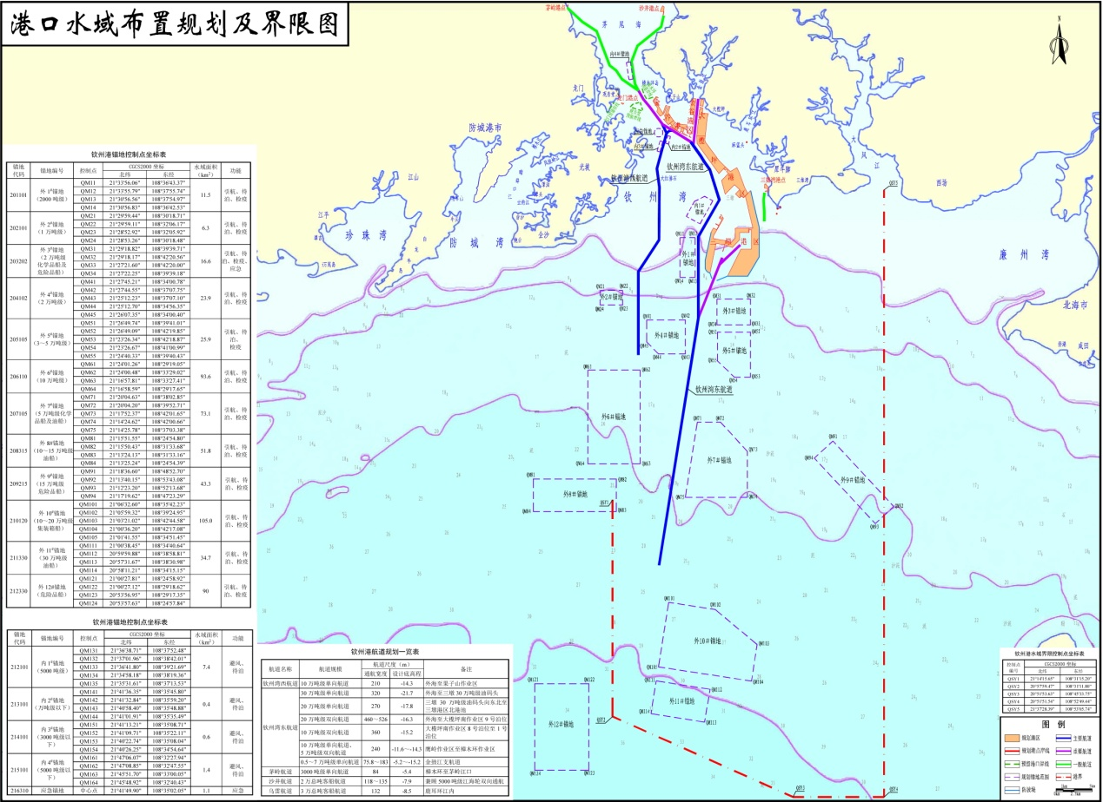
图4.5 《钦州港总体规划（2035年）》—港口水域布置规划及界限图

（五）与《钦州市城市总体规划修改（2012－2030）》相符性分析
《钦州市城市总体规划修改（2012－2030）》（桂政函〔2012〕162号）提出，钦州市的城市定位之一为：特色钦州：具有岭南风格、东南亚风情、滨海风光的宜商宜居城市；钦州市的远期发展目标为：以发展大型临海工业、港口物流，为城市、港口服务的第三产业和以滨
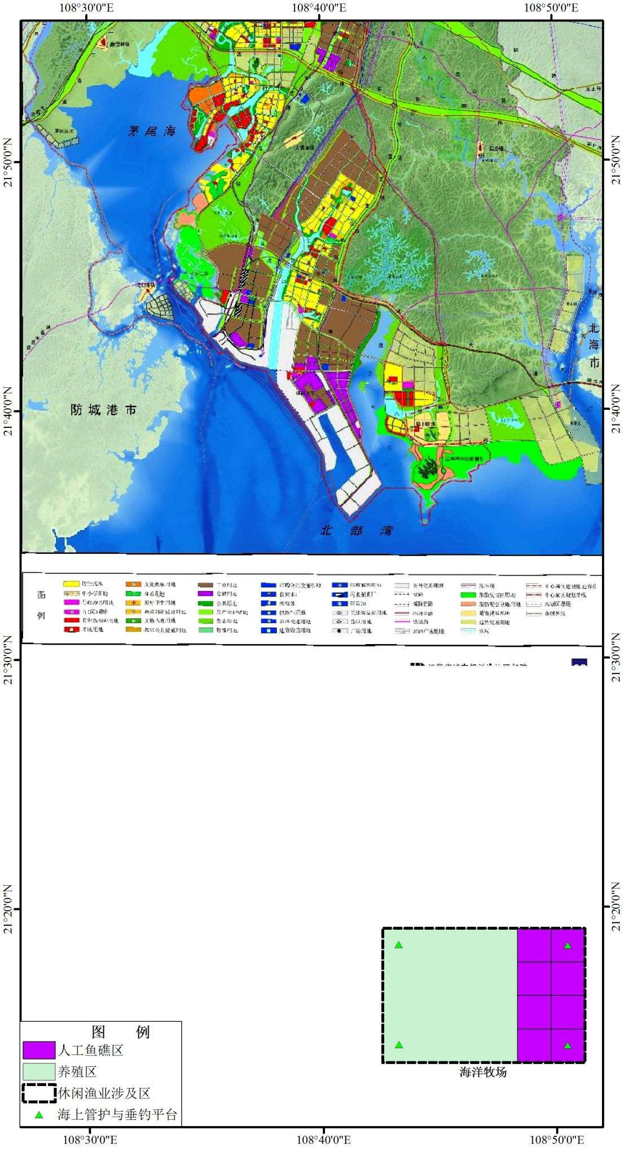
图4.6 《钦州市城市总体规划修改（2012－2030）》—中心城区用地规划图
海休闲度假为主的旅游业等现代化港口工业城市，北部湾沿海生产性服务中心，具有岭南风格、东南亚风情、滨海风光的宜商宜居城市。钦州市海洋牧场从人工鱼礁建设、贝类底播增殖、贝类吊养增殖、马氏珠母贝吊养增殖和休闲渔业开发等方面，统筹开发休闲垂钓、赶海体验、大蚝文化体验、牡蛎养成观光等休闲渔业项目和景观，发展休闲旅游产业。钦州市海洋牧场的建设和发展，符合钦州市城市总体规划方向。
《钦州市城市总体规划修改（2012－2030）》提出，钦州市城市发展方向为：主城区发展方向为东进拓南、向海发展；港区发展方向为向东；在主城区和港区之间的茅尾海东北沿岸建设滨海新城。钦州市海洋牧场，距离三娘湾大陆岸线的最近距离为14.8km，且《钦州市城市总体规划修改（2012－2030）》未对该海域进行使用规划。钦州市海洋牧场建设用海和休闲渔业项目涉及海域，与《钦州市城市总体规划修改（2012－2030）》规划建设用海及规划建设内容不冲突。
（六）与《钦州市海洋产业发展规划（2015－2024）》相符性分析
《钦州市海洋产业发展规划（2015－2024）》（钦州市政府第43次常务会议通过）提出，“根据钦州现有的资源条件和科技基础，促进海洋渔业开发由粗放型向集约型转变”、“加强海洋生态环境保护与建设”、“建设一批海上游钓公园、海上休闲渔庄、海上休闲渔排”。钦州市海洋牧场建设，在养护渔业资源、修复海洋生态的基础上，建成海上休闲垂钓平台体系，形成海上休闲渔业项目和沿岸休闲渔业基地体系，带动渔民转产转业，提升现代渔业的效益，使海洋牧场成为海洋经济发展的核心驱动力，促进海洋经济发展。钦州市海洋牧场建设符合《钦州市海洋产业发展规划（2015－2024）》。
（七）与《钦州市养殖水域滩涂规划（2019-2030）》相符性分析
对照《钦州市养殖水域滩涂规划（2019-2030）》，钦州市海洋牧场选址在三娘湾南离岸浅海滩涂养殖区（图4.7）。
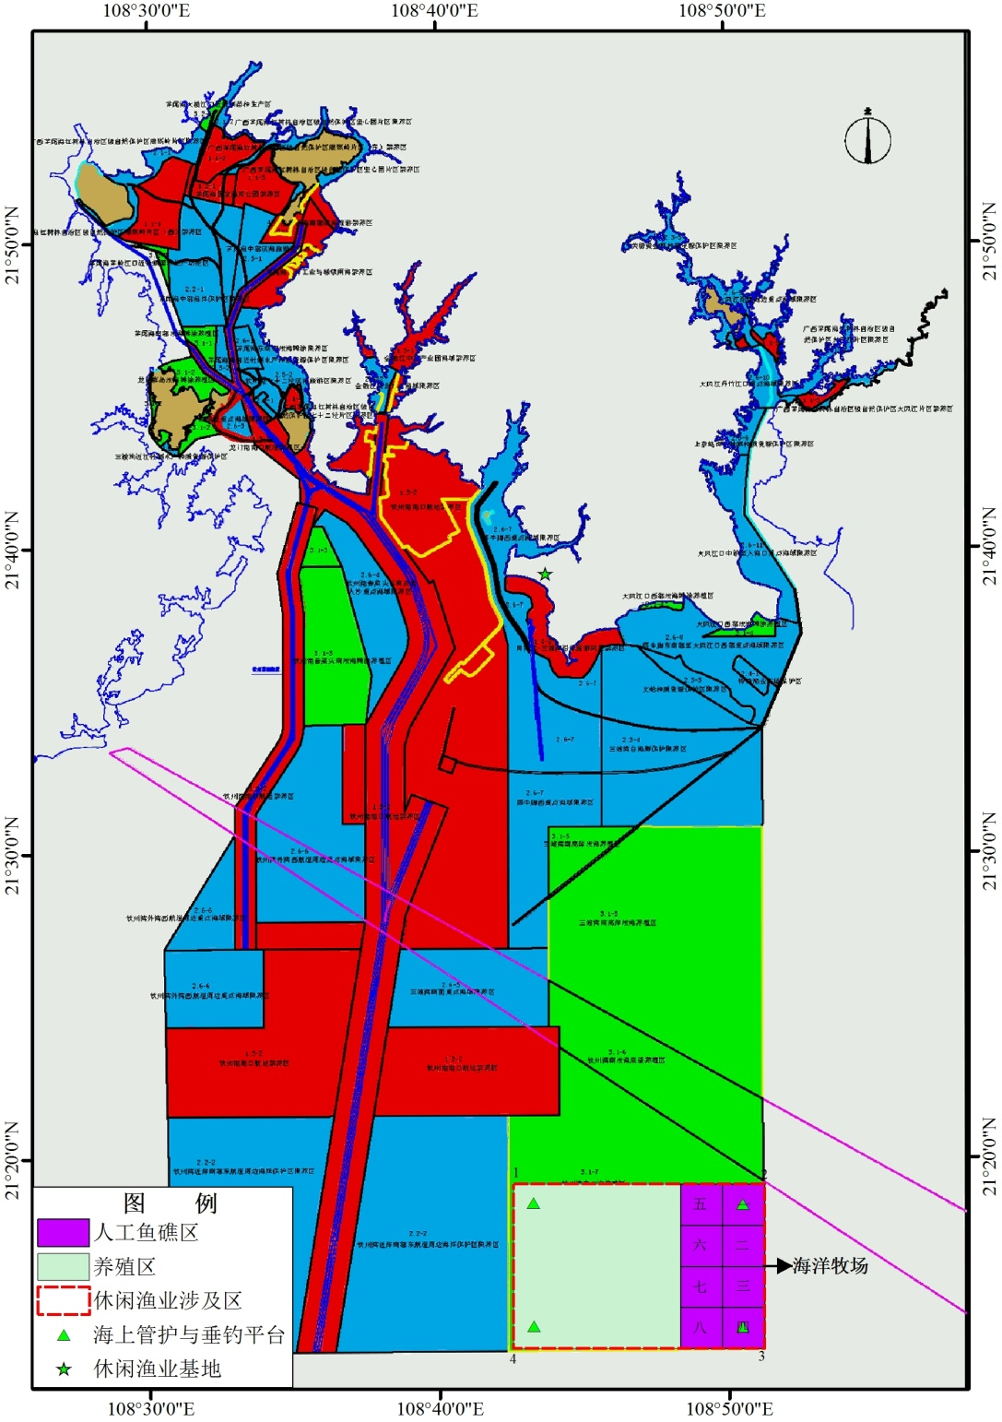
图4.7 钦州市海洋牧场与《钦州市养殖水域滩涂规划（2019-2030）》叠加图
在《钦州市养殖水域滩涂规划（2019-2030）》中，浅海与滩涂养殖区的管理要求为：滩涂主要发展贝类滩涂养殖、沙虫滩涂养殖，浅海发展贝类底播增养殖、贝类吊养殖和鱼类网箱养殖等养殖模式，努力建设现代海洋牧场、海洋粮仓及现代特色渔业示范园等。
钦州市海洋牧场选址在三娘湾南离岸浅海滩涂养殖区。主要开展人工鱼礁建设、增养殖生产和休闲渔业开发等建设，符合《钦州市养殖水域滩涂规划（2019-2030）》。
（八）与《钦州市现代生态养殖业发展规划（2016-2025年）》相符性分析
《钦州市现代生态养殖业发展规划（2016-2025年）》（钦州市水产畜牧兽医局，2017年1月）提出，“加快推进海洋牧场建设，扩大人工鱼礁建设规模”、“重点推进国家级广西钦州三娘湾海洋牧场示范区建设”、“结合人工鱼礁建设，积极发展海上游钓业，形成一批有档次、有特色、有规模的休闲渔业基地”。钦州市海洋牧场建设，是以人工鱼礁和海藻场建设为载体，以贝类护养增殖为手段，预期目标是争取建立国家级海洋牧场示范区。钦州市海洋牧场建设符合《钦州市现代生态养殖业发展规划（2016-2025年）》。
（九）与《三娘湾旅游度假区旅游总体规划》相符性分析
《三娘湾旅游度假区旅游总体规划》（钦州市第四届人民政府第15次常务会议审议通过，2012年）提出，三娘湾旅游度假区以“海豚乡、爱情湾、健康城”作为本区旅游发展的主题，把三娘湾旅游度假区建设成为集休闲度假、健康养生、会奖运动、医疗旅游、婚庆旅游、影视文化、海洋生态研究及旅游地产等产业为一体的区域性国际海洋生态旅游度假区。钦州市海洋牧场，选址在三娘湾南部海域，发展目标定位是：建设规划建设独具大西南海湾生态环境特征、适度开发的多元化海洋牧场与休闲渔业体系，打造海洋渔业资源恢复保护园、中华白海豚安家乐户园、渔民转产增收休闲渔业园、海洋海湾河口海景观赏园，在维持海洋渔业资源生态环境与渔业生产处于良好平衡状态的基础上，驱动钦州传统渔业向休闲渔业升级，形成对钦州海洋旅游核心产业及海洋经济核心产业的重要支撑。钦州市海洋牧场建设符合《三娘湾旅游度假区旅游总体规划》。
三、海洋牧场选址与主要环境敏感目标及与其他用海关系分析
（一）海洋牧场选址与主要环境敏感目标和其他用海关系情况
根据钦州市海洋牧场选址海域所处区域的环境特点及周围敏感点的分布情况，确定主要环境敏感目标为：水产种质资源保护区中的北部湾二长棘鲷长毛对虾国家级水产种质资源保护区，海洋功能区划中的三娘湾海洋保护区，周边已确权的养殖水域。
钦州市海洋牧场主要用于人工鱼礁建设、增养殖生产和休闲渔业开发等建设。以下对上述海洋牧场建设区选址与主要环境敏感目标的关系进行分析。
（二）海洋牧场选址与水产种质资源保护区关系分析
钦州市海洋牧场与北部湾二长棘鲷长毛对虾国家级水产种质资源保护区的位置关系见图4.8。
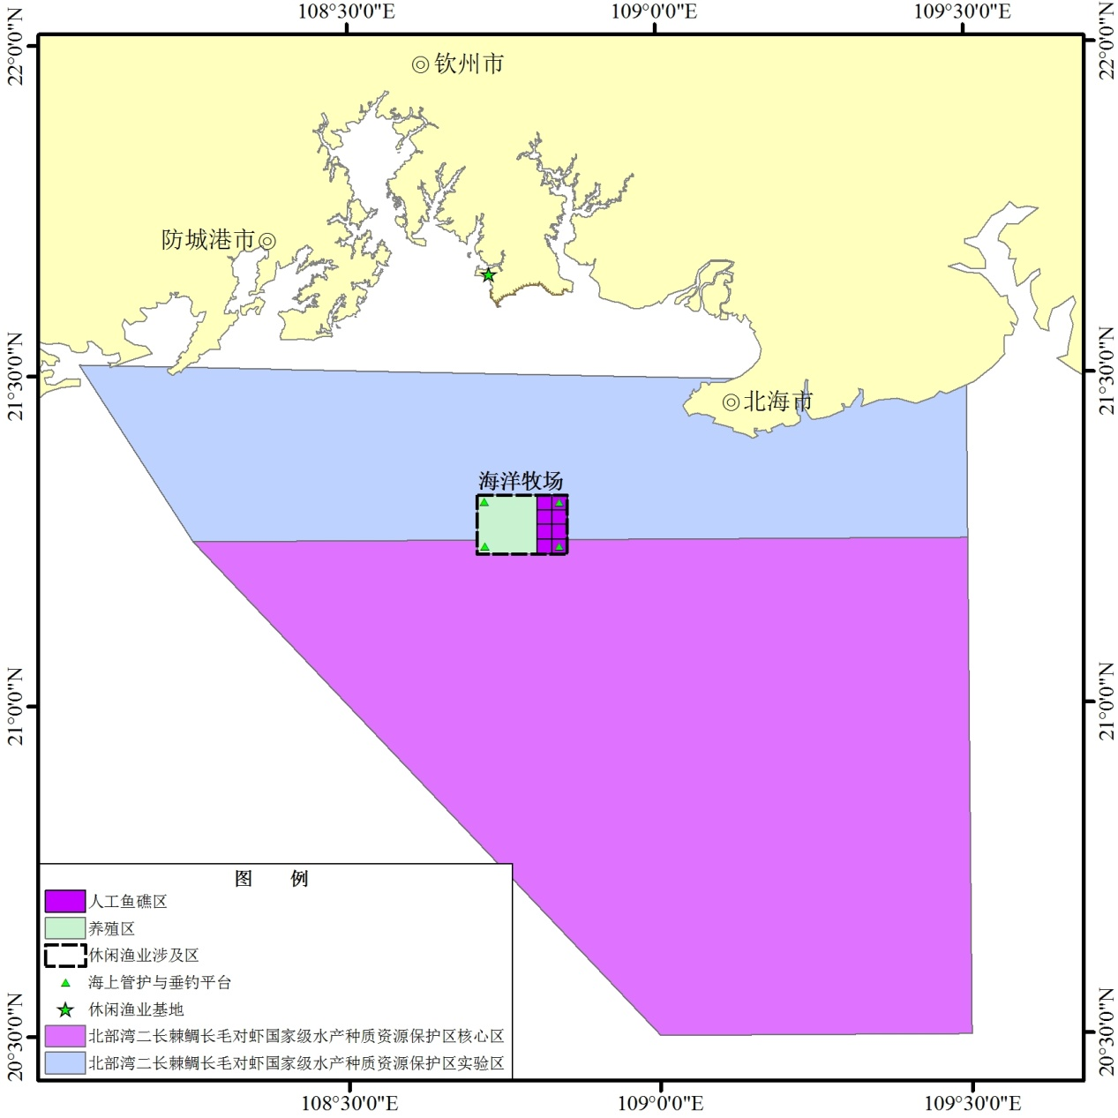
图4.8 钦州市海洋牧场与北部湾二长棘鲷长毛对虾国家级水产种质资源保护区位置关系

2008年12月北部湾二长棘鲷长毛对虾国家级水产种质资源保护区被农业农村部列为国家级水产种质资源保护区之一。北部湾二长棘鲷长毛对虾国家级水产种质资源保护区总面积1,142,158.03公顷，其中核心区面积808,771.36公顷，实验区面积333,386.67公顷。核心区特别保护期为1月15日至3月1日。保护区位于北部湾东北部沿岸区域，由北纬21°31′线、五个拐点连线及广西壮族自治区防城港市、北海市海岸线组成，拐点坐标分别为（108°04′E，21°31′N；108°30′E，21°00′N；109°00′E，20°30′N；109°30′E，20°30′N；109°30′E，21°29′N）。核心区由五个拐点连线组成，拐点坐标分别为（108°15′E，21°15′N；108°30′E，21°00′N；109°00′E，20°30′N；109°30′E，20°30N′；109°30′E，21°15′N）。实验区由北纬21°31′线、四个拐点连线及广西壮族自治区防城港市、北海市海岸线组成，拐点坐标分别为（108°04′E，21°31N′；108°15′E，21°15′N；109°30′E，21°15′N；109°30′E，21°29′N）。主要保护对象为二长棘鲷和长毛对虾，其他保护物种包括金线鱼、蓝圆鲹、黄带鲱鲤、长尾大眼鲷、蛇鲻类、日本金线鱼、墨吉对虾、长足鹰爪虾、中华管鞭虾、锈斑蟳、逍遥馒头蟹、日本蟳、马氏珠母贝、方格星虫等。
《钦州市养殖水域滩涂规划（2019-2030）》中的水产种质资源保护区限养区的管理要求为：水产种质资源保护，适度开发近江牡蛎浮筏吊养殖，或黄金蚬、文蛤增殖，除科考外，禁止各种渔法的采捕海底渔业资源，禁止陆源排污和船舶排污；海水水质、海洋沉积物和海洋生物执行一类标准。
钦州市海洋牧场选址海域在广西近海南部农渔业区内，部分人工鱼礁区位于北部湾二长棘鲷长毛对虾国家级水产种质资源保护区的核心区内，其他区域均处于北部湾二长棘鲷长毛对虾国家级水产种质资源保护区的实验区内。
钦州市海洋牧场在北部湾二长棘鲷长毛对虾国家级水产种质资源保护区的核心区内适当开展部分人工鱼礁建设，修复水产种质资源的栖息地，有利于水产种质资源保护，符合水产种质资源保护区的管理要求。
钦州市海洋牧场的其他区域均处于北部湾二长棘鲷长毛对虾国家级水产种质资源保护区的实验区内，钦州市海洋牧场主要开展人工鱼礁生物栖息地建设、贝类底播增殖等海洋牧场建设工作，适度开发闲渔业开发，是以海洋生态保护修复为主的生态建设行为。钦州市海洋牧场建设对三娘湾周围海域渔业资源的积聚及繁衍增殖，有利于水产种质资源的恢复和保护，海洋牧场环境的改善和渔业资源的恢复，也将带动核心区水产种质资源的恢复，符合水产种质资源保护区的管理要求。
在北部湾二长棘鲷长毛对虾国家级水产种质资源保护区的实验区内开展海洋牧场建设，将产生良好的水产种质资源恢复和养护作用。因此，钦州市海洋牧场建设后不会对水产种质资源保护区产生负面影响。
（三）钦州市海洋牧场选址与拟建中华白海豚保护区关系分析
2017年年底，原钦州市水产畜牧兽医局拟在三娘湾中华白海豚主要分布区，规划建设中华白海豚保护区自然保护区，主要保护对象为中华白海豚及海域资源环境。核心区经角点纬度为：（1）108°47'54.112"E，21°33'46.101"N；（2）108°49'58.791"E，21°33'45.491"N；（3）108°49'58.206"E，21°32'03.032"N；（4）108°47'53.552"E，21°32'03.642"N。缓冲区角点纬度为：（1）108°47'16.972"E，21°34'13.529"N；（2）108°50'29.244"E，21°34'12.589"N（3）108°50'28.320"E，21°31'34.500"N；（4）108°47'16.119"E，21°31'35.451"N。试验区角点纬度为：（1）108°46'24.816"E，21°35'03.987"N；（2）108°51'23.890"E，21°35'02.523"N；（3）108°51'22.406"E，21°30'49.720"N；（4）108°46'23.476"E，21°30'51.179"N。钦州市海洋牧场与拟规划的中华白海豚保护区自然保护区的位置关系见图4.9。
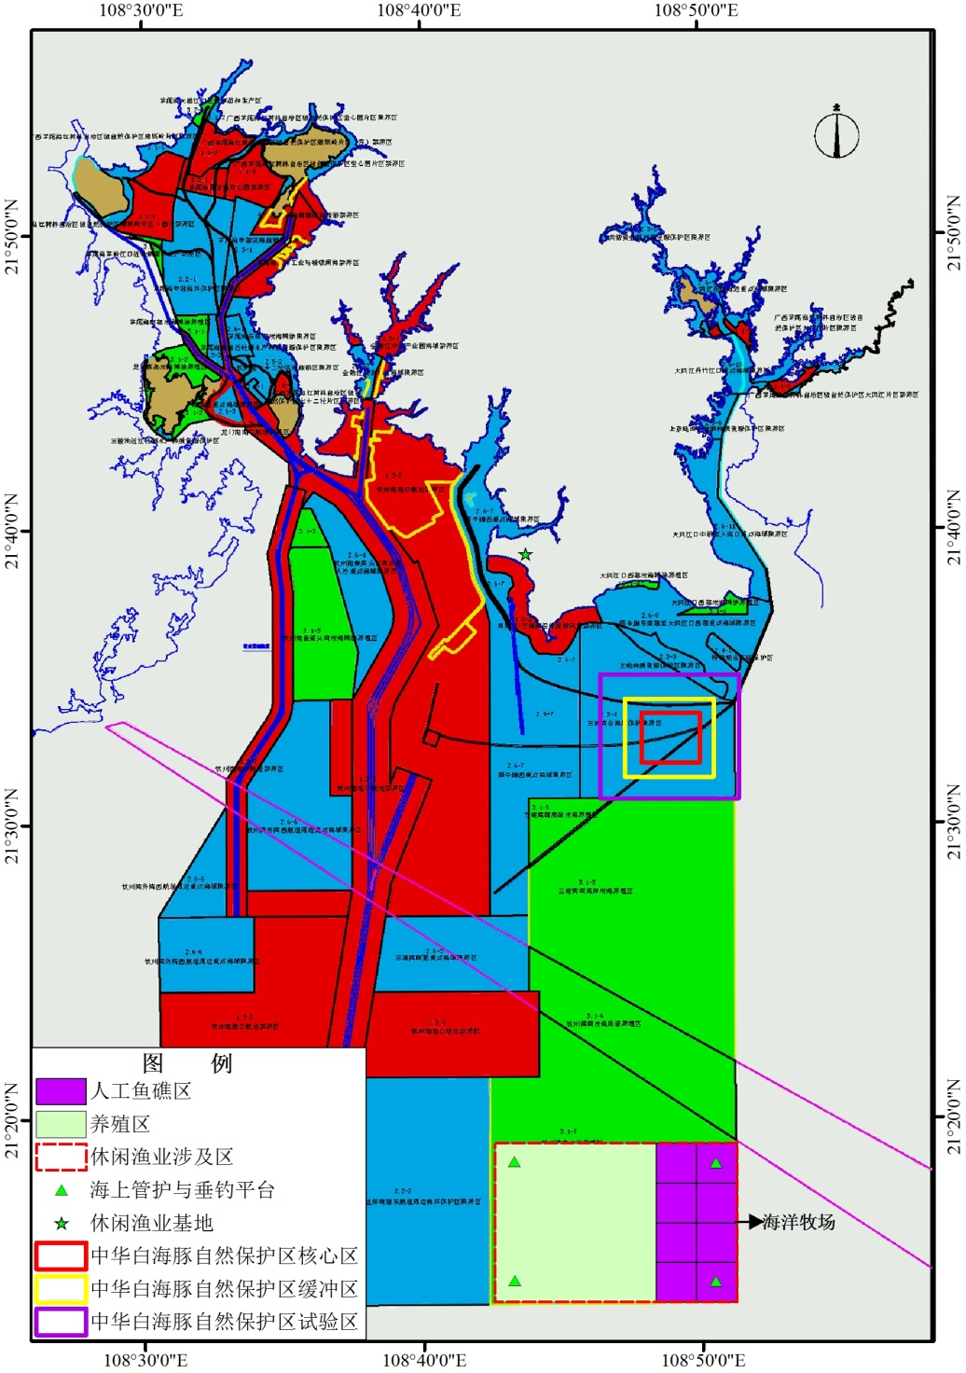
图4.9 钦州市海洋牧场选址与拟规划的中华白海豚保护区位置关系
钦州市海洋牧场选址海域在广西近海南部农渔业区内，与拟规划的中华白海豚保护区自然保护区的实验区的最近距离为22.2km。
钦州市海洋牧场主要开展人工鱼礁生物栖息地建设、贝类底播增殖等海洋牧场建设工作，适度开发闲渔业开发。海洋牧场的建设，将营造海洋生物栖息地、有效修复和保护渔业资源环境，将为三娘湾中华白海豚群体提供更广阔的生息场和更充足的食物来源，有利于促进保护区内中华白海豚群体的恢复和保护，将形成中华白海豚安家乐户园，不会对保护区产生负面影响。
（五）钦州市海洋牧场选址与其他用海及与其他环境敏感目标关系分析
经钦州市现场调研并与钦州市其他功能用海单位协调，根据钦州市海洋牧场的选址海域及周边用海情况的调查，对钦州市海洋牧场选址用海与其他用海和其他环境敏感目标关系情况进行分析（表4.2，图4.9～图4.10）。
钦州市海洋牧场选址海域在广西近海南部农渔业区内，距离三娘湾中华白海豚保护区自然保护区最近距离22.2km、距离三娘湾海洋保护区最近距离22.2km，距离广西近海南部海洋保护区最近距离2.8km，距离三墩外港口航运区最近距离24.1km、距离钦州港主航道最近距离9.4km、距离大风江航道最近距离0.1km，不在钦州港经涠洲岛东面至琼州海峡西口航路上，距离外1#锚地最近距离16.8km、距离外7#锚地最近距离5.6km，距离倾倒区最近距离4.3km。海洋牧场选址周边用海情况：北海港万吨级锚地和石步岭港区5万吨级锚地，其他养殖用海距离钦州市海洋牧场区域的最近距离均超过10km以上，除此之外钦州市海洋牧场区域及周边1.0km内无其他用海。
图4.10 钦州市海洋牧场选址与海洋保护区、港口航运区、航道、锚地等其他用海位置关系
表4.2 钦州市海洋牧场选址与海洋功能敏感区的位置关系
其他用海和环境敏感目标 | 方位 | 距离牧场区最近距离 | 保护对象
中华白海豚保护区自然保护区 | N | 22.2km | 水质、生态
北部湾二长棘鲷长毛对虾国家级  种质资源保护区 | S | 南部小部分礁区位于核心区，北部大部分区域位于实验区 | 水质、生态
三娘湾海洋保护区（三娘湾渔业资源增殖区、中华白海豚海洋公园） | N | 22.2km | 水质、生态
广西近海南部海洋保护区 | WS | 2.8km | 水质、生态
三墩外港口航运区 | WN | 24.1km | 港口、航道航运资源
钦州港主航道 | W | 9.1km | 港口、航道航运资源
大风江航道 | NW | 21.6km | 港口、航道航运资源
外1#锚地 | WN | 16.8km | 锚地用海
外2#锚地 | WN | 5.6km | 锚地用海
倾倒区 | WS | 4.3km | 倾废用海
大风江东岸矿产与能源区 | EN | 9.0km | 矿产能源

四、海洋牧场建设与渔业发展规划、与其他用海相符性分析结论
综上所述，钦州市海洋牧场建设，符合国家及地方渔业发展规划。钦州市海洋牧场选址用海，符合海洋功能区划。钦州市海洋牧场选址与水利、水上开采、航道、港区、锚地、通航密集区、倾废区、海底管线、采砂区及其他海洋工程设施和国防用海不相冲突，海洋牧场选址远离盐场、电厂、养殖场等进排水区且距离超过3km、不会对盐场、电厂、养殖场等进排水区产生影响，远离港口航运区和码头作业区且距离超过10km、不会对港口航运区和码头作业区产生影响，也符合《国家级海洋牧场示范区管理工作规范》（农办渔〔2019〕29号）的用海要求。

第十一节 海洋牧场选址与海洋生态红线区相符性分析
钦州市海洋牧场位于《广西海洋生态红线划定方案》（桂政函〔2017〕233号）的“广西近海南部重要渔业限制类红线区”和《钦州市海洋生态红线划定方案》的“钦州湾外海二长棘鲷长毛对虾种质资源区限制类红线区”（图4.11）。
《广西海洋生态红线划定方案》在限制类红线区的重要渔业海域管控要求：（1）禁止改变自然属性、破坏生态功能的围填海；（2）禁止采挖海砂；（3）控制养殖规模，鼓励生态化养殖；（4）对已遭受破坏的海洋生态红线区，实施可行的整治修复措施，恢复原有生态功能；（5）实行海洋垃圾巡查清理制度，有效清理海洋垃圾。《钦州市海洋生态红线划定方案》“钦州湾外海二长棘鲷长毛对虾种质资源区限制类红线区”的基本控制要求：（1）禁止各种改变海域自然属性的围填海开发活动；（2）禁止采挖海砂等破坏海底地形地貌和水动力环境开发活动；（3）按照养殖容量控制养殖规模和养殖密度，发展健康、生态养殖方式；（4）对已遭受破坏的海洋生态红线区，实施可行的整治修复措施，恢复原有生态功能；（5）实行海洋垃圾巡查清理制度，有效清理海洋垃圾。
本规划的钦州市海洋牧场的选址建设，旨在恢复和优化三娘湾海洋渔业资源和生态环境，恢复原有生态功能，解决海底荒漠化和渔业资源衰退问题，远离中华白海豚的活动的主要分布区，海洋牧场建设有利于恢复渔业资源、渔业资源游离海洋牧场后可为邻近海域的中华白海豚供应更丰富的食物，促进中华白海豚群体的恢复。因此，钦州市海洋牧场的选址建设，符合广西和钦州市海洋生态红线区管理要求。
图4.11 钦州市海洋牧场选址与广西海洋生态红线控制图—钦州市叠加图

第五章 海洋牧场建设对中华白海豚影响和保护
委托原钦州学院和汕头大学研究海洋牧场建设对中华白海豚影响，并编制完成《广西钦州三娘湾东南海域国家级海洋牧场示范区人工鱼礁建设对中华白海豚影响的专题报告》，报告分析海洋牧场建设对中华白海豚影响评价以及保护措施建议。
第一节 建设项目对中华白海豚的影响分析
一、影响因素识别
海洋工程建设对中华白海豚等鲸豚行为的影响是一个累积过程，其影响因素包括往来船只、施工噪音、水下工程作业、施工对海洋生态环境的影响等多种因素。海洋工程建设对于鲸豚类的影响主要体现在不同的反应阶段，主要表现为：呼吸模式的改变、行为模式的改变、声学干扰等。海洋工程建设实施时，中华白海豚对于施工范围以内的海域利用程度会减少，且主要发生于夜间，工程活动较低期间。同时，栖息地利用的形式也会发生改变，在日间，施工范围以内的海域，白海豚主要为通过且停留在施工范围以内海域的时间较短，但在夜间，则会停留在施工范围以内的海域，同时水下声学的记录显示仍有频繁的摄食活动。
（一）施工期影响因素识别
人工鱼礁建设施工内容有：鱼礁单体的运输与投放，在线自动监控系统运输与建设，导助航设施布放等施工，结合工程施工工艺过程和特点，本工程可能对中华白海豚的影响主要体现在：a、运输船只在运输过程对中华白海豚可能造成的空间竞争、行为干扰、直接伤害和噪音干扰等影响；b、礁体、监控系统和导助航设施布放过程中可能对中华白海豚造成的行为干扰和噪音干扰等影响；c、运输和布放过程中船舶产生机舱含油污水可能对中华白海豚健康影响。
（二） 营运期影响因素识别
人工鱼礁建成之后运行期内容有：自动监控系统维护，渔业捕捞等活动，对中华白海豚的影响主要体现在：a、维护船只与渔船对中华白海豚可能造成的空间竞争、行为干扰和噪音干扰等影响；b、渔船作业时可能对中华白海豚摄食行为产生的影响。
二、 影响因素评价
（一）船舶航行对中华白海豚的影响
人工鱼礁在建设期需要施工船只运载人工鱼礁单体、浮标和自动监控系统设备等物资，船舶在航行过程中对中华白海豚可能会有产生一定的影响。船舶在各种不同的通航速度时对中华白海豚的影响会有所不同，船舶由远及近靠近海豚时，对中华海豚的影响则由弱逐渐加强，如果船舶速度较快，中华海豚则有可能因为没有足够的时间反应，被船体或是螺旋桨撞伤或是致死。一般情况下，大中型船舶的通航速度相对较低，而且大多直线行驶，转弯缓慢，对中华白海豚的直接撞击的可能性较小；小型快艇由于速度较快，可能对海豚产生一定程度上的潜在的威胁。因此，建议对施工船舶的船只的船速进行约束。按照国际上对于船速的要求，一般设定为 10 nm/h，以便中华白海豚在受到惊吓或是感受到危险时，有足够的反应时间可以逃避以避开船舶，也可将船舶通行对中华白海豚的碰撞风险影响降至最低。
（二）船舶产生的含油污水对中华白海豚的影响
在人工鱼礁建设期间和营运期间，项目所需用到的运输船只和维护船只均会产生一定的船舶含油废水和生活污水，这些废污水若不加以处理直接排海将对周围水质环境产生一定的不利影响，从而对中华海豚的生境及摄食环境产生影响。根据项目的安排，建设期间和营运期间所需的船只数量有限，且按照相关规定，船舶配备储污水箱进行收集和贮存，再运回陆上统一处理，不排海，则期间船舶产生的含油污水对中华白海豚基本上没有影响。
（三） 人工鱼礁集鱼效应对中华白海豚的影响
人工鱼礁建设是广西三娘湾东南海域国家级海洋牧场示范区的重要组成部分，在养鱼护鱼方面发挥重大的作用。目前在法国、日本和中国的海州湾人工鱼礁、汕头市澄海莱芜人工鱼礁、深圳市杨梅坑人工鱼礁等多个人工鱼礁的建设中均显示人工鱼礁具有很显著的集鱼效应。人工鱼礁给海洋生物提供附着、庇护、繁育的场所，且人工鱼礁的单体能改变礁体所在海域一定范围内的海流结构，产生的上升流能将沉积于底泥的营养盐携带至上层，为浮游植物提供营养物质，故能够产生集鱼效应，人工鱼礁及附近的海洋生物的生物量会明显增多。
本项目的人工鱼礁采用多种不同功能的人工鱼礁单体，能为包括小黄鱼、黄姑鱼等与鱼提供养护场所，发挥人工鱼礁集鱼效应。海洋牧场示范区建设范围目前几个中华白海豚考察团队所报导的核心分布区皆不相重迭,最近基于物种分布模型，对于整个北部湾区的潜在栖息地预测，则说明海洋牧场示范区建设范围与中华白海豚潜在栖息环境部份重迭,但与核心栖息地不相重迭。但海洋牧场示范区在现有研究发现的中华白海豚的热点区域不远处，不排除海洋牧场示范区范围可能是中华白海豚的活动区域。人工鱼礁本身可以阻止破坏性的底拖渔业等渔法，对中华白海豚栖息环境,尤其是核心栖息地起到屏障作用，而人工鱼礁集鱼效应以及养护作用，将会缓解非法渔业和过渡捕捞引起的渔业资源缺乏的威胁。
（四）人工鱼礁区域船只对中华白海豚的影响
人工鱼礁的集鱼效应增加了中华白海豚前往该区域进行摄食的可能性，更会成为该海域渔业捕捞重要的捕捞区域。根据相关的规定和人工鱼礁的特点，人工鱼礁区域内禁止开展拖网作业，但允许开展流刺网、游钓等作业方式。结合已有研究，随着人工鱼礁的建设和营运，鱼礁区的海洋生态环境会有所改善，渔业资源会明显增减，进而提升渔业产值，改善和带动当地渔业经济的发展。比如在在珠江口，江
门、三娘湾等海域都有观察中华白海豚会跟在作业中的渔船后面进行摄食，以及到围网内进行摄食。之前的观察研究表明，三娘湾传统作业渔船对中华白海豚行为没有显著影响，但人工鱼礁集鱼效应驱使渔船更倾向在该区域开展渔业作业，如果有过多渔船聚集是否会对中华白海豚的行为产生影响还有待进一步研究。
（五）其它船只对中华白海豚的影响
根据海洋牧场示范区的建设目的和现有人工鱼礁的建设与发展的现状，人工鱼礁的集鱼效应不仅促进渔业产值的提升，而且会带动旅游观光业的发展。船只马达产生的噪音可能会对中华白海豚的行为产生干扰。在珠江口的研究中，船只产生的噪音对中华白海豚产生的影响主要表现为：吸引、回避、中性，且其影响程度与船只的速度和船只-海豚之间的具有有关，因此，在营运期间，除了维护船只、渔船，还有观光船，可能会对中华白海豚的行为产生不同程度的影响。
第二节 建议保护措施
在钦州市三娘湾海洋牧场建设规划中，牧场重点建设区距离距离目前三娘湾中华白海豚核心分布区的最近距离为3.0km，在空间上并不存在重叠。为了避免在项目施工建设期和运营后可能造成的风险，在参考相关文献及实际考察数据的基础上提出以下保护措施及建议：
一、施工进度的调整
根据海洋牧场示范区的建设进度，2018 年 1-9 月进行海洋牧场示范区东南角的一个人工鱼礁区开展建设。在珠江口及其他研究区域，中华白海豚的繁殖及育幼高峰期主要集中在 7、8、9 月份，此时的中华白海豚容易受到外界因素的干扰增加新生幼豚的死亡率。在北部湾地区，中华白海豚的繁殖及育幼高峰目前的研究仍不足以提供可信的结论，但可能与其它地区类似，建议施工方根据中华白海豚的生命周期和活动区域特性对施工进度做出调整，减少在中华白海豚繁殖高峰期的施工强度，如运输和布设等工程。
二、船只行驶航线及航速的约束
船只产生的水下噪音对中华白海豚的行为会产生干扰，其干扰强度与船只马达型号、船只航速等有关。一般情况下，若能给受到噪音干扰的中华白海豚充裕的回避时间，则能降低船只对中华白海豚造成含撞击和螺旋桨在内的直接伤害。因此，建议除了在项目建设前期规划尽量避开海豚活动区域的航行路线以外，项目建设期间的船只和营运期间维护的船只的船速也应该进行规范，按照国际上对于船速的要求，一般设定为 10 nm/h，以便中华白海豚在受到惊吓或是感受到危险时，中华海豚有足够的反应时间。
三、 海洋牧场后续开发项目的论证和严格监控
三娘湾海洋牧场除了目前的重点建设的人工鱼礁项目以外，后续还规划了海藻种植增殖、珠贝吊养增殖、深水网箱养殖和休闲渔业开发等建设等生态项目建设，这些项目在一定的规模范围内可以增加区域初级生产力及中华白海豚饵料鱼资源，但如果养殖规模过大，可能会造成区域环境的破坏和富营养化。因此，建议在后续项目建设前，对养殖地点、时间、容量、投饵、排污等进行论证，并在项目实施后对区域环境进行严格监控。
四、 完善海洋牧场示范区域中华白海豚的监测
目前，中华白海豚的调查和监测未涉及海洋牧场示范区建设范围，对该区域中华白海豚的情况缺乏相关的科学研究资料。人工鱼礁建成之后的集鱼效果是否会进一步影响中华白海豚的活动范围需要后续的跟踪调查。因此建议，制定中华白海豚及海域科学调查方案，在海洋牧场示范区以及周围海域实施例行监测调查，以便了解海域实时环境变化情况，并及时对海洋牧场运行和管理提供数据支撑和加快应对环境突发事件的应急速度。

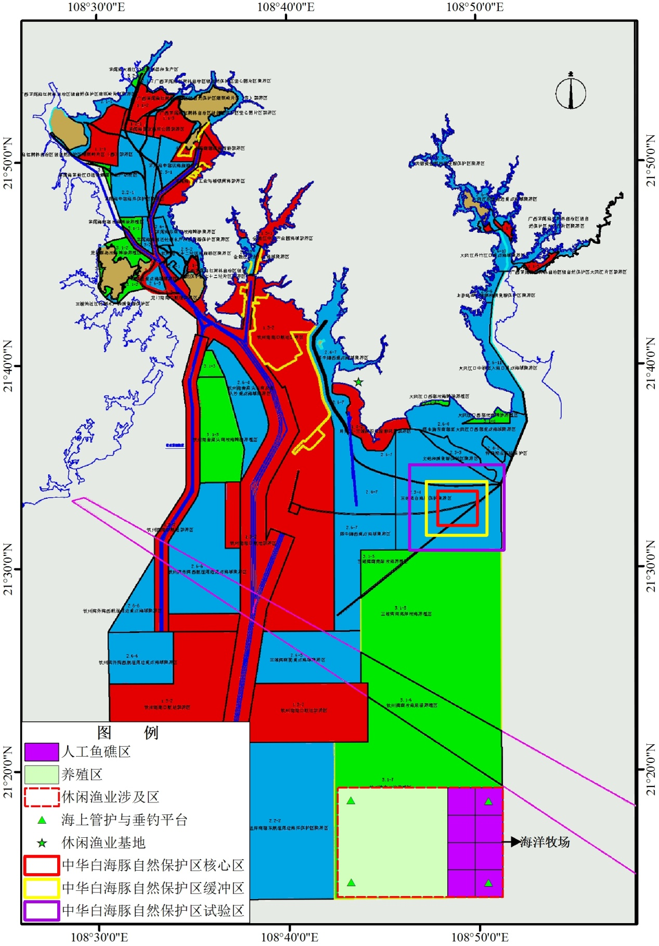
图5.1 钦州市海洋牧场选址与拟规划的中华白海豚保护区的位置关系

第六章 钦州市海洋牧场分项建设规划

第一节 一个人工鱼礁区建设规划
根据中华人民共和国水产行业标准《SC/T 9416-2014 人工鱼礁建设技术规范》，人工鱼礁是指用于修复和优化海域生态环境，建设海洋水生生物生息场的人工设施。
通过在钦州市海洋牧场开展人工鱼礁建设，有效防止拖网捕捞作业对海洋生境和生物多样性的破坏，构建和修复海洋生物繁殖、生长、索饵和避敌所需的优良场所，恢复和保护海洋渔业资源环境，结合休闲垂钓、潜水观光等休闲渔业项目开发，带动休闲渔业等产业发展。
一、人工鱼礁区选址原则
1．人工鱼礁所投放海域应符合国家和地方的海域使用功能区划与渔业发展规划要求。
2．避开航道、港区、锚地、通航密集区、国防用海和海底电缆管道（油、气、水管道）及其海洋工程设施通过区域，以及其他主管机关经评定后认为影响海域安全的区域，不影响各类船只海上交通航道的畅通。
3．避开海洋倾倒区。
4．避开游钓作业难度大的强流区和自净能力差的浅水弱流区。
5．避开影响礁体搬运的强风区和易损坏礁体的台风浪冲击区。
6．经济种类产卵场和有利于保护幼鱼、幼虾、幼贝区域优先。
7．具备较好的渔业资源本底条件区域优先。
8．底质较硬、底坡平缓、附近有自然礁区或岩岸地形地貌条件的区域优先。
9．有利于开发游钓渔业和观光旅游的区域优先。
二、人工鱼礁区选址
根据人工鱼礁区选址原则，结合钦州市三娘湾海洋生态环境和渔业资源的特点、三娘湾人工鱼礁区区域的代表性，以“集中资金、集中建设、规模化显效果”为出发点，相对集中地开展三娘湾人工鱼礁建设工作。
计划在钦州市海洋牧场，建设三娘湾人工鱼礁区4992公顷，三娘湾人工鱼礁区分为第一分区至第九分区，逐个分区推进建设（图6.1，表6.1）。
表6.1 三娘湾人工鱼礁区选址界至位置
人工鱼礁分区 | 界点 | 东经 | 北纬 | 海域面积（公顷）
人工鱼礁区第一分区 | 1 | 108°49'46.853"E | 21°19'07.854"N | 626
人工鱼礁区第一分区 | 2 | 108°51'14.121"E | 21°19'07.417"N | 626
人工鱼礁区第一分区 | 3 | 108°51'13.654"E | 21°17'46.473"N | 626
人工鱼礁区第一分区 | 4 | 108°49'46.398"E | 21°17'46.910"N | 626
人工鱼礁区第二分区 | 1 | 108°49'46.398"E | 21°17'46.910"N | 626
人工鱼礁区第二分区 | 2 | 108°51'13.654"E | 21°17'46.473"N | 626
人工鱼礁区第二分区 | 3 | 108°51'13.186"E | 21°16'25.530"N | 626
人工鱼礁区第二分区 | 4 | 108°49'45.944"E | 21°16'25.965"N | 626
人工鱼礁区第三分区 | 1 | 108°49'45.944"E | 21°16'25.965"N | 626
人工鱼礁区第三分区 | 2 | 108°51'13.186"E | 21°16'25.530"N | 626
人工鱼礁区第三分区 | 3 | 108°51'12.720"E | 21°15'04.586"N | 626
人工鱼礁区第三分区 | 4 | 108°49'45.491"E | 21°15'05.021"N | 626
人工鱼礁区第四分区 | 1 | 108°49'45.491"E | 21°15'05.021"N | 626
人工鱼礁区第四分区 | 2 | 108°51'12.720"E | 21°15'04.586"N | 626
人工鱼礁区第四分区 | 3 | 108°51'12.254"E | 21°13'43.641"N | 626
人工鱼礁区第四分区 | 4 | 108°49'45.038"E | 21°13'44.076"N | 626
人工鱼礁区第五分区 | 1 | 108°48'20.181"E | 21°19'08.275"N | 622
人工鱼礁区第五分区 | 2 | 108°49'46.853"E | 21°19'07.854"N | 622
人工鱼礁区第五分区 | 3 | 108°49'46.398"E | 21°17'46.910"N | 622
人工鱼礁区第五分区 | 4 | 108°48'19.740"E | 21°17'47.330"N | 622
人工鱼礁区第六分区 | 1 | 108°48'19.740"E | 21°17'47.330"N | 622
人工鱼礁区第六分区 | 2 | 108°49'46.398"E | 21°17'46.910"N | 622
人工鱼礁区第六分区 | 3 | 108°49'45.944"E | 21°16'25.965"N | 622
人工鱼礁区第六分区 | 4 | 108°48'19.299"E | 21°16'26.386"N | 622
人工鱼礁区第七分区 | 1 | 108°48'19.299"E | 21°16'26.386"N | 622
人工鱼礁区第七分区 | 2 | 108°49'45.944"E | 21°16'25.965"N | 622
人工鱼礁区第七分区 | 3 | 108°49'45.491"E | 21°15'05.021"N | 622
人工鱼礁区第七分区 | 4 | 108°48'18.859"E | 21°15'05.441"N | 622
人工鱼礁区第八分区 | 1 | 108°48'18.859"E | 21°15'05.441"N | 622
人工鱼礁区第八分区 | 2 | 108°49'45.491"E | 21°15'05.021"N | 622
人工鱼礁区第八分区 | 3 | 108°49'45.038"E | 21°13'44.076"N | 622
人工鱼礁区第八分区 | 4 | 108°48'18.419"E | 21°13'44.496"N | 622
合计 |  |  |  | 4992

三娘湾人工鱼礁区
4992公顷
图6.1 三娘湾人工鱼礁区规划布局示意图

三、人工鱼礁礁体选型及礁区布局原则
1．三娘湾人工鱼礁区以钢筋混凝土和钢结构预制件为主，适当结合旧船、牡蛎壳礁等多种礁材、礁型；
2．依据海域生物资源种类对象的习性选择礁型，以达到鱼礁适应生物的不同需要；
3．礁体的高度必须考虑礁区的水深、底质及船舶的航行安全；
4．鱼礁的布局应考虑水流的作用和产生的效应；
5．礁区由不同的鱼礁单体组合成单位鱼礁，由若干单位鱼礁形成鱼礁群；
6．三娘湾人工鱼礁区的单位鱼礁的空方量规模达到800空方以上；
7．单位鱼礁的布局形式要考虑休闲渔业的渔具渔法要求。
四、人工鱼礁礁体选型规划
（一）三娘湾人工鱼礁区礁体选型基本要求
三娘湾人工鱼礁礁体选型，在满足高度要求情况下，选择礁体稳定性，结构复杂的礁体，既要有多层复杂结构，通透性好，礁体有充分复杂的、适宜趋礁性鱼类潜伏定居的洞穴及空隙，礁体选用采取加挂附件等方式增加生物附着的表面积，吸引鱼类聚集，让鱼类幼体可以在洞穴和空隙中潜伏、停留和自由穿梭，也要有相当数量的平面让鱼类在其上休息睡眠，还要有坑槽、缝隙等接近于天然礁的复杂化结构。
礁体的选型除了为潜伏和定居的对象创造有利的栖息觅食场所外，应注重鱼礁的阴影效应，以诱集喜欢不同类型的鱼类群聚，同时为海洋生物的幼体和成体提供充足的食物。
（二）三娘湾人工鱼礁区的礁体选型
三娘湾人工鱼礁区选型和投放的礁体，以增殖名贵鱼虾蟹类、优质贝类等物种为主，增殖保护目标以海洋牧场海域优质的多种鲷科鱼类、石斑鱼和其它礁栖性鱼类和经济底栖生物为主，重点保护马氏珠母贝、近江牡蛎、泥蚶和文蛤等种质资源，重点保护二长棘鲷、蓝圆鲹、长毛对虾和墨吉对虾等重要的经济渔业品种及其产卵场、越冬场、索饵场和洄游路线等栖息繁衍生境。
三娘湾人工鱼礁区的礁体以钢筋混凝土礁体或锰钢结构为主。设计时，根据钦州市海洋牧场的底质勘探情况，如果底质适宜投礁但有较深的淤泥层，礁体的下部考虑预留有一定程度（三娘湾南部礁区、西部礁区的大型礁体预留30～50cm的沉降，并留有80cm左右的空间），上部分多层结构，层间空出50cm左右，每层以砼管或钢筋混凝土条等嵌入构成复杂化结构，顶部不封闭但有遮盖。礁体的外型要能较有效防止刺网挂牵和缠绕，尽可能选用圆柱形、半球形、梯形、塔形的多洞穴、坑槽、缝隙结构；应充分考虑到对象生物的生理、生化和行为特点和运输、安装和使用过程中鱼礁的强度、稳定性和刚度需求，确定有效的形状与结构。
在实际建设时，需要进一步根据钦州市海洋牧场海域渔业资源种类的习性进行适宜礁体设计，同时参考集鱼效果好、礁体稳定性强的礁型，并进行适当的改进设计（图6.2）。
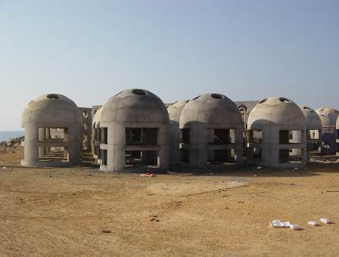
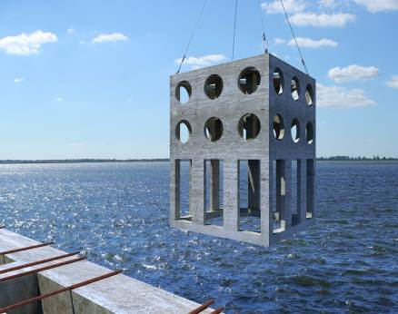 | 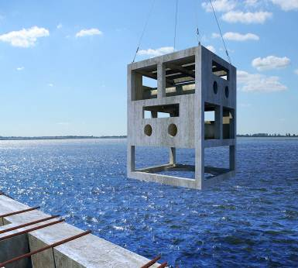
 | 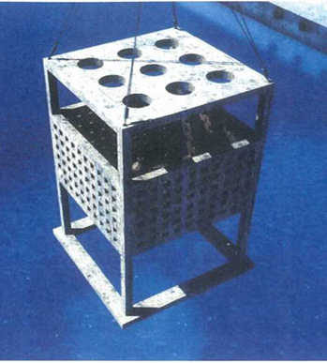
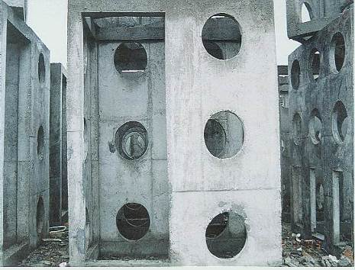 | 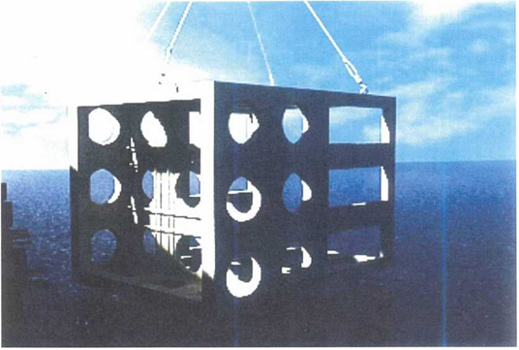
图6.2 三娘湾人工鱼礁区的礁体备选礁型

（三）三娘湾人工鱼礁区礁体规格选择要求
据南海水产研究所研究，当礁高水深比r＝0.25时，人工鱼礁礁体在均匀来流条件下的上升流面积最大，能最大限度地发挥人工鱼礁的流场效应，更易吸引海洋生物栖息（图6.3、图6.4）。
三娘湾人工鱼礁区的水深为12～15m，礁体高度以3～4m为宜，礁体宽度应与高度相适应，以3～4m为宜。
图6.3 方型礁体上升流等值线分布

图6.4 三角型礁体上升流等值线分布

五、人工鱼礁区建设备选礁型规划
（二）YJ1型鱼礁单体
该礁体属于饵料型鱼礁单体，兼顾庇护作用。
该礁体的主框架为3.4m×3.4m×4.0m钢筋水泥结构。礁体底梁向外加宽20cm，一方面是增加礁体底面积减缓礁体泥沙底质环境的沉降速度，另一方面有利于礁体的抗倾抗滑。
依托礁体侧板架设两层共6条双壁波纹PVC-U管，特别是第二层PVC-U管有效的增强了礁体的阴影效果，双壁波纹PVC-U管通过铝片和螺栓固定在混凝土上
该型礁体形成的表面积为96.86m²，空方量为46.82m³。利用PVC-U管材的中空和内槽，既丰富了礁体的内部空间，形成多变的水流，有利于吸引鱼群聚集；而且可以通过其特有的内槽成为一些生物的优选繁育场所。
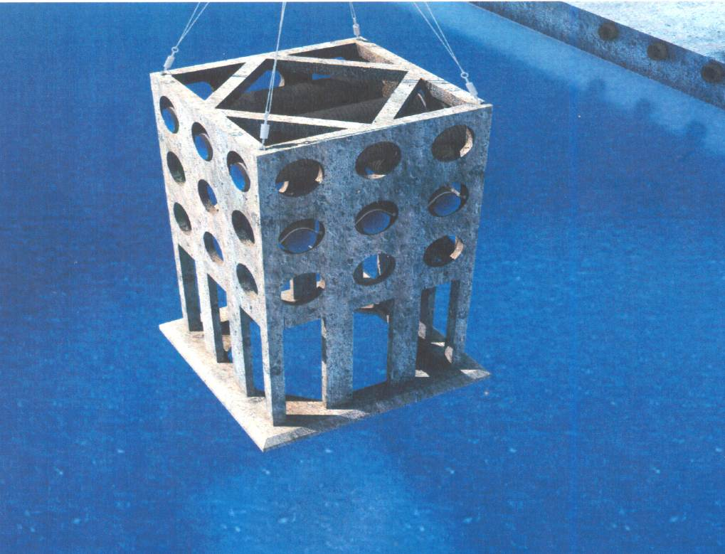
图6.5 YJ2型人工鱼礁单体实物示意图
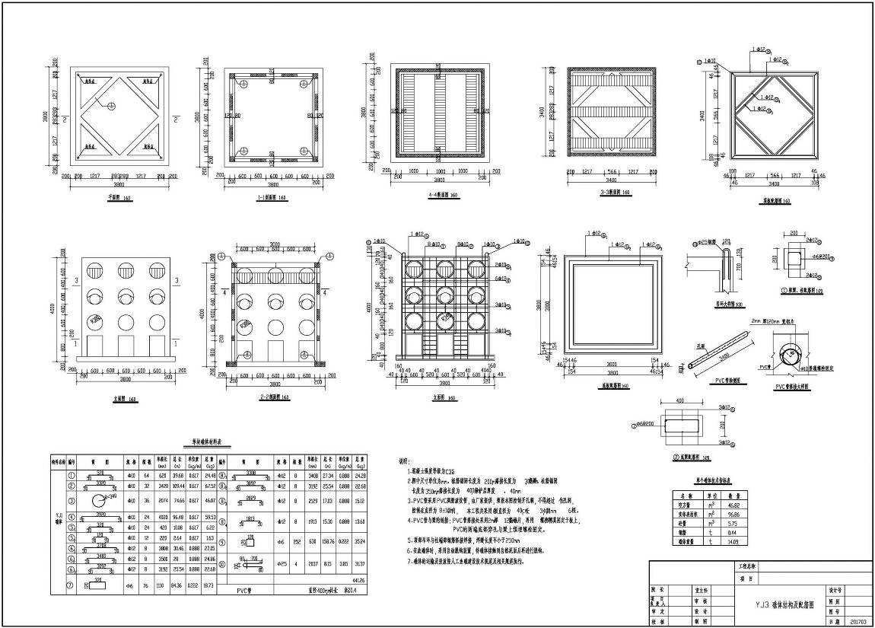
图6.6 YJ2型人工鱼礁单体结构设计图

（三）YJ3型鱼礁单体
该礁体是庇护型鱼礁单体，兼顾繁育型。
鱼礁具有保护鱼类的本能，鱼礁区的存在可以使得大型渔具不敢靠近，鱼礁区自然而然地形成了禁渔区和鱼类避难所，从而保护了礁区的鱼类和各种生物资源。鱼类具有避敌的本能。鱼类在幼体阶段，随时都有被吞食的可能，因此鱼类除了摄食的行动以外还时刻注意着栖息避敌环境。庇护型鱼礁为鱼类营造了安全、良好的居室和庇护所。由于有鱼礁作为庇护所，所以能使得大量幼鱼逃过被凶猛鱼类和其他敌害捕食的厄运，从而提高幼鱼的存活率，使鱼类资源得以安全、健康繁殖。
图6.7 YJ3型人工鱼礁单体实物示意图

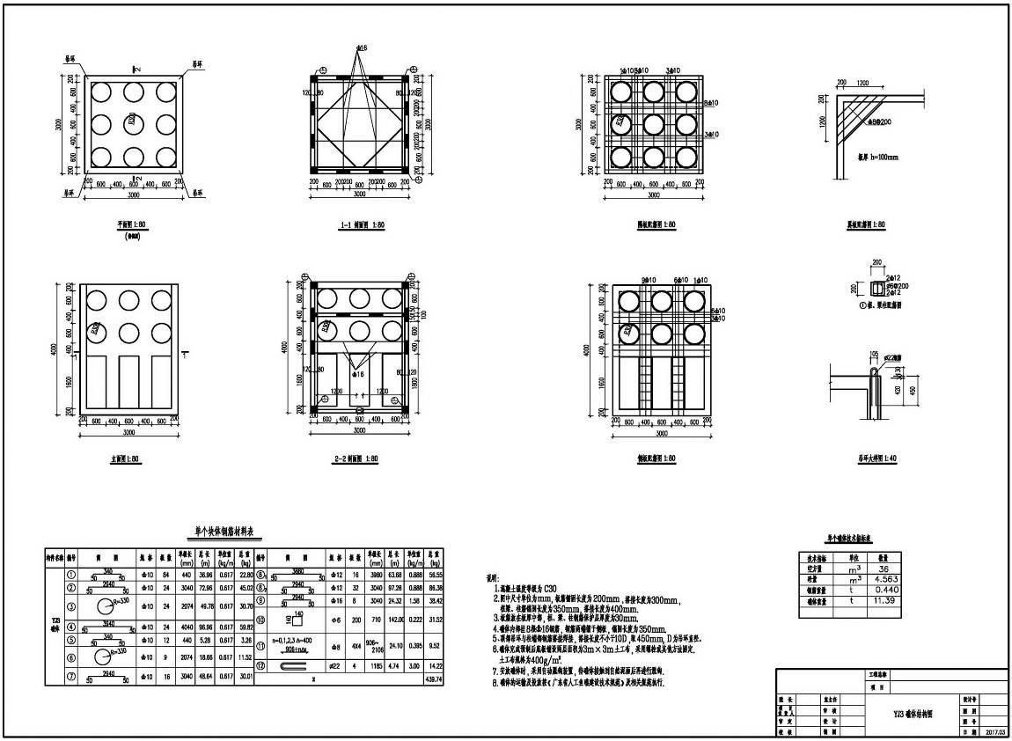
图6.8 YJ3型人工鱼礁单体结构设计图

YJ3型礁体主框架为3.0m×3.0m×4.0m钢筋混凝土结构，礁体四周及中间均安置大块的钢结构混凝土板面，将大块的板面设置在迎流面有利于在板面背面形成流速相对平静的水流，对于怀卵亲鱼是合适的繁育场所；同时也是个体较小的鱼、虾的休憨场所。
该礁体的设计考虑了在投放海区底质存在的泥沙，在礁体的底梁内侧增加了角板，角板能有效增加礁体底部面积，减缓礁体的沉降。
该型礁体形成的表面积为108.0m²，空方量为36.0m³。
六、礁区海上警示浮标建设规划
建设礁区海上警示浮标，目的是标示人工鱼礁位置，并为途经或跨越礁区海域的船舶的航行安全提供助航服务。
礁区海上警示浮标主要建设内容，包括浮筒、锚链、太阳能供电系统和灯具等。
在三娘湾人工鱼礁区（三娘湾第一期至第九期礁区）的各期礁区的边界角点，分别建设礁区海上警示浮标。按照在各个人工鱼礁区的突出边界角点建设礁区海上警示浮标的原则，合计在人工鱼礁区建设礁区海上警示浮标10个。
图6.9 三娘湾人工鱼礁区的海上警示浮标示意图
七、礁区陆上标示牌建设规划
标示牌和石碑，制作竖立于海洋牧场所在海域附近陆地显著位置，宣示海洋牧场位置、人工鱼礁建设情况等情况，以加强海洋牧场保护和社会宣传，也利于保障通航的安全。
参照《关于公布国家级海洋牧场示范区标示牌和石碑式样的函》（农渔资环便〔2017〕280号）的国家级海洋牧场示范区标示牌式样、国家级海洋牧场示范区石碑式样，进行海洋牧场标示牌和石碑建设。标示牌采用白底上下带蓝色海浪的设计模式，长0.9m、宽0.7m，标明海洋牧场人工鱼礁区名称、范围、建设内容、建设时间、建设单位等。石碑拟采用底座加碑体的设计模式，底座高0.85m、宽1.75m、中间厚15cm，上下端厚35cm，雕刻海浪图案；碑体高1m、宽1.5m、厚15cm，正面标明海洋牧场人工鱼礁区名称、范围、建设内容、建设时间、建设单位等，反面对海洋牧场相关情况进行简单介绍，包括海洋牧场是什么、有哪些作用、海洋牧场建设情况以及覆盖海域面积、经纬度四至范围、投礁建设、养护对象、增殖品种和管理维护单位等信息。
在三娘湾人工鱼礁区邻近的陆域交通交汇、人流密集区的地方，建设礁区陆上标示牌。三娘湾人工鱼礁区（三娘湾第一期至第九期礁区），各期礁区分别建设礁区陆上标示牌各1个。对应于各期人工鱼礁区，合计建设礁区陆上标示牌4个。
可根据海洋牧场项目的具体要求，在海洋牧场附近陆上选址设置石碑。
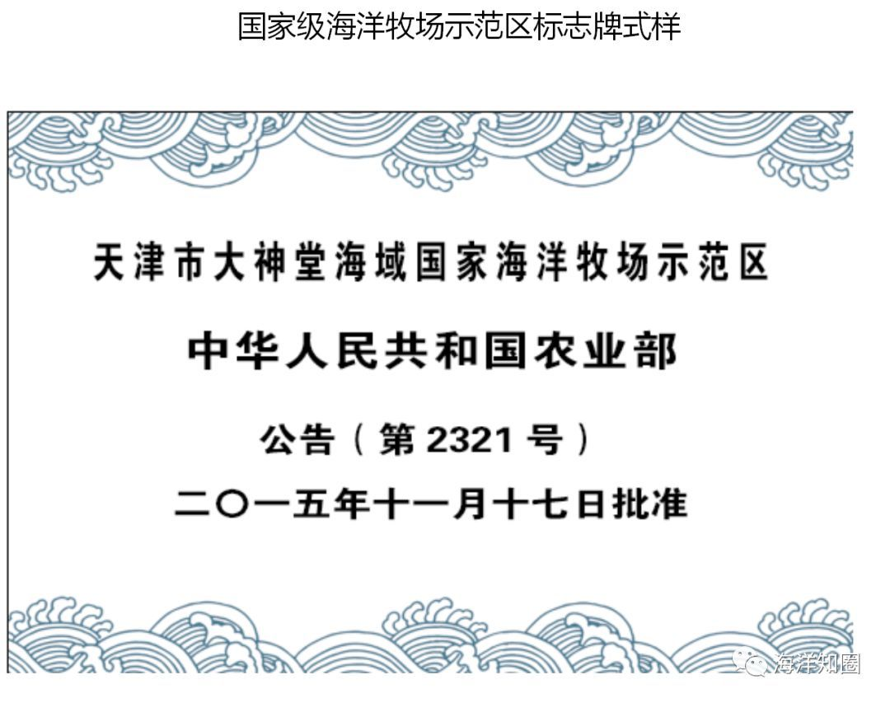
图6.10 国家级海洋牧场示范区标示牌式样（农渔资环便〔2017〕280号）

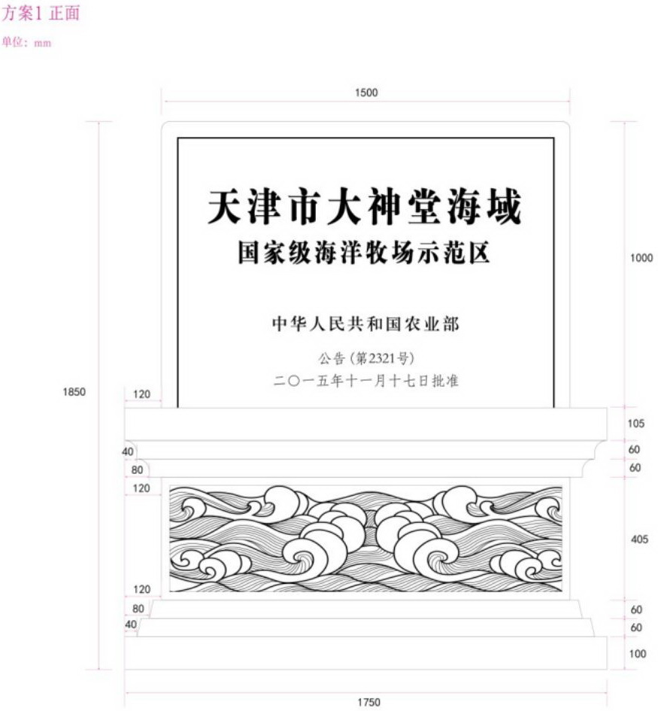
图6.11 国家级海洋牧场示范区石碑式样（正面）（农渔资环便〔2017〕280号）

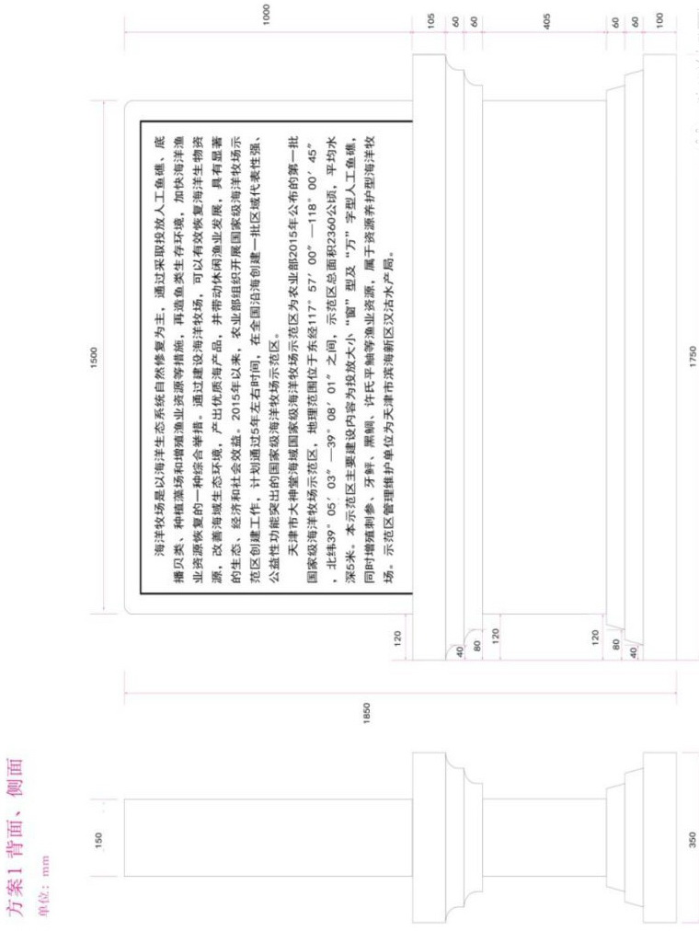
图6.12 国家级海洋牧场示范区石碑式样（背面、侧面）
（农渔资环便〔2017〕280号）

八、人工鱼礁区建设布局规划
（一）人工鱼礁区布局设计参数
据南海水产研究所研究，当相邻两行的鱼礁单体、相邻两行的单位礁、相邻两行的鱼礁群，垂直于水流方向呈品字形错开排列，能最大限度地发挥人工鱼礁区布局的流场效应（图6.13）。
布局设计参数：单位礁内单体礁间距离宜控制在1～1.5倍礁宽之间，单位礁的排列方向与单位礁之间距离宜控制在4～5倍礁宽，单位礁间的横向（与水流方向垂直）距离宜控制在6～10倍礁宽、纵向（与水流方向平行）距离宜控制在15～35倍礁宽，礁群间距离宜控制在50～100倍礁宽。
 | 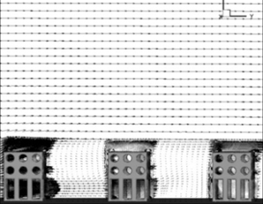 | 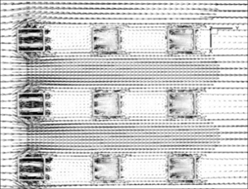 | 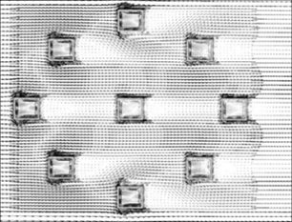
图6.13 单体鱼礁间距、单位礁体间距与布局对流场的影响

（二）人工鱼礁区布局设计规划
三娘湾人工鱼礁区布局设计，宜采用疏密结合的方式投放，礁体在水下的方位应以迎流面的面积大为宜，以产生较大的涡流效应。投放时每20～30个单体礁为一个单位礁，单位礁内单体礁间距应控制在1～1.5倍礁宽之间，呈“品”字形布置。单位礁的排列方向与水流方向垂直，单位礁之间距离4～5倍礁宽，呈“品”字形布置，即单位礁间的横向（与水流方向垂直）距离6～10倍礁宽、纵向（与水流方向平行）距离15～35倍礁宽，以便于游钓、延绳钓作业（图6.14）。多个单位礁形成一个礁群，礁群间距离50～100倍礁宽，呈“品”字形布置（图6.15）。多个鱼礁群形成一个或一期人工鱼礁区。

图6.14 人工鱼礁区的单体礁和单位礁布局示意图

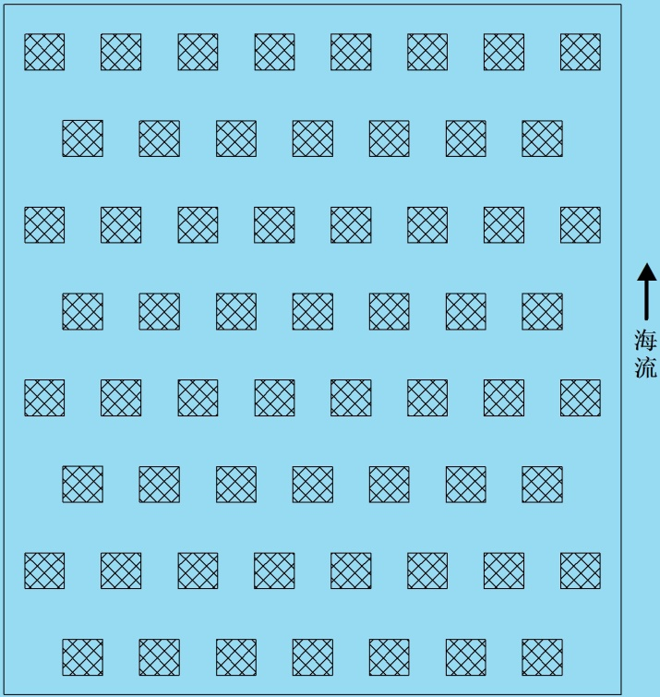
图6.15 人工鱼礁区的鱼礁群、海上救灾管护与垂钓平台布局示意图
（可根据实际人工鱼礁建设项目的资金数量，估算可建设人工鱼礁礁体数量，将人工鱼礁区划分成小区域，按实际人工鱼礁建设项目进行其鱼礁群的调整布置）
九、人工鱼礁区总体建设目标和分期建设目标
（一）人工鱼礁区总体建设目标
计划在2021～2025年的规划实施年度内，按照“1+3+1”战略，分为三个规划时段实施建设，第一时段为2021年初步建设阶段，第二时段为2022～2024年重点建设阶段，第三时段为2025年完善提高阶段。
2021～2025年，建设三娘湾人工鱼礁区，分三娘湾鱼礁第一分区至第九分区，逐个分区推进人工鱼礁建设。
2021～2025年，建造投放人工鱼礁礁体98.08万空方（实际礁体量由各项投入建设资金相应的招标确定），建设海上警示浮标10个、陆上标示牌4个（表6.2）。
表6.2 三娘湾人工鱼礁区建设规划统计表
鱼礁区 | 鱼礁分区 | 界点 | 东经 | 北纬 | 面积(公顷) | 建设内容 | 概算  (万元) | 计划年份
三娘湾人工鱼礁区 | 第一分区 | 1 | 108°49'46.853"E | 21°19'07.854"N | 626 | 礁体12.26万空方，海上警示浮标2个，陆上标示牌1个 | 6000 | 2021
三娘湾人工鱼礁区 | 第一分区 | 2 | 108°51'14.121"E | 21°19'07.417"N
三娘湾人工鱼礁区 | 第一分区 | 3 | 108°51'13.654"E | 21°17'46.473"N
三娘湾人工鱼礁区 | 第一分区 | 4 | 108°49'46.398"E | 21°17'46.910"N
三娘湾人工鱼礁区 | 第二分区 | 1 | 108°49'46.398"E | 21°17'46.910"N | 626 | 礁体12.26万空方，海上警示浮标2个，陆上标示牌1个 | 6000 | 2021
三娘湾人工鱼礁区 | 第二分区 | 2 | 108°51'13.654"E | 21°17'46.473"N
三娘湾人工鱼礁区 | 第二分区 | 3 | 108°51'13.186"E | 21°16'25.530"N
三娘湾人工鱼礁区 | 第二分区 | 4 | 108°49'45.944"E | 21°16'25.965"N
三娘湾人工鱼礁区 | 第三分区 | 1 | 108°49'45.944"E | 21°16'25.965"N | 626 | 礁体12.26万空方，海上警示浮标2个，陆上标示牌1个 | 6000 | 2022～2024
三娘湾人工鱼礁区 | 第三分区 | 2 | 108°51'13.186"E | 21°16'25.530"N
三娘湾人工鱼礁区 | 第三分区 | 3 | 108°51'12.720"E | 21°15'04.586"N
三娘湾人工鱼礁区 | 第三分区 | 4 | 108°49'45.491"E | 21°15'05.021"N
三娘湾人工鱼礁区 | 第四分区 | 1 | 108°49'45.491"E | 21°15'05.021"N | 626 | 礁体12.26万空方，海上警示浮标2个，陆上标示牌1个 | 6000 | 2022～2024
三娘湾人工鱼礁区 | 第四分区 | 2 | 108°51'12.720"E | 21°15'04.586"N
三娘湾人工鱼礁区 | 第四分区 | 3 | 108°51'12.254"E | 21°13'43.641"N
三娘湾人工鱼礁区 | 第四分区 | 4 | 108°49'45.038"E | 21°13'44.076"N
三娘湾人工鱼礁区 | 第五分区 | 1 | 108°48'20.181"E | 21°19'08.275"N | 622 | 礁体12.26万空方，海上警示浮标2个，陆上标示牌1个 | 6000 | 2022～2024
三娘湾人工鱼礁区 | 第五分区 | 2 | 108°49'46.853"E | 21°19'07.854"N
三娘湾人工鱼礁区 | 第五分区 | 3 | 108°49'46.398"E | 21°17'46.910"N
三娘湾人工鱼礁区 | 第五分区 | 4 | 108°48'19.740"E | 21°17'47.330"N
三娘湾人工鱼礁区 | 第六分区 | 1 | 108°48'19.740"E | 21°17'47.330"N | 622 | 礁体12.26万空方，海上警示浮标2个，陆上标示牌1个 | 6000 | 2022～2024
三娘湾人工鱼礁区 | 第六分区 | 2 | 108°49'46.398"E | 21°17'46.910"N
三娘湾人工鱼礁区 | 第六分区 | 3 | 108°49'45.944"E | 21°16'25.965"N
三娘湾人工鱼礁区 | 第六分区 | 4 | 108°48'19.299"E | 21°16'26.386"N
三娘湾人工鱼礁区 | 第七分区 | 1 | 108°48'19.299"E | 21°16'26.386"N | 622 | 礁体12.26万空方，海上警示浮标2个，陆上标示牌1个 | 6000 | 2022～2024
三娘湾人工鱼礁区 | 第七分区 | 2 | 108°49'45.944"E | 21°16'25.965"N
三娘湾人工鱼礁区 | 第七分区 | 3 | 108°49'45.491"E | 21°15'05.021"N
三娘湾人工鱼礁区 | 第七分区 | 4 | 108°48'18.859"E | 21°15'05.441"N
三娘湾人工鱼礁区 | 第八分区 | 1 | 108°48'18.859"E | 21°15'05.441"N | 622 | 礁体12.26万空方，海上警示浮标2个，陆上标示牌1个 | 6000 | 2025
三娘湾人工鱼礁区 | 第八分区 | 2 | 108°49'45.491"E | 21°15'05.021"N
三娘湾人工鱼礁区 | 第八分区 | 3 | 108°49'45.038"E | 21°13'44.076"N
三娘湾人工鱼礁区 | 第八分区 | 4 | 108°48'18.419"E | 21°13'44.496"N
合计 |  |  |  |  | 4992 | 礁体98.08万空方，海上浮标16个，陆上标示牌8个 | 54000 | 2021～2025
注：2016～2018年的钦州海洋牧场示范区建设项目，已在三娘湾人工鱼礁区的第一分区实施建设，故该期礁区规划在2021年建设。

（二）人工鱼礁区分期建设目标
1．2021年初步建设阶段的建设目标
2021年初步建设阶段，建设三娘湾人工鱼礁区的第一和第二分区。
建造投放人工鱼礁礁体24.52万空方（实际礁体量由各项投入建设资金相应的招标确定），建设海上警示浮标4个、陆上标示牌2个。
2．2022～2024年重点建设阶段的建设目标
2022～2024年重点建设阶段，建设三娘湾人工鱼礁区的第三至第七分区。
建造投放人工鱼礁礁体61.30万空方（实际礁体量由各项投入建设资金相应的招标确定），建设海上警示浮标10个、陆上标示牌5个。
3．2025年完善提高阶段的建设目标
2025年完善提高阶段，建设三娘海洋牧场人工鱼礁区的第八分区。
建造投放人工鱼礁礁体12.26万空方（实际礁体量由各项投入建设资金相应的招标确定），建设海上警示浮标2个、陆上标示牌1个。
此外，2025年完善提高阶段，完善三娘湾人工鱼礁区的管护、海洋牧场在线自动监控系统建设、海洋牧场产品“互联网+”产业开发、休闲渔业开发和带动其他相关产业发展等工作。
十、人工鱼礁区建设投资估算
（一）投资估算依据
按照每个人工鱼礁建设项目投资1000万元，进行人工鱼礁区建设项目和建设经费预算。
参考近年钦州市通过公开招投标确定的实际建礁单价，人工鱼礁建设单价按约400元/空方进行概预算。
参考《水运建设工程概算预算编制规定》及其配套定额的公告（交通运输部公告2019年第57号）进行工程概算。
根据《基本建设项目建设成本管理规定》（财建〔2016〕504号），计算项目建设管理费。
根据《国家发展改革委关于进一步放开建设项目专业服务价格的通知》（发改价格〔2015〕299号），建设项目前期工作咨询费、工程勘察设计费、招标代理费、工程监理费、环境影响咨询费，实行市场调节价。本项目涉及的前期工作咨询费、工程勘察设计费、招标代理费、工程监理费、环境影响咨询费，参考近年钦州市人工鱼礁建设项目实际价格进行概预算。
参照《国家发展改革委、财政部关于印发<会计师事务所服务收费管理办法>的通知》（发改价格〔2010〕196号）、《广西壮族自治区物价局关于会计事务所服务收费有关问题的通知》（桂价费〔2012〕74号），计算项目审计费。
根据《关于印发<中华人民共和国海事局水上水下活动通航安全影响论证与评估管理办法>等文件的通知》（海通航〔2011〕262号），计算礁体运输通航安全影响评价费。
参考近年本地区实际人工鱼礁建设的基本预备和价差预备费额度，概算建设预备费。
（二）人工鱼礁区总体建设投资估算
2021～2025年，建设三娘湾人工鱼礁区，分三娘湾鱼礁第一分区至第九分区，逐个分区推进人工鱼礁建设。
第一分区至第九分区的面积为622～626公顷，各分区建设投资估算为6000万元（表6.3）
表6.3 三娘湾人工鱼礁区第一至第八分区各个分区建设投资估算表
项目 | 支出内容 | 单位 | 数量 | 单价(万元) | 概算(万元) | 备注
建设直接费 | 礁体制作投放 | 万空方 | 12.26 | 0.04 | 4903 | 实际礁体量由各个项目投入资金的相应招标确定
建设直接费 | 礁区海上警示浮标 | 个 | 2 | 7.5 | 15 | 据市场调研比价定价
建设直接费 | 礁区陆上标示牌 | 座 | 1 | 2 | 2 | 据市场调研比价定价
建设直接费 | 小计 |  |  |  | 4920
建设其他费 | 项目建设管理费 | 项 | 6 | 20 | 120 | 参照（财建〔2016〕504号）
建设其他费 | 工程项目可行性研究报告编制 | 项 | 6 | 10 | 60 | 据市场调研比价定价
建设其他费 | 地质勘探 | 项 | 6 | 10 | 60 | 据市场调研比价定价
建设其他费 | 资源环境本底调查 | 项 | 6 | 20 | 120 | 据市场调研比价定价
建设其他费 | 通航安全论证 | 项 | 6 | 15 | 90 | 据(海通航〔2011〕262号)
建设其他费 | 环境影响报告表 | 项 | 6 | 15 | 90 | 据市场调研比价定价
建设其他费 | 人工鱼礁工程设计 | 项 | 6 | 20 | 120 | 据市场调研比价定价
建设其他费 | 招标代理服务费 | 项 | 6 | 5 | 30 | 据市场调研比价定价
建设其他费 | 工程监理 | 项 | 6 | 20 | 120 | 据市场调研比价定价
建设其他费 | 建设效果跟踪调查和绩效评价 | 项 | 6 | 20 | 120 | 据市场调研比价定价
建设其他费 | 项目审计 | 项 | 6 | 2 | 12 | 参考（发改价格〔2010〕196号）
建设其他费 | 项目验收 | 项 | 6 | 3 | 18 | 参照（财行〔2017〕71号）和(财行（2016〕214号）
建设其他费 | 小计 |  |  |  | 960
建设预备费 | 基本预备和价差预备费 | 项 | 6 | 20 | 120 | 参考近年本地区实际人工鱼礁建设的基本预备和价差预备费额度
合计 |  |  |  |  | 6000
注：按照每个人工鱼礁建设项目投资1000万元计算，每个分区合计实施人工鱼礁建设项目6项。

2021～2025年，三娘湾人工鱼礁区（第一至第八分区）建设总体投资估算为4.8亿元（表6.4）。
表6.4 三娘湾人工鱼礁区总体建设内容和投资估算
建设内容 | 礁体量  (万m³) | 海上警示浮标(个) | 陆上标示牌（个） | 投资估算  (万元)
第一分区 | 12.26 | 2 | 1 | 6000
第二分区 | 12.26 | 2 | 1 | 6000
第三分区 | 12.26 | 2 | 1 | 6000
第四分区 | 12.26 | 2 | 1 | 6000
第五分区 | 12.26 | 2 | 1 | 6000
第六分区 | 12.26 | 2 | 1 | 6000
第七分区 | 12.26 | 2 | 1 | 6000
第八分区 | 12.26 | 2 | 1 | 6000
2021年初步建设阶段 | 24.52 | 4 | 2 | 12000
2022～2024年重点建设阶段 | 61.3 | 10 | 5 | 30000
2025年完善提高阶段 | 12.26 | 2 | 1 | 6000
合计 | 98.08 | 16 | 8 | 48000

（三）2021年初步建设阶段的人工鱼礁区建设投资估算
2021年初步建设阶段，建设三娘湾人工鱼礁区的第一和第二分区，合计投资估算为1.2亿元。
（四）2022～2024年重点建设阶段的人工鱼礁区建设投资估算
2022～2024年重点建设阶段，建设三娘湾人工鱼礁区的第三至第七分区，合计投资估算为3.0亿元。
（五）2025年完善提高阶段的人工鱼礁区建设投资估算
2025年完善提高阶段，建设三娘海洋牧场人工鱼礁区的第八分区，投资估算为0.6亿元。
十一、人工鱼礁区建设资金筹措
资金筹措：申请国家和地方财政资金支持，投入海洋工程生态补偿资金，引导社会资金投资。

第二节 一个养殖区建设规划
三娘湾养殖区9952公顷
图6.16 钦州市海洋牧场三娘湾养殖区规划布局示意图
通过在三娘湾养殖区开展贝类增养殖，恢复三娘湾南部海域贝类资源，提高贝类产量、提高海洋牧场效益，促进渔民增产增收。通过在养殖区开展其他方式养殖、提高，通过在养殖区开发休闲渔业，促进渔民转产和渔业转型升级。
一、养殖区规划建设区域
计划建设的钦州市海洋牧场三娘湾养殖区海域面积9952公顷（表6.5，图6.16）。
所选址的养殖区，在三娘湾人工鱼礁区的西边海域，有利于利用三娘湾人工鱼礁区的阻隔，减小北部湾东部海域的海洋洋潮流对养殖区的影响。
表6.5 钦州市海洋牧场三娘湾养殖区选址界至位置
界点 | 东经 | 北纬 | 海域面积（公顷）
1 | 108°42'33.489"E | 21°19'09.836"N | 9952
2 | 108°48'20.181"E | 21°19'08.275"N | 9952
3 | 108°48'18.419"E | 21°13'44.496"N | 9952
4 | 108°42'31.938"E | 21°13'46.050"N | 9952

二、养殖区建设方式
通过引导社会资金投资，在主管部门的监管下，由企业开展增养殖，提高海洋牧场的利用效率和产出效益。

第三节 一个休闲渔业项目开发规划
三娘湾休闲渔业项目14944公顷
图6.17 钦州市海洋牧场休闲渔业项目涉及海域示意图

在钦州市海洋牧场（均为休闲渔业涉及区）开发的休闲渔业项目，以不影响其他合法合规用海为前提。
一、休闲渔业项目涉及海域
三娘湾休闲渔业项目涉及海域，即钦州市海洋牧场海域，水深约12～16m，面积14944公顷（图6.17，表6.7）。
根据钦州市海洋牧场海域及其周边海域资源环境承载能力和休闲渔业、生态养殖业现有基础，统筹开发休闲渔业项目1个。
表6.7 钦州市海洋牧场九个休闲渔业项目涉及的海域位置和面积
界点 | 东经 | 北纬 | 涉海面积(公顷)
1 | 108°42'33.489"E | 21°19'09.836"N | 14944
2 | 108°51'14.121"E | 21°19'07.417"N | 14944
3 | 108°51'12.254"E | 21°13'43.641"N | 14944
4 | 108°42'31.938"E | 21°13'46.050"N | 14944

二、三娘湾休闲渔业项目开发规划
在三娘湾休闲渔业项目涉及海域，以新建游钓休闲与交通船的方式、以整合渔船改造升级为休闲渔船的方式，配套建设游钓休闲渔船，开发休闲垂钓、人工鱼礁潜水观光、海鲜采尝、海景观光、跟船体验和海上运动的“离岸休闲垂钓”等项目。
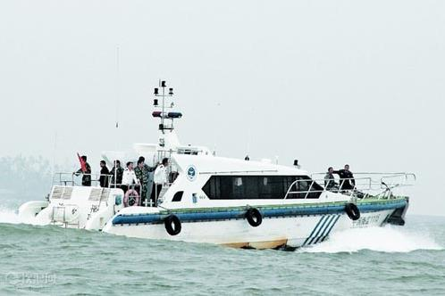 | 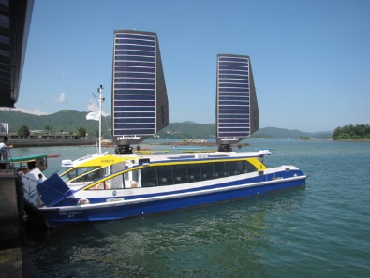
图6.18 休闲渔船示意图 | 图6.19 太阳能休闲渔船示意图
1．三娘湾休闲渔业项目的游钓休闲渔船配套建设规划
2021～2025年，计划在三娘湾休闲渔业项目涉及海域，以新建游钓休闲与交通船的方式、以整合渔船改造升级为休闲渔船的方式，实现100艘游钓休闲渔船运营。
其中，2021年初步建设阶段、2022～2024年重点建设阶段，实现25艘游钓休闲渔船在三娘湾休闲渔业项目涉及海域内运营；2025年完善提高阶段，实现75艘游钓休闲渔船在三娘湾休闲渔业项目涉及海域内运营。
2．海上救灾管护与垂钓浮式平台建设规划
在三娘湾人工鱼礁区东北角（第一分区）、三娘湾人工鱼礁区东南角（第四分区），在三娘湾养殖区西北角、西南角，分别建设小型方形海上救灾管护与垂钓浮式平台各1个。合计建设小型方形海上救灾管护与垂钓浮式平台4个。在建设过程中，可根据需要在三娘湾养殖区海域，增设海上救灾管护与垂钓浮式平台。
海上救灾管护与垂钓浮式平台配套一个或多个养鱼网箱及部分娱乐、餐饮设施，形成集应急救灾、协助渔业管理、旅游休闲、观光、娱乐、餐饮于一体的休闲旅游平台。各平台配备救助、消防等安全设施，配备工作船，为渔民提供应急、救灾服务，协助渔业主管部门进行渔业资源环境管理和渔业生产管理、杜绝电炸毒鱼违法捕捞行为、提高渔业管理效益，并随时保护游客安全，防止游客下水，对意外落水游客提供支援。各平台可搭载海洋牧场自动监控系统，提供海洋牧场不同区域、不同水层可视资料和数据资料，为海洋牧场建设、管理和开发利用提供决策依据。各平台同时可形成浮式人工鱼礁功能。
小型方形海上救灾管护与垂钓浮式平台长34m、宽8.2m、高3m，有100个垂钓座位，同时可搭载海洋牧场自动监控系统1套，载客量可达100人。
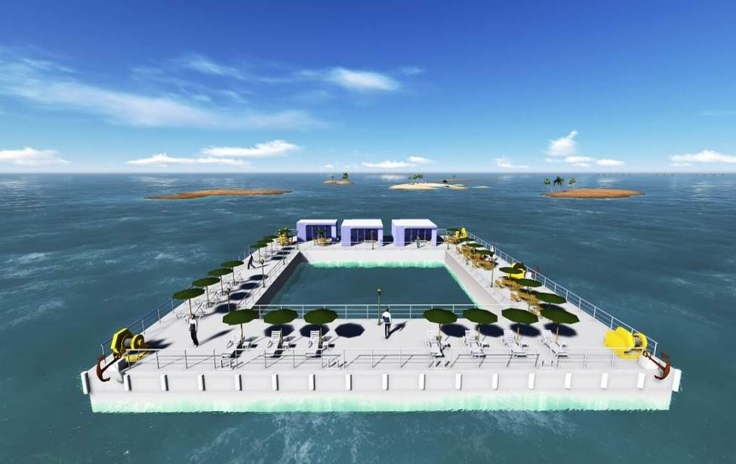
图6.20 小型方形海上救灾管护与垂钓浮式平台设计示意图

3．人工鱼礁区的海洋牧场在线自动监控系统建设规划
建设海洋牧场在线自动监控系统，具有重要实用意义。广西海洋牧场监控与维护工作一直落后于建设工作，尚未形成行之有效的海洋牧场建设效果可视化展示及安全开发利用监控机制。
钦州湾海洋牧场拟规划建设的海洋牧场在线自动监控系统，是示范促进钦州乃至广西全区的海洋牧场“互联网＋”战略的基础设施，是有效解决海洋牧场建设效果“展示难”问题的重要手段。
建设目的，一是实现海洋牧场水域环境实时、可视、全面监控，持续、实时掌握水质变化情况，为海洋牧场水域环境维护保护提供科学依据；二是实现鱼群在海洋牧场水下随时处于可视状态，持续展示渔业资源变动情况，为海洋牧场渔业资源管理和开发利用提供可靠依据；三是持续、可视、实时掌握海洋牧场区域的气象变化情况、水上船舶和水上活动安全动态情况，为保障海洋牧场的安全管护、安全生产提供安全依据。
主要建设内容包括：（1）监控子系统（含水下水质及气象参数监测设备，水下视频监测和超声波水下鱼类探测设备，水上安全视频监测设备等），（2）海上监测平台（含浮标浮台，太阳能供电系统，综合数据采集系统，远程无线传输系统等），（3）陆地接收展示中心（含数据库及软件平台，硬件设备等）。
预期建设效果：实现对海洋牧场水上水下的可视、可测、可控，提升海洋牧场建设、管理和休闲渔业开发利用水平。
依托三娘湾人工鱼礁区第一期礁区、第六期礁区、第九期礁区和三娘湾养殖区西北角区域的4个海上救灾管护与垂钓浮式平台，建设海洋牧场在线自动监控系统4套。
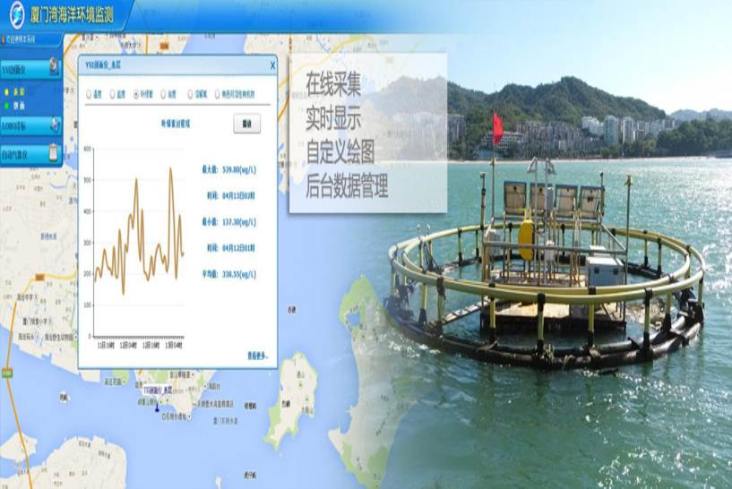
图6.21 海洋牧场在线自动监控系统参考实物示意图
4．三娘湾休闲渔业项目开发投资估算
根据市场调研比价定价。游钓休闲渔船（配备救生等设备）单价按照20万元/艘计算。小型方型、小型圆型海上救灾管护与垂钓浮式平台按300万元/个计算，海洋牧场自动监控系统按200万元/套计算（表6.8）。
表6.8 海洋牧场在线自动监控系统投资估算（1套）
序号 | 项目名称 | 数量 | 单位 | 单价(万元) | 预算(万元)
一 | 直接设备费
1 | 监测子系统
1.1 | 超声波水下鱼类探测； | 1 | 套 | 40 | 40
1.2 | 水下视频监测设备； | 2 | 套 | 10 | 20
1.3 | 水上安全视频监测设备； | 1 | 套 | 3 | 3
1.4 | 水质（温、盐、深常规水质参数）及气象参数监测设备 | 1 | 套 | 25 | 25
2 | 太阳能供电系统； | 1 | 套 | 8 | 8
3 | 海上监测平台（浮标/浮台） | 1 | 个 | 20 | 20
4 | 综合数据采集系统 | 1 | 套 | 10 | 10
5 | 远程无线传输系统； | 1 | 套 | 8 | 8
6 | 中心数据库及软件平台； | 1 | 套 | 10 | 10
7 | 中心平台硬件。 | 1 | 套 | 6 | 6
8 | 小计 |  |  |  | 150
二 | 施工间接费
9 | 陆上运输、吊装 | 1 | 项 | 2 | 2
10 | 海上运输及水上水下施工 | 1 | 项 | 18 | 18
11 | 水上水下系统调试 | 1 | 项 | 10 | 10
12 | 小计 |  |  |  | 30
三 | 试运行费
13 | 出海维护费 | 1 | 年 | 15 | 15
14 | 系统维护费 | 1 | 年 | 2 | 2
15 | 通信服务费 | 1 | 年 | 3 | 3
16 | 小计 |  |  |  | 20
四 | 合计
17 | 合计 | 1 | 项 |  | 200

2021～2025年，在三娘湾休闲渔业项目涉及海域，配置游钓休闲渔船100艘，投资估算为2000万元。建设小型方形海上救灾管护与垂钓浮式平台4个、投资估算1200万元；建设海洋牧场在线自动监控系统4套、投资估算800万元。合计投资估算4000万元（表6.9）。
表6.9 三娘湾休闲渔业项目配套建设规划统计表
计划年份 | 配置游钓休闲渔船(艘) | 小型方形管护平台(个) | 自动监控系统(套) | 预算  (万元)
2021 | - | 1 | 1 | 500
2022～2024 | 25 | 2 | 2 | 1500
2021 | 75 | 1 | 1 | 2000
合计 | 100 | 4 | 4 | 4000
注：游钓休闲渔船（配备救生等设备）单价按照20万元/艘计算，小型方型海上救灾管护与垂钓浮式平台按300万元/个计算，海洋牧场自动监控系统按200万元/套计算。

其中，2021年初步建设阶段，建设小型海上救灾管护与垂钓浮式平台1个、投资估算300万元；建设海洋牧场在线自动监控系统1套、投资估算200万元；合计投资估算500万元。
2022～2024年重点建设阶段，配置游钓休闲渔船25艘、投资估算为500万元；建设小型方型海上救灾管护与垂钓浮式平台2个、投资估算600万元，建设海洋牧场在线自动监控系统2套、投资估算400万元；合计投资估算1500万元。
2025年完善提高阶段，配置游钓休闲渔船75艘、投资估算为1500万元；建设小型方型海上救灾管护与垂钓浮式平台1个、投资估算300万元，建设海洋牧场在线自动监控系统1套、投资估算200万元；合计投资估算2000万元。
4．三娘湾休闲渔业项目开发资金筹措
资金筹措：引导社会资金投资。
三、休闲渔业项目设计和交通指引配套规划
1．休闲渔业项目设计和交通指引配套规划
在筹备、试运行和运行过程中，不断设计、建设完善三娘湾特色休闲渔业项目（三娘湾滨海赶海观海项目、三娘湾人工鱼礁潜水观光项目、三娘湾贝类底播养殖体验项目、三娘湾牡蛎育肥观光项目、三娘湾珍珠贝养殖体验项目、三娘湾资源养护观豚项目、三娘湾休闲垂钓项目）。
设计建立人工鱼礁区、养殖区、珍珠贝吊养增殖区、海上救灾管护与垂钓浮式平台、滩涂贝类护养增殖和赶海、牡蛎吊养和观光等方面的海上观景、潜水观光、休闲垂钓、海鲜餐饮等特色休闲项目及潜游船艇交通航线。
在三娘湾岸边，周边区镇村、钦州市区等人流物密集的合适地方，建设海洋牧场交通、安全、休闲渔业物产、食宿指引宣传橱窗。
2．休闲渔业项目设计和交通指引配套投资估算
休闲渔业项目的交通指引配套的各项单价，根据市场调研比价定价。
2021～2025年，在休闲渔业项目设计完善、交通航线设计、交通指引、宣传物的设计和建设方面，投资估算为100万元。
其中，2021年初步建设阶段、2022～2024年重点建设阶段，投资估算为100万元；2025年完善提高阶段，根据具体情况和需要适当增加投资。
表6.10 钦州市海洋牧场休闲渔业项目设计和交通指引配套规划
项目 | 主要建设和完善内容 | 投资估算  （万元）
九个休闲渔业项目设计和交通指引建设 | （1）不断设计、建设完善特色休闲渔业项目。  （2）设计建立人工鱼礁区、养殖区、珍珠贝吊养增殖区、海上救灾管护与垂钓浮式平台的海上观景、潜水观光、休闲垂钓、海鲜餐饮等特色休闲项目及潜游船艇交通航线。  （3）在钦州湾、三娘湾岸边，周边区县镇村、钦州市区等人流物密集的合适地方，建设海洋牧场交通、安全、休闲渔业物产、食宿指引宣传橱窗。 | 100

3．休闲渔业项目设计和交通指引配套资金筹措
资金筹措：引导社会资金投资。

第四节 一个休闲渔业基地建设规划
犀牛脚休闲渔业基地
图6.22 钦州市海洋牧场休闲渔业基地规划布局示意图
一、休闲渔业基地选址
根据钦州市海洋牧场的现有沿岸渔港基础、交通现状和休闲渔业开发基础，选择三娘湾岸边的犀牛脚渔港，建设休闲渔业基地1个（图6.22）。
二、犀牛脚休闲渔业基地建设规划
1．犀牛脚渔港概况
犀牛脚渔港座落在钦州湾东岸、面向西南的弧形海岸上，位于钦州市钦南区犀牛脚镇犀牛脚村，地理坐标为东经108º44´、北纬21º38´距镇政府所在地1km，北距钦州38km，有二级公路连通；西距钦州港20km，有一级公路连通，水陆交通条件良好。犀牛脚渔港始建于1974年，至1984年建有突堤码头437m，顺岸码头112m，拦沙堤620m，有冷冻厂、油库等。港池水域面积60万m²左右。
犀牛脚渔港原为群众一级渔港。2003年10月，农业农村部《关于广西钦州犀牛脚中心渔港扩建项目一期工程可行性研究报告的批复》（农计函〔2003〕75号）同意将犀牛脚渔港扩建为中心渔港，根据农业农村部办公厅《关于广西钦州犀牛脚中心渔港初步设计的批复》（农办渔〔2004〕14号），犀牛脚中心渔港扩建项目一期工程概算总投资4946.69万元，资金来源为中央预算内专项资金2600万元，地方配套自筹资金2346.69万元。工程建设内容和规模：拦沙堤150m，拦沙丁坝110m，防波堤135m，突堤码头500m，停泊岸线430m，港内护岸145m，进港航道疏浚18.91万m³，港池疏浚133.25万m³，配套建设执法用房1061.90m²，灯塔两座，航标8座，给排水工程和临时工程各一项。
犀牛脚中心渔港扩建一期工程2004年12月开工建设，至今已完成完成的项目为拦沙堤150m、拦沙丁坝110m、停泊岸线430m、港内护岸145m、港池及航道疏浚约156万m³、停泊岸线及港内护岸后方回填21万m³、港池东回填区回填约10万m³、东回填区护坡680m及排水涵洞、排水沟与给排水工程，还有突堤码头、防波堤、执法用房和航标灯等由于资金缺口原因没法开工建设。犀牛脚渔港由于港池宽（60万m²左右），西面和南面没有遮挡，所以避风条件差，只能避8级以下风。
2．犀牛脚休闲渔业基地建设规划
2021～2025年，建设完善犀牛脚渔港堤坝码头、休闲渔船停泊码头、大型渔船泊位、渔船生产泊位、渔民生产生活服务配套设施、防风林种植等渔港工程建设。其中，规划建设：（1）码头1000m；（2）防波堤135m；（3）疏浚土方60万m³；（4）避风塘护坡300m；（5）执法用房1100m²；（6）航标灯8座，灯塔两座；（7）给排水工程、道路硬化、监控设施等；（8）海鲜交易市场3000m²。
配套建设休闲渔业的交通、停车场、安全、休闲渔业物产、食宿指引宣传橱窗，宾馆、酒店、供水供电通讯设施。
将犀牛脚渔港建设成为：为钦州市海洋牧场休闲渔业提供休闲渔船服务、休闲渔业设备材料、渔获物上岸、渔获物流通等产业服务为主体的产业型休闲渔业基地。
3．犀牛脚休闲渔业基地建设投资估算
2021～2025年，犀牛脚休闲渔业基地建设投资估算为2500万元。
其中，2021年初步建设阶段，投资估算为400万元，扩建改造渔港后方的丝螺港避风锚地，使锚地能容纳300多艘小型渔船避风。2022～2024年重点建设阶段，投资估算为1300万元，建设犀牛脚现代渔港，提升渔港避风能力，结合休闲渔业的发展，把渔港打造成为生产渔业、休闲渔业、观光渔业为一体的现代渔港；配套建设休闲渔业的交通、停车场、安全、休闲渔业物产、食宿指引宣传橱窗，宾馆、酒店、供水供电通讯设施。2025年完善提高阶段，投资估算为800万元，根据具体情况和需要适当增加投资。
4．犀牛脚休闲渔业基地建设资金筹措
资金筹措：引导社会资金投资。

第五节 四项配套支撑体系建设规划
一、管理制度建设规划
1．工作目标
根据国家的方针、政策和政府有关规定，为保证钦州市海洋牧场日常工作的正常开展，使钦州市海洋牧场得到有效管理和合理开发，需要建设和完善钦州市海洋牧场管理制度。
钦州市海洋牧场的管理制度的制定应全面科学，并不断完善管理法规，最终形成事有人管、管理高效，管理制度运行顺畅的管理体系和管理机制。形成市、区、镇三级构成和海洋与渔业部门、公安部门以及渔政、公安边防、城管监察等专门执法队伍组成的管理体系，并与周边地区海洋与渔业管理机构加强协作，形成政策和法规制定、执行、监督和落实的完整管理回路，建立长效机制，确保成效。
2．制定钦州市海洋牧场具体管理办法
从法制上加强海洋牧场建设和开发利用的管理、海洋生态环境的保护，根据相关法律法规，尽快制定钦州市海洋牧场及休闲渔业管理方面的地方性法规、政府规章或规范性文件，制定钦州市海洋牧场多部门综合管理制度，为钦州市海洋牧场、休闲渔业开发的有序开展和钦州湾海洋生态环境的有效保护提供制度保障。
2．完善巡查执法管理机制
加强渔政钦州支队、市公安边防支队、市城管执法监察大队等相关行政执法队伍建设，增设必要的海上和陆上巡查执法管理设备设施，相互配合进行钦州市海洋牧场执法管理。制定定期和不定期巡查执法管理制度，加强钦州市海洋牧场执法管理巡查。
建立执法队伍专管与群众共管机制，除实行渔政钦州队、市公安边防支队、市城管执法监察大队等专门执法管理队伍分工协作专管外，吸收钦州市海洋牧场及周边的区、镇、社区和海洋牧场企业等干部、渔民和海洋牧场企业工人参与钦州市海洋牧场管理维护。
3．建立和完善建设项目监管制度
（1）建立法人责任制度
建立法人责任制。在农业农村部、广西壮族自治区海洋和渔业厅 的领导和监督指导下，承担钦州市海洋牧场的人工鱼礁建设、贝类护养增殖、珍珠贝吊养增殖和休闲渔业开发的承担单位的法人，具体负责本单位承担的工作任务的组织实施和管理。
（2）建立招投标制度
钦州市海洋牧场的人工鱼礁建设、贝类护养增殖、珍珠贝吊养增殖和休闲渔业开发的工作任务，将按国家相关规定分别采取相应招投标方式确定承担实施单位。
（3）建立监理制度
按国家相关规定采取招投标方式确定有资质的监理单位对钦州市海洋牧场的人工鱼礁建设、贝类护养增殖、珍珠贝吊养增殖和休闲渔业开发的实施的各项环节进行监理，保证项目高质量、有序实施。
（4）建立合同管理制度
与具体承担钦州市海洋牧场人工鱼礁建设、贝类护养增殖和休闲渔业开发等工作任务的承担单位签订项目合同书，明确工作任务、目标和责任，保证项目顺利实施并取得预期效果。
（5）建立资金管理制度
完善资金管理制度，财政投入的资金要提出用款详细计划，经审查批准才予拨款，实行专项控制、独立核算、专款专用，绝不允许出现挤占挪用、改变投向或挥霍浪费。项目支出尽可能采取分段拨款的方式，以保证项目资金充分合理地得到使用。财政资金必须定期报帐，有关领导和财务会计要严格把关，杜绝不合理的开支随便报销。
（6）建立检查验收制度
联合稽查、审计部门对钦州市海洋牧场的人工鱼礁建设、贝类护养增殖、珍珠贝吊养增殖和休闲渔业开发等工作任务进行监督检查；强化财政资金事后审计监督，进行绩效评估；实施过程中组织中期考核；项目结束后组织验收。
（7）建立廉政制度
加强钦州市海洋牧场建设项目人员和管理人员党风廉政建设，筑牢廉政思想防线，严格遵守有关廉政建设和资金管理的法律法规和各项规章制度，确保干净做事；牢固树立风险意识、质量意识、安全意识和效益意识，加强项目工作质量和资金使用安全监管，加大资金风险防控力度；跟踪落实项目法人责任制、招投标制、项目监理制、合同管理制，健全重大事项报告制，加强资金核算，强化合同管理，加大审核力度，着力防范资金风险，用制度管人、管权、管钱，确保项目廉政实施。
（8）建立后评价制度
委托有资质的机构，对钦州市海洋牧场建设项目审批管理、项目实施内容、预期效果、实施过程、实施质量、实施效果、经济效益、社会效益、生态及环境影响等方面，进行实施过程的阶段性评价和建设项目竣工验收后的综合评价，及时总结反馈经验教训，优化管理决策，提高投资效益。
7．统筹休闲渔业开发
依托钦州市委、市政府和各级党组织、政府部门，钦州市农业农村局和各级海洋渔业主管部门，整合改造闲置渔船资源，统一规划、协调和管理钦州市海洋牧场的建设和区内游钓休闲渔船的运行，统筹扶持开发渔村体验、渔乡美食、运动休闲、生态游览等休闲渔业项目，带动渔民转产转业。形成“市、区、镇、岛、海、游”休闲渔业产业发展协调机制，实现陆海产业统筹化管理和专业规范化服务，形成钦州市海洋牧场休闲渔业安全健康发展的常态化格局。
8．管理制度建设投资估算
2021～2025年，在制定海洋牧场管理地方性法规和综合管理办法、陆海产业统筹化管理和专业规范化服务等、海洋牧场管理制度建设方面，投资估算为50万元。建立“钦州市海洋牧场管理局”，由政府另行配备办公用地、配套办公用房、配置办公设施设备等。合计投资估算为50万元。
其中，2021年初步建设阶段和2022～2024年重点建设阶段，投资估算为100万元；2025年完善提高阶段，根据具体情况和需要适当增加投资。
9．管理制度建设经费筹措
资金筹措：引导社会资金投资。
二、宣传教育规划
1．工作目标
向广大民众宣传钦州市海洋牧场，通过电视、电台、报纸、网络和群众易于接受的其他宣传形式，发布钦州市海洋牧场范围、位置、开发利用及管理规定，并发文到航运、水产、渔政、环保、军队、海洋开发和海域管理等部门，做到广而告之，妇孺皆知，尤其是要得到包括渔民在内的广大民众和政府部门的配合，尊重钦州市海洋牧场的开发利用及管理地位。在钦州市海洋牧场边界关键位置点设置标志浮标，显示钦州市海洋牧场范围、位置。另外，在钦州市区、周边县区镇和村庄、交通要道等人流多的位置设立海洋牧场范围位置告示牌。
要顺利推进钦州市海洋牧场的建设，保护渔业资源和生态环境，发展休闲渔业，促进渔民转产转业，推进钦州市海洋牧场内计划禁止作业的拖网等渔船退出生产，必须得到全社会的关心和支持、得到社会公众的广泛参与，应该大力开展宣传教育工作，培养社会公众环境保护意识和海洋意识，提高休闲渔业从业人员的从业素质。充分利用现代化宣传工具，通过电视、电台、报纸、网络和群众易于接受的其他宣传教育形式，广泛宣传教育，使广大渔民和群众了解建设钦州市海洋牧场的重要意义和应当自觉遵守的有关规定，使休闲渔业从业人员有序安全地开展休闲渔业活动。
2．宣传教育要点
（1）宣传钦州市海洋牧场的作用和意义。
（2）宣传钦州市海洋牧场的位置、范围和管理规定。
（3）宣传渔业资源和生态环境保护。
（4）宣传培育休闲理念、休闲渔业文化，提高休闲渔业知名度、影响力和吸引力。
（5）宣传休闲渔业发展规划。
（6）宣传教育休闲渔业知识和技能，提高从业人员素质。
2．宣传教育主要形式
（1）在报刊发表钦州市海洋牧场的宣传文章和图片。
（2）印刷分发钦州市海洋牧场的宣传册、海报、书签。
（3）制作钦州市海洋牧场的音像光盘和科普影片。
（4）建立钦州市海洋牧场网站，出版电子刊物。
（5）召开渔民座谈会，宣传钦州市海洋牧场的作用意义。
（6）编写出版介绍休闲渔业知识的科普书籍。
（7）电视网络播影休闲渔业科教片和进行公益宣传。
（8）组织休闲渔业生态旅游和夏令营活动。
（9）组织休闲专业人员培训班，培训提高从业人员素质。
4．宣传教育投资估算
2021～2025年，宣传教育投资估算为100万元。
2021年初步建设阶段投资估算为100万元，2022～2024年重点建设阶段、2025年完善提高阶段，根据具体情况和需要适当投入资金。
5．宣传教育经费筹措
资金筹措：引导社会资金投资。
三、休闲渔业文化建设规划
1．工作目标
按照钦州市海洋牧场一盘棋的休闲渔业文化发展思路，坚持“生态海钓，好客钦州”为中心的休闲渔业文化理念，通盘规划钦州市海洋牧场休闲渔业文化建设。
在海洋牧场建设过程中，多方面挖掘海洋渔业深层次文化元素，从海钓比赛文化节、海鲜美食节等多方面营造海洋休闲渔业文化氛围，融入钦州湾传统特色文化元素和海洋文化、民俗民情等独具有风情特征的主题性元素，规划建设高品质的休闲渔业设施，结合特色游钓休闲、潜水观光、特色渔家乐度假等形式，开发丰富多样的特色游钓休闲、特色渔家乐度假、生态养生、潜水观光、海钓运动和休闲渔业文化体验等多元化休闲渔业产品体系，塑造独具一格的综合性休闲渔业文化环境。
2．休闲渔业文化建设投资估算
2021～2025年，休闲渔业文化建设投资估算为100万元。
2021年初步建设阶段、2022～2024年重点建设阶段、2025年完善提高阶段，合计投资估算为100万元，各阶段根据具体情况和需要适当投入资金。
3．休闲渔业文化建设经费筹措
资金筹措：引导社会资金投资。
四、科学研究规划
1．工作目标
成立钦州市海洋牧场和休闲渔业发展专家库，建立专家咨询制度，把握世界海洋渔业资源环境保护和休闲渔业发展趋势，对重大问题开展研究、提出政策建议。加快钦州市海洋牧场建设、管理和研究紧缺人才和休闲渔业应用型高级人才的培养和引进，为钦州市海洋牧场的建设和管理提供人才储备。健全钦州市海洋牧场管理手段和管理技术，建立高效完善高效的钦州市海洋牧场和休闲渔业发展信息系统，及时科学指导钦州市海洋牧场和休闲渔业的健康发展。
通过调查和科学研究，查明钦州市海洋牧场渔业资源和生态环境现状，研究休闲渔业发展潜力、休闲渔业发展方式方法、渔民生产生活方式变动趋势，研究各项有利于钦州市海洋牧场保护的管理措施，应用先进的管理手段和管理技术，包括建立高效完善的关于钦州市海洋牧场和休闲渔业发展信息系统、产业发展的检测系统和环境的检测等信息化系统，及时、客观、准确地了解钦州市海洋牧场和休闲渔业的发展情况和信息，指导钦州市海洋牧场和休闲渔业的健康发展。
2．科学研究内容
（1）钦州市海洋牧场发展潜力研究
开展钦州市海洋牧场渔业资源和生态环境监测调查，查明钦州市海洋牧场渔业资源和生态环境现状，研究休闲渔业发展潜力、休闲渔业发展方式方法。
（2）钦州市海洋牧场法制化管理措施研究
从钦州市海洋牧场法制化管理措施建立以及休闲渔业的绩效管理、消费管理、渔获量管理和组织管理等方面，研究各项有利于钦州市海洋牧场健康发展的管理措施。
（3）休闲渔业资源和环境保护研究
休闲渔业资源和环境保护方面的研究侧重于游客捕捞技术的改进以及其休闲活动与环境的关系。
（4）休闲渔业游客市场细分研究
通过对游客进行市场细分，对不同游客使用渔业资源进行管理。
（5）钦州市海洋牧场科学管理技术研究
研究建立先进的管理手段和管理技术，包括建立高效完善的关于钦州市海洋牧场和休闲渔业发展的信息系统、产业发展的检测系统和环境的检测等信息化系统，及时、客观、准确地了解钦州市海洋牧场和休闲渔业的发展情况和信息，指导海洋牧场和休闲渔业健康发展。
要把科学研究作为钦州市海洋牧场日常工作的一项重要内容。要适当引进专业技术人材，做好调查监测记录，建立科研资料档案，完善信息处理系统。要多与科研单位交流与合作，不断提高科学水平，促进钦州市海洋牧场管理水平的不断提高。
3．科学研究投资估算
2021～2025年，科学研究投资估算为100万元。
其中，2021年初步建设阶段和2022～2024年重点建设阶段，投资估算为100万元；2025年完善提高阶段，根据具体情况适当增加投入。
4．科学研究经费筹措
资金筹措：引导社会资金投资或申请国家和地方财政支持。

第六节 建设项目与投资估算汇总
2021～2025年，钦州市海洋牧场建设投资估算合计为5.5亿元。其中，2021年初步建设阶段，投资估算为1.3亿元；2022～2024年重点建设阶段，投资估算为3.3亿元；2025年完善提高阶段，投资估算为0.9亿元。
资金筹措：申请国家和地方财政支持1.2亿元，投入海洋工程生态补偿资金1.4亿元，引导社会资金投资2.9亿元。
各项规划建设项目及投资估算，见表6.11。

表6.11 钦州市海洋牧场建设项目和投资估算汇总表
序号 | 规划建设项目 |  |  | 面积(公顷) | 主要建设和完善内容 | 投资估算(万元)
 |  |  |  |  |  | 总投资 | 资金来源 |  |  | 投资建设时段
 |  |  |  |  |  |  | 财政投资 | 生态补偿 | 社会  投资 | 2021 | 2022～2024 | 2025
1 | 一鱼礁区 | 三娘湾人工鱼礁区 | 三娘湾第一分礁区 | 626 | 礁体12.26万空方，海上警示浮标2个，陆上标示牌1个 | 6000 | 6000 |  |  | 6000
2 | 一鱼礁区 | 三娘湾人工鱼礁区 | 三娘湾第二分礁区 | 626 | 礁体12.26万空方，海上警示浮标2个，陆上标示牌1个 | 6000 | 6000 |  |  | 6000
3 | 一鱼礁区 | 三娘湾人工鱼礁区 | 三娘湾第三分礁区 | 626 | 礁体12.26万空方，海上警示浮标2个，陆上标示牌1个 | 6000 |  | 4000 | 2000 |  | 6000
4 | 一鱼礁区 | 三娘湾人工鱼礁区 | 三娘湾第四分礁区 | 626 | 礁体12.26万空方，海上警示浮标2个，陆上标示牌1个 | 6000 |  | 2000 | 4000 |  | 6000
5 | 一鱼礁区 | 三娘湾人工鱼礁区 | 三娘湾第五分礁区 | 622 | 礁体12.26万空方，海上警示浮标2个，陆上标示牌1个 | 6000 |  | 2000 | 4000 |  | 6000
6 | 一鱼礁区 | 三娘湾人工鱼礁区 | 三娘湾第六分礁区 | 622 | 礁体12.26万空方，海上警示浮标2个，陆上标示牌1个 | 6000 |  | 2000 | 4000 |  | 6000
7 | 一鱼礁区 | 三娘湾人工鱼礁区 | 三娘湾第七分礁区 | 622 | 礁体12.26万空方，海上警示浮标2个，陆上标示牌1个 | 6000 |  | 2000 | 4000 |  | 6000
8 | 一鱼礁区 | 三娘湾人工鱼礁区 | 三娘湾第八分礁区 | 622 | 礁体12.26万空方，海上警示浮标2个，陆上标示牌1个 | 6000 |  | 2000 | 4000 |  |  | 6000
9 | 一养殖区 | 三娘湾养殖区 |  | 9952 | 引导社会资金投资开展增养殖 | 社会投资 |  |  | 社会投资 | 社会投资 | 社会投资 | 社会投资
10 | 一项目 | 三娘湾休闲渔业项目 |  | 14944 | 新建、整合渔船改造升级、实现100艘游钓休闲渔船在项目涉及海域内运营；建设小型方形海上救灾管护与垂钓平台4个、海洋牧场自动监控系统4套；开发休闲垂钓、人工鱼礁潜水观光、贝类采尝、养殖体验、海景观光、渔业体验和海上运动的“离岸休闲垂钓”等项目 | 4000 |  |  | 4000 | 500 | 1500 | 2000
11 | 一项目 | 休闲渔业项目项目设计和交通指引配套 |  | / | 不断设计、建设、完善休闲渔业项目的赶海体验、海上观景、潜水观光、休闲垂钓、海鲜餐饮等特色休闲项目及潜游船艇交通航线。在钦州湾、三娘湾岸边，周边区县镇村、钦州市区等人流物密集的合适地方，建设海洋牧场交通、安全、休闲渔业物产、食宿指引宣传橱窗。 | 100 |  |  | 100 |  | 100
12 | 一基地 | 犀牛脚产业型休闲渔业基地 |  | / | （1）建设犀牛脚渔港堤坝码头、休闲渔船停泊码头、大型渔船泊位、渔船生产泊位、渔民生产生活服务配套设施、防风林种植等渔港工程。（2）配套建设休闲渔业的交通、停车场、安全、休闲渔业物产、食宿指引宣传橱窗，宾馆、酒店、供水供电通讯设施。（3）将犀牛脚渔港建设成为：为三娘湾海洋牧场休闲渔业提供休闲渔船服务、休闲渔业设备材料、渔获物上岸、渔获物流通等产业服务为主体的产业型休闲渔业基地。 | 2500 |  |  | 2500 | 400 | 1300 | 800
13 | 四配套 | 海洋牧场管理制度体系 |  | / | 建立领导小组和实施小组，建立钦州市海洋牧场管理局，制定海洋牧场管理地方性法规和综合管理办法，陆海产业统筹化管理和专业规范化服务，形成休闲渔业安全健康发展的常态化格局。 | 100 |  |  | 100 | 100
14 | 四配套 | 宣传教育体系 |  | / | 建设宣传教育设施，编制宣传教育资料，利用现代化宣传工具，通过电视、电台、报纸、网络和群众易于接受的其他宣传形式，广泛宣传建设海洋牧场的重要意义和应当自觉遵守的有关规定。 | 100 |  |  | 100 |  |  | 100
15 | 四配套 | 休闲渔业文化体系 |  | / | 挖掘海洋休闲渔业深层次文化元素，从海钓比赛文化节、海鲜美食节等多方面营造休闲渔业文化氛围，融入传统特色文化元素和海洋文化、民俗民情等具有风情特征的主题性元素，塑造独具一格的综合性休闲渔业文化环境。 | 100 |  |  | 100 |  |  | 100
16 | 四配套 | 科技支撑体系 |  | / | 整合钦州、广西、钦州乃到我国的科研院所及高校的科技力量和科技资源，成立专家库，建立专家咨询制度，应用先进的管理手段和管理技术包括建立高效完善的关于海洋牧场和休闲渔业发展信息系统、渔业发展的检测系统和环境的检测等系统。 | 100 |  |  | 100 |  | 100
合计 |  |  |  |  |  | 55000 | 12000 | 14000 | 29000 | 13000 | 33000 | 9000

第七节 建设进度规划
钦州市海洋牧场规划建设时间为2021～2025年。按照5年、“1+3+1”战略，分为三个规划时段，第一时段为2021年初步建设阶段，第二时段为2022～2024年重点建设阶段，第三时段为2025年完善提高阶段，逐年推进（表6.11）。
在钦州市委、市政府的领导下，首先成立钦州市海洋牧场发展领导小组、钦州市海洋牧场建设实施领导小组，加快建立管理制度及管理法规，定期更新和完善安全管理制度，使钦州市海洋牧场的建设、开发利用和管理工作走上正轨。
在建设项目实施过程中，要大力开展钦州市海洋牧场和休闲渔业的宣传教育工作，提高休闲渔业从业人员素质，同时为钦州市海洋牧场大造舆论，提高海洋牧场和休闲渔业产业的知名度、影响力和吸引力。

第七章 效益分析与风险评价

第一节 效益分析
一、生态效益
2012年3月，国务院批复的《全国海洋功能区划（2011-2020年）》认为，“人工鱼礁和海洋牧场建设等措施，减缓了海洋渔业资源衰退趋势”。
海洋牧场的开发以休闲渔业为主，不同于以捕捞和生产销售为主的传统捕捞渔业，休闲渔业对经营场所的水质和周边环境有较高要求，注重与生态环境的联系，休闲渔业区既有利于保护天然渔业资源，又能挖掘和发展旅游环境，能形成绿色景观，因此也就拥有了相应的生态功能，在实现经济收益的同时也最有效地实现生态环境收益。
钦州市海洋牧场覆盖海域面积共14944公顷，按照资源增殖评估方法和海洋牧场生态服务功能评估模型进行计算，预计5年产生生态效益41.9亿元（包括水质净化调节、生物调节与控制、气候调节、空气质量调节等），与钦州市海洋牧场建设预计总投资估算5.5亿元相比，投入产出比达1:7.6。
钦州市海洋牧场建设后，将产生显著的生态效益。
二、经济效益
海洋生物产出效益。据有关专家分析，在渔场投放人工鱼礁1空方，比未投礁的一般渔场每年大约可增加10kg渔获量，即10kg/空方。在钦州市海洋牧场滩涂护养增殖贝类后，估计可增加贝类资源1.8t/亩，既有利于增殖恢复滩涂贝类资源，又有利于滩涂赶海休闲渔业项目的开展。钦州市海洋牧场建设后，每年直接增加渔业资源量0.98万t，每年产出鱼类、贝类产量48.23万t，每年从增加渔业资源量、鱼类和贝类产量方面合计产出经济效益33.4亿元（表7.1）。
休闲渔业产出效益。钦州市海洋牧场休闲渔业暨旅游发展发展前景广阔。参考旅游区生命周其理论、旅游业增长速度以及新开发旅游景区发展经验，利用类比参照法预估出旅游客流量。从5月初到10月初共5个月（按150天算）的时间内，旺季（7月～8月）以60天计算，黄金周时间为20天，其他时间为平季、共70天。预测钦州市海洋牧场建设后，每年休闲渔业游客人数可达120万人次，每年休闲渔业直接收益可达14.4亿元（表7.1）。休闲渔业具有较高的产业关联度，能够带动其他相关产业如餐饮旅游业、交通运输业、零售业、工艺品业的发展，休闲渔业带动相关产业的收益可达休闲渔业直接收益的10倍。预测钦州市海洋牧场休闲渔业每年直接收益以及带动相关产业产出经济效益可达158.4亿元。
因此，每年钦州市海洋牧场直接经济效益可达191.8亿元（含增加鱼类和贝类等产量方面合计产出经济效益33.4亿元，休闲渔业以及带动相关产业产出经济效益158.4亿元）。与钦州市海洋牧场建设预计总投资估算5.5亿元相比，投入产出比达1:34.9。
钦州市海洋牧场的巨大经济效益，主要表现在往后的休闲渔业开发产生的长期效益。可以预见，钦州市海洋牧场建设以后，休闲渔业的发展不仅创造丰厚的收入来源，也能带动其他行业的发展，如餐饮旅馆业、交通运输业、零售业、工艺品业、图书出版业等，休闲渔业的成熟发展，亦能促进所在地商业投资。钦州市海洋牧场的建设，将产生巨大的长期经济效益。
三、社会效益
有利于渔业结构调整和渔民转产转业。钦州市海洋牧场的海上救灾管护与垂钓平台、休闲渔业园和休闲渔业基地建设，休闲渔业船艇配置，贝类护养增殖、牡蛎吊养等工作，增加就业岗位2640个（表7.1）。而休闲渔业较高的产业关联度，带动其他相关产业如餐饮旅游业、交通运输业、零售业、工艺品业增加的就业岗位可达休闲渔业增加就业岗位数的10倍。预测钦州市海洋牧场休闲渔业增加就业岗位以及带动相关产业增加就业岗位可达2.9万个。休闲渔业起着社会劳动力蓄水池和稳定减震器的作用，尤其为渔民转产转业和产业结构调整提供机会，为富余劳动力和妇女带来工作岗位，将有效保障社会稳定，增加人民群众幸福感。
有利于传统文化传承。海洋牧场建设和休闲渔业开发，除了就业方面外，还能增强从业者的组织管理及市场竞争意识，使之学习和掌握相关的经营能力，提升文化层次，另外，传统的文化习俗和生产生活方式也可以通过开展休闲渔业来得到保留和传承。钦州市海洋牧场的建设，可以吸收部分渔民参与海洋牧场建设和维护，吸收部分渔民参与人工鱼礁建设、贝类护养增殖以及相关的鱼虾类增殖放流、发展休闲渔业，创造大量渔民就业机会。
有利于提高全社会的环保意识和渔业资源保护意识。钦州市海洋牧场的人工鱼礁建设、贝类护养增殖以及相关的鱼虾类增殖放流过程，就是一次全民环保意识教育的过程。让公众知道，渔业资源衰退的原因，保护渔业资源的意义，都与降低捕捞强度、保护环境有直接联系。只要爱护环境、保护渔业资源，共同遵守环境保护和渔业保护法规，海洋环境质量就会逐步改善，渔业资源生物就有生存空间，渔业资源和环境就可以得到切实保护。通过在海洋牧场开发休闲渔业、组织海洋生态观光旅游，让公众都来投入大自然怀抱，激发人们对大自然的热爱，有利于形成人与自然共同发展的和谐局面。

表7.1 钦州市海洋牧场效益分析一览表
序号 | 规划建设项目 |  |  | 增加渔业资源量(t) | 直接产量(t) | 渔业资源产出收益(万元) | 休闲旅游人数(万人) | 休闲旅游收益(万元) | 增加就业岗位(人) | 测算依据
1 | 一鱼礁区 | 三娘湾人工鱼礁区 | 三娘湾第一分礁区 | 1226 |  | 12260 |  |  |  | 礁体增产渔业资源10kg/空方，渔业资源10万元/t
2 | 一鱼礁区 | 三娘湾人工鱼礁区 | 三娘湾第二分礁区 | 1226 |  | 12260 |  |  |  | 礁体增产渔业资源10kg/空方，渔业资源10万元/t
3 | 一鱼礁区 | 三娘湾人工鱼礁区 | 三娘湾第三分礁区 | 1226 |  | 12260 |  |  |  | 礁体增产渔业资源10kg/空方，渔业资源10万元/t
4 | 一鱼礁区 | 三娘湾人工鱼礁区 | 三娘湾第四分礁区 | 1226 |  | 12260 |  |  |  | 礁体增产渔业资源10kg/空方，渔业资源10万元/t
5 | 一鱼礁区 | 三娘湾人工鱼礁区 | 三娘湾第五分礁区 | 1226 |  | 12260 |  |  |  | 礁体增产渔业资源10kg/空方，渔业资源10万元/t
6 | 一鱼礁区 | 三娘湾人工鱼礁区 | 三娘湾第六分礁区 | 1226 |  | 12260 |  |  |  | 礁体增产渔业资源10kg/空方，渔业资源10万元/t
7 | 一鱼礁区 | 三娘湾人工鱼礁区 | 三娘湾第七分礁区 | 1226 |  | 12260 |  |  |  | 礁体增产渔业资源10kg/空方，渔业资源10万元/t
8 | 一鱼礁区 | 三娘湾人工鱼礁区 | 三娘湾第八分礁区 | 1226 |  | 12260 |  |  |  | 礁体增产渔业资源10kg/空方，渔业资源10万元/t
9 | 一养殖区 | 三娘湾养殖区（按增养殖贝类计） |  |  | 472500 | 236250 |  |  | 900 | 按增养殖贝类计：（1）产贝3.5t/亩、5元/kg；（2）增加就业岗位：养贝9000公顷/（10公顷/人）=900人
10 | 一项目 | 三娘湾休闲渔业项目 |  |  |  |  | 80 | 96000 | 740 | （1）游客20人/艘次×100艘×2次/天×200天/年=80万人/年，1200元/人次；（2）增加就业岗位：1）4个小型方形海上救灾管护与垂钓平台增加就业岗位10人/个×4个=40人，3）（游钓休闲渔船5人/艘+后勤2人/艘）×100艘=700人
11 | 一基地 | 犀牛脚产业型休闲渔业基地 |  |  |  |  | 40 | 48000 | 1000 | （1）游客2000人天×200天/年=40万人/年，1200元/人次；（2）新增工作岗位包括码头管理、服务、加工、物流等约1000人
合计 |  |  |  | 9808 | 472500 | 334330 | 120 | 144000 | 2640

第二节 风险评价
建设海洋牧场、发展休闲渔业，已成为我国保护海洋资源环境、促进渔业转型升级和渔业持续健康发展的重要举措。钦州市海洋牧场将建设，不存在政策风险。
钦州市在多年的人工鱼礁建设、增殖放流、休闲旅游开发和海洋生态保护工作过程中，已建立了严密、可靠的管理、保护措施，人为所造成的风险已经很低。
我国现阶段经济发展水平以及人们保健意识不断提高，对休闲渔业的需求，对高质、绿色海产品的需求日益增加。钦州市建设海洋牧场、发展休闲渔业前景广阔，市场风险低。
钦州市沿海出现台风、风暴潮等自然灾害风险的概率较高。钦州市海洋牧场建设和休闲渔业开发，应有效地引进、吸收和转化应用国内外海洋牧场建设和休闲渔业开发技术，加强本地技术研究和应用，如根据当地海洋水文、地质等状况，在人工鱼礁、平台、码头等内容的设置、稳定性设计等方面，进行科学论证、保质量建设，从技术保障方面尽力减少自然灾害危害程度。应根据天气情况合理安排休闲渔业活动和海洋牧场生产，避免自然灾害造成危害。
在投资风险方面，应围绕钦州市海洋牧场发展定位，优先推进科技含量高、市场潜力大、综合效益好的项目。建立全方位的信息系统和反馈机制，增强企业经营者的预测和经营决策能力。建立海洋牧场风险基金，把不同风险强度的休闲渔业项目和渔业生产项目按比例组合，分散投资风险，降低企业投资风险。
海洋牧场人工鱼礁和海藻场建设建设是生态修复工程，有利于保护海洋生态环境，在各项具体建设过程中，应进行环境影响调查和评价，对可能的影响采取有效措离，降低环境风险。其中，在人工鱼礁建设前，应开展人工鱼礁建设的水动力学研究，分析对海湾、河口的流场流态和沉积物的影响，降低可能的水动力风险。

第三节 环境影响评价
一、环境影响因素
（一）建设期的影响因素
海洋牧场建设施工过程中，对环境的影响主要表现在以下方面：
1．海洋牧场设施建设所产生的固体垃圾、废水、噪声等污染
（1）钦州市海洋牧场主要开展人工鱼礁建设、增养殖生产和休闲渔业开发等工作。利用钢筋混凝土、钢铁构件、石块建造的人工鱼礁，海上救灾管护与垂钓平台和海洋牧场在线自动监控系统，原材料是水泥、钢材、石头、竹木等（如人工鱼礁礁体由钢筋骨架、混凝土礁体、石块、空心砖、废旧船舶等组成），海洋牧场人工设施建设时，需经加工、切割、打眼、焊接（铆接）填充石块等工艺，必然会产生部分固体垃圾；混凝土礁体的制作，会产生工业废水，废水中含有水泥、砂石等沉淀物；废旧船舶的部份机件拆除及清洗会产生固体垃圾和含油性污水，如不妥善处理，会对环境造成污染。
（2）钢结构焊接骨架的制作会产生焊渣、焊条头等工业垃圾，还会产生焊接烟雾；铆接钢骨架会产生较大的铆接噪声；采石取料也会发出噪声，造成对大气环境的污染和对声环境的影响。
（3）在人工设施制作中，部分加工设备，如工业电锯、电焊机、水泥搅拌机等会产生粉尘、烟气，设备运转会发出噪声，对周边环境形成污染。
（4）材料运入、人工设施运出有较大的工作量。汽车运输所带来的泥沙、扬尘、尾气、以及噪声对沿途和周边环境也会产生一定的影响。
（5）人工设施运到投放地还要靠船只运输，船只使用中产生污水环节主要是发动机含油污水的排放，和燃油的渗漏，这会造成作业区海域的污染。
2．生活垃圾和生活污水
海洋牧场人工设施施工过程中，会有部分人员集中在施工现场，从事建造工作，施工现场安排工作人员的生活，会产生生活污水和少量生活垃圾。
上述建设期所产生的悬浮泥沙、扬尘、机械噪声等环境影响多为暂时性影响，当工程完工后，这些影响都将基本消除。
（二）运行期的影响因素
1．海洋牧场设施的影响
利用钢筋混凝土、钢铁构件、石块建造的人工鱼礁，海上救灾管护与垂钓平台和海洋牧场在线自动监控系统，原材料是水泥、钢材、石头，其分解物不会对海洋造成污染。国内外的研究成果表明，当在平坦的海底投放人工设施以后就会产生多种海水流场。在人工设施的迎流面会出现涌升流，人工设施的两侧会造成环流和紊流，背流区则会形成涡流。研究表明，凡是具有涌升流的海域就是优良的渔场。由此可见，海洋牧场人工设施的建设，可以改善近海海域的生态环境。国内外的实践经验还表明，人工鱼礁投放和海藻场建设以后，能很快生成饵料场，使鱼礁区成为各种恋礁鱼群聚集、栖息、觅食的场所。这些鱼类有大黄鱼、小黄鱼、黄姑鱼、黑鲷、灰裸顶鲷、六带石斑鱼、青石斑鱼、赤点石斑鱼、银鲳、刺鲳、蓝点马鲛、四指马、海鳗、鲥鱼、黄鲫、龙头鱼、叶姑鱼等；还有虾类、贝类、头足类等海洋生物，这些都是优质的经济种类，都可列入恋礁性群体。可见，投放海洋牧场的对于海洋渔业的可持续发展有极大裨益。
2．对航道的影响
钦州市海洋牧场所有建设内容的建设用海，与航道、港区、锚地、通航密集区、倾废区、海底管线、采砂区及其他海洋工程设施和军事等用海不冲突，远离海洋倾废区以及盐场、电厂、养殖场等进排水区。在项目实施过程中，将在海洋牧场四周及陆域设置显著的标记，标明海洋牧场的所在位置。
从以上分析得知，海洋牧场在运营过程中，对环境的影响是积极的、正面的。
二、建设期污染物控制措施
（一）对生产、生活废水的治理措施
1．生产废水首先要采用沉淀池方法予以处理，废水在沉淀池停留的时间应不少于5小时。对于难于沉淀的废水，可适量加入明矾等凝聚剂，以加速沉淀。如表面有油污，还应进行油水分离，然后再进行排放。
2．对生产基地所产生的生活污水，必须建造化粪池，进行必要的发酵、消毒处理后再排入城市污水管道，化粪池也应定期清理，以减轻对周边环境的污染程度。
（二）对生产、生活垃圾的治理
1．为集中处理好生产过程中所形成的固体垃圾，应设置专门的垃圾中转点，对垃圾进行分类处理。将钢材的边角余料、电焊条料头等予以回收，交废旧金属收购站，其余无使用价值的固体垃圾，定时送城市垃圾回收站，由垃圾回收站统一处理。
2．制定严格的管理措施，专人负责，对生产现场的生产垃圾、生活垃圾及时予以清理、运送，不得随地抛洒。以免造成对周边环境的污染和植被的破坏。
（三）对大气环境和噪声污染的治理措施
1．选用低耗能、低噪声、效率高、性价比较好的金属电锯、电焊机、混凝土搅拌机等设备。
2．选用符合排放标准的运输汽车、船舶参与原材料、鱼礁的运送工作，以减少尾气的排放和噪声的污染。
3．选择合适的投放时间和投放技术，减少对项目所在地居民的干扰，减轻人工设施建造投放对海洋生物资源的影响。
4．减轻人工设施建造投放和其他工程施工过程中涉及汽车、船舶运输，海上作业、潜水作业和起吊投放等危险性较大的工作，“预防为主、安全第一”必须指导项目施工的全过程。要严格按照施工规范，做好劳动保护工作，采取必要防范措施，杜绝各类伤亡和颠覆事故发生，避免对项目所在地海域水质的污染。
三、运营期环境保护对策
（一）加强管理、规范运作
海洋牧场建设是一项维护生态平衡发展，保护海洋资源的系统工程，从项目实施之日起，就必须建立一套符合实际、切实可行的管理办法和管理制度。办法和制度对海洋牧场的建设、投放、管理、监测、科学研究、资源护理、捕捞时机、捕捞强度、科学增养殖、奖惩办法等予以明确规定，以规范各方面的管理工作，杜绝各类危害海洋牧场设施和环境事件的发生，确保规划目标的实现。
（二）加强对海洋牧场资源环境的观察、监测、研究工作
加强对海洋牧场的观察、监测、研究，完善海洋生态环境和海洋渔业的监测体系，是一项极为重要的课题。要强调观察、监测数据的收集、整理，建立观察、监测日志，并形成制度，为研究工作提供可靠依据。通过本项目的实施，总结出一套科学的管理方法，以便对南海海域、进而对全国近海海域的资源管理和海洋生态发展作出贡献。
四、环境影响综合评价
综上所述，钦州市海洋牧场的建设，为海洋生物提供栖息、索饵、生存、繁衍的场所，能取得修复和保护海洋生态环境，恢复和增殖渔业资源，促进渔民转产转业，促进渔业持续健康发展的实际效果。在施工过程中虽对周边环境产生一定的影响，但由于采取了严格的防范和治理措施，对环境造成的影响程度可大为减轻。所以，本项目的建设对于改善海洋环境、保证生态平衡、促进海洋渔业和旅游业的持续发展有重要意义。

第四节 海域开发利用协调分析
一、钦州市海洋牧场用海对海域开发活动的影响
钦州市海洋牧场附近的开发活动主要有：渔民拖网作业、防波堤、海水浴场、游泳场等。钦州市海洋牧场建设对周边海域环境、海洋开发活动的影响主要体现在施工期和营运期两个方面。
（一）施工期对周边海域海洋开发活动的影响主要表现
1．施工船舶的增加对附近海域通航环境的影响
钦州市海洋牧场建设期间由于施工船舶及材料船舶的往来，客观上会使该海域海上通航密度增大，使附近航道的可航宽度变窄，增加了过往船舶的航行与避让难度，将对过往船舶通航安全产生临时性影响，因此，海洋牧场施工期会对附近航道的正常使用造成一定影响，但该种影响仅限于施工期，待施工期结束，影响就会消失。
2．施工作业引起悬浮泥沙的增加对海域环境的影响
钦州市海洋牧场施工产生的悬浮泥沙会使工程附近海域水体含沙量增大，水体变浑浊，对周边一定范围内的海水水质环境产生影响。对海域的影响范围主要是工程水域，并随海流延伸扩展。钦州市海洋牧场建设处水深较大，对工程1km以外的水域则影响较小。
（二）营运期对周边海域海洋开发活动的影响主要表现
1．海洋牧场建成后，由于区域水文动力的改变，导致周边海域冲淤平衡被打破，对周边海洋开发活动带来不利影响
根据数值模拟结果，人工鱼礁区建成后淤积的主要区域位于人工鱼礁之间垂直与流速的区域，冲刷的主要区域位于礁体顶部。
2．人工鱼礁投放后对海底地形的影响
海洋牧场人工鱼礁礁体具有一定的高度，使得礁区范围内的可航行水深减小。
二、利益相关者界定
由于海洋资源与环境的多种类和多价值性，形成了同一海区多功能的重叠，造成海洋开发的多宜性。正是这种海洋开发的多宜性，使某一种海洋开发活动可能对其他一种或多种海洋开发活动造成影响。所谓的利益相关者，就是受到钦州市海洋牧场用海影响而产生直接利益关系的单位和个人。在海域使用论证过程中，应该明确界定出利益相关者，明确用海工程对这些利益相关者的影响程度和影响范围。凡是由于钦州市海洋牧场建设对附近其他海洋开发活动可能产生影响的相关方，均界定为钦州市海洋牧场用海的利益相关者。
（一）对通航环境的影响分析
施工期，钦州市海洋牧场施工船舶通行附近航道客观上会增加航道的通航密度，使可航宽度变窄，增加了过往船舶的航行与避让难度，将过往船舶通航安全产生一定临时性影响；钦州市海洋牧场建设产生的悬浮泥沙增量较低，一般不会对附近航道产生影响。以上影响仅局限于施工期，待施工结束，影响将随之消失。
营运期，根据数模结果，钦州市海洋牧场产生的水文动力影响仅局限于工程海域附近，不会对附近航道的水深地形条件产生明显影响；钦州市海洋牧场人工鱼礁礁体具有一定的高度，人工鱼礁的建设会占用海域一定的空间，使得人工鱼礁区海域可通航水深减小。
对此，本报告建议建设单位与航道管理部门进行沟通协调，同时建议施工单位加强对施工船只的管理，做到以下几点：（1）施工期间严格按照《船舶海上安全航行规则》等的要求航行，正确使用灯号、声号，谨慎行驶，文明行船；（2）划定施工海域，在施工海域外围设置相应的警示标志，以防渔船误入施工区，同时建议施工船舶不随意进出施工范围，注意避让附近的张网区；（3）配合相关部门做好施工地点及施工时间的通告。
钦州市海洋牧场为民生工程，建设的人工鱼礁用于休闲渔业、增加渔业资源，有利于当地渔民的长远利益，只要建设单位配合相关部门落实相应的对策措施，是可以将影响降到最低的。因此，双方不构成利益相关者。
二、对旅游景区的影响分析
钦州市海洋牧场施工期产生的悬浮泥沙增量较低，仅限于施工区及附近海域，且沉淀期较短，待人工鱼礁礁体投放完毕，该种影响就会消失。根据数模分析结果，钦州市海洋牧场的建设产生的水文动力影响范围主要位于施工区，冲刷和淤积幅度较小，不会对附近旅游景区产生明显影响。
三、相关利益协调分析
钦州市海洋牧场海域及其邻近海域均未划分权属，且海洋牧场建设不会对附近的确权用海区域造成影响，不构成利益相关者。
四、海洋牧场用海对国防安全和国家海洋权益的影响分析
经过现场勘察及社会调访，钦州市海洋牧场建设所在海域及周边海域无军事区分布，也没有重要的军事设施。因此，钦州市海洋牧场的建设不存在影响国家权益和国防安全方面的问题，对国防安全和军事活动没有影响。钦州市海洋牧场用海不涉及领海基点，不涉及国家秘密等。钦州市海洋牧场建设与国家海洋权益无冲突。

第八章 规划保障措施

第一节 政策保障
一、国家和地方相关法律法规
《中华人民共和国渔业法》、《中华人民共和国海洋环境保护法》、《中华人民共和国海域使用管理法》、《水生生物增殖放流管理规定》、《广西壮族自治区环境保护条例》、《广西壮族自治区海域使用管理条例》等法律法规，以及《广西壮族自治区人民政府关于促进现代渔业跨越发展的意见》等文件，是钦州市海洋牧场建设规划实施的政策保障，要积极地予以贯彻执行。同时要建立和完善有关钦州市海洋牧场的地方配套法规，使海洋牧场建设与管理具有完善的政策法规体系。
二、特殊优惠政策
《中共中央国务院关于加快推进生态文明建设的意见》、《国务院关于促进海洋渔业持续健康发展的若干意见》、《国务院关于印发中国水生生物资源养护行动纲要的通知》、《关于调整国内渔业捕捞和养殖业油价补贴政策促进渔业持续健康发展的通知》等一系列支持海洋牧场建设的政策文件出台，为钦州市海洋牧场提供了有效政策保障。
要有效地利用钦州市海洋牧场支撑引领钦州市海洋牧场建设、资源环境保护和休闲渔业开发的有利条件，争取中央和地方政府的支持，在海洋牧场建设、休闲渔业基础设施建设、休闲渔业经营管理等方面给予减免税，以优惠政策适度向钦州市海洋牧场倾斜。
三、资金引进政策
（一）钦州市海洋牧场与发展是利国利民、功在当代、利在千秋的事业，因此要积极争取国家和地方政府的财政支持。
（二）把钦州市海洋牧场、渔业资源环境保护与休闲渔业开发紧密结合起来，互相促进。利用休闲渔业的发展，通过招商引资，完善海洋牧场示范区的建设，促进旅游业的发展。
（三）开辟民间海洋牧场建设和开发利用集资渠道，鼓励社会各界积极参与海洋牧场建设和休闲渔业开发，促进钦州市海洋牧场健康发展。
（四）广泛开展海洋牧场建设和休闲渔业开发国际合作，积极争取国际环保组织、外国政府和国外民间团体对钦州市海洋牧场的资助。
（五）开展科学研究，争取钦州市海洋牧场和渔业资源环境保护的科研基金；与国家有关科研院所及大专院校合作，申请开展科研项目，争取科研经费。
四、人才引进政策
（一）根据需要配备和引进人才，宁缺勿滥。
（二）对于急需的人才，在职称、职务晋升、工资待遇等事关个人切身利益方面给予特殊照顾。
（三）通过项目合作、协作及邀请专家讲学等方式吸引人才。

第二节 组织保障
为保证钦州市海洋牧场建设规划顺利实施，钦州市海洋渔业管理部门要切实负起职责，领导、督促钦州市海洋牧场建设和运行工作，协调好钦州市海洋牧场与各部门各地区的关系，处理好保护与开发的关系。

第三节 资金保障
一、资金来源
钦州市海洋牧场的建设需要大量的资金，资金的来源既有国家投资和地方财政支持，也有大量海洋工程生态补偿资金和社会资金投入。对投入钦州市海洋牧场的各项资金，必须在财务部门严格登记入帐，并随时接受上级部门的审查。
二、资金使用
为使钦州市海洋牧场的各项建设得以顺利实施，必须建立和完善资金管理制度。财政投入的资金要提出用款详细计划，经审查批准才予拨款，实行专项控制、独立核算、专款专用，绝不允许出现挤占挪用、改变投向或挥霍浪费。项目支出尽可能采取分段拨款的方式，以保证项目资金充分合理地得到使用。项目费用必须定期报帐，有关领导和财务会计要严格把关，杜绝不合理的开支随便报销。
三、审计和监督
财政投入的海洋牧场建设的资金使用情况，要经常接受财政部门和上级行业主管部门的监督、检查、审计，不合格的要停止拨款并接受检查，以保证各项资金足额到位和合理使用，确保项目达到质量标准并按期完成。

第四节 人才保障
一、竞争上岗原则
实行公开、公平、公正考核竞争，优胜劣汰，能上能下的竞争上岗原则。
二、岗位培训和持证上岗
为保证职工能胜任本职工作，职工上岗前要对其进行岗位培训，并经考试合格后方能上岗。职工上岗后，要对其进行定期或不定期的轮训。对于国家或有关行业主管部门明确规定需要有相应技能证件的岗位，则必须持证上岗。
三、岗位激励和奖励机制
为激发职工爱岗敬业，调动职工的工作积极性，建立岗位考核制度，把岗位考核结果与劳动报酬、职工所得挂钩。对模范履行岗位职责，在本岗位有突出贡献的职工，要通报表扬，并给予奖励。对在本岗位懒懒散散、无所事事、不履行岗位职责的职工，要进行教育，警告、调离乃至下岗、辞退等。

第五节 管理保障
一、健全制度和依法行政管理
严格执行国家有关海洋牧场建设、休闲渔业开发和渔业资源环境保护的政策、法律和法规条例，使钦州市海洋牧场真正步入法制化，正规化管理轨道。
建立健全钦州市海洋牧场各种规章制度，明确岗位职责，不断提高管理人员的法制素质和执法管理水平。
依法加强海洋牧场行政管理，保护海洋资源环境、海洋牧场设备设施，保障海洋牧场休闲渔业顺利发展。
二、强调科学决策
为使钦州市海洋牧场达到预期目标和长期发展，对关系到钦州市海洋牧场生存、发展的重大事宜和重点建设项目，应邀请相关领域的专家进行论证、评审和科学决策，通过后付诸实施。
三、引入先进管理措施
经常组织参加有关海洋牧场和休闲渔业发展、渔业保护和生态环境保护的学术交流，吸取国内外的先进经验和先进管理办法，不断提高管理水平。必须确保国家的投资产生应有的效益，实行规范化管理，严格按规定立项，按项目管理，按设计施工，按标准验收；推行项目资本金制、项目法人责任制、招投标制和工程建设监理制。
四、加强海洋牧场管理
一是在海洋牧场建设和休闲渔业开发过程中，加强环境保护，在原材料选择上采用对海洋生物无毒害、对海水无污染的产品，对于二次利用材料如废旧汽车、报废船只、钢材等，严格按照相关行业的环保标准进行处理，达标后方可重新使用；在海洋牧场建设和休闲渔业开发过程中涉及的生产、生活、实验检测污水均按应国家废水排放标准进行处理。二是加强海洋牧场管理，杜绝电炸毒鱼等损害渔业资源的现象出现、防止毁坏海洋牧场设施设备的行为发生，严格保障休闲渔业游客的安全。三是实行水产品全程质量控管，严格执行产业标准，从产地和市场两个环节入手，推动水产品无公害生产和产业化经营，使海洋牧场的产品达到国际标准或国外同类产品质量标准，主打钦州生态海珍品牌，发展海上休闲产业，有效转变钦州传统渔业生产方式，走向新型海洋业态，带动休闲渔业和品牌营销等产业化建设，增加渔农民收入，为钦州实现海洋强市战略做出有力贡献。

